№1 Дәріс. Топографиялық-геодезиялық ізденістер. Жерге орналастыру және кадастрда карталарды жасау және пайдалану. Жерге орналастыру және кадастрдағы геодезиялық жұмыстардың түрлері.
Топографиялық-геодезиялық зерттеу мен іздестірулер жүргізу жерге орналастыру іс әрекеттерінің бірі болып табылады. Ол басқа жерге орналастыру іс әрекеттерін карта және план түрінде топографиялық негізбен қамтамасыз етуге қолданылады:
1) жаңа жер пайдалануының қалыптасуы және бұрыннан барларының жерлерінің орналасуындағы жолақтануды және басқа ыңғайсыздықтарын жою; аудандық пландау схемасының негізінде жер пайдаланулардың шекараларын дәлдеу және өзгерту;
2) ауылшаруашылық мекемелерінің территориясын ішкі шаруашылықтық орналас-тыру: экономикалық негізделген ауыспалы егістерді енгізу және басқа ауылшаруашылық алқаптарын (шабындық, жайылым, бақтар және басқа) орналастыру, сондай-ақ, топырақ эрозиясына қарсы күрес шараларын белгілеу;
3) ауыл және халықшаруашылықтық игеру үшін жаңа жерлерді іздеп табу;
4) жер учаскелерін пайдалануға беру және пайдаланудан алып қою;
5) қала, поселке және ауылды елді мекендердің шекараларын бекіту және өзгерту;
6) топырақ, геоботаникалық және басқа зерттеулер мен ізденістерді жүргізу.
Пландық-картографиялық материал жерге орналастыру объектісін жазықтық (горизонталь) және вертикаль (биіктіктік) жақтарынан сипаттайды және белгілі дәлдіктегі әртүрлі жобаларды, оларға техно-жұмыс сызбаларын құру үшін, арнайы зерттеулер (топырақтық, геоботаникалық, мелиоративтік геологиялық және басқа) жүргізуде, суландыру және құрғату жүйелерін жобалауда және ауыл шаруашылық қызмет көрсету объектілерінің орналастыру орнын анықтау үшін; сондай-ақ, жерді рекультивациялауды, жыралардың еңістігін көлбеулету және тегістеуді жобалауда және басқа жер бетін өзгерту және өндіріс қажеттілігіне келтіруге бағытталған жұмыстарда қолдануға жарамды болу тиіс.
Бұл мәліметтерді алудың негізгі әдістері мен тәсілдері геодезия ғылымымен зерттелетін әртүрлі геодезиялық өлшеулерді жүргізу.
Геодезия – жер бетін өлшеу жайында ғылым, оның мақсаты жердің формасы мен көлемін зерттеу, пландар, карталар, профильдер құру және жергілікті жерлерде басқа да инженерлік мәселелерді шешу.
Геодезия әдістері мен тәсілдерін жерге орналастырушылар, топырақ танушылар мен геоботаниктер, мелиораторлар мен құрылысшылар, агрономдар мен жеміс-көкөнісшілер, орманшылар мен гидротехниктер және басқа халықшаруашығы мамандары қолданады.
Геодезия инженерлік ғылым ретінде математика, астрономия, физикаға сүйенеді, география мен геология, топырақтану мен геоморфология, өсімдік тану мен геоботаника, жерге орналастыру мен жерді мелиорациялаумен және басқа салалық ғылымдармен және ғылыми пәндермен тығыз байланысы бар.
Жердің формасын және мөлшерін халық шаруашылығы қажеттіліктері үшін, әсіресе ауылшаруашылығы үшін геодезия арқылы зерттеу, келесі сұрақтардың шешілуін талап етеді: жер беті элементтерін, оның құрам бөліктерін арнайы геодезиялық аспаптар мен құралдар арқылы өлшеуді, өлшеу нәтижелерін өңдеу және оларды бір жүйеге келтіруді; өлшеу нәтижелерін рәсімдеу және оларды планға, картаға және басқа графикалық құжаттарға түсіруді.
Аталған жұмыстарды геодезия арқылы орындауда нүктенің орналасқан орнының проекциясын, бойлығын, ендігін және т.б. анықтау қажет.
Жер бетін бейнелеу тәсілдеріне карталар, пландар, профильдер жатады.
Координаттар жүйесінің тірек пункттері ретінде триангуляция, полигонометрия пункттері немесе іргелес орналасқан жер пайдаланудың шекаралық нүктелері алынады.
Егер жер пайдаланудың планы жеке координаттар жүйесінде құрылған болса, онда картография мен геодезияда белгілі тәсілдер мен әдістерді қолдану арқылы бір жүйеге келтіру керек.
Халық шаруашылығы картографиядан ғылымның, техниканың жетістіктерін және оларды графикалық іске асыру жолдарын пайдалана отырып құбылыстарды жан-жақты, әртүрлі бейнелеуді талап етеді.
Жер, су, энергетикалық, еңбек және басқа ресурстар, еңбекті ұйымдастыру және ауылшаруашылық өнімдерін алу жүйелері арнайы ауылшаруашылық карталарында нақты бейнеленеді.
Карталардың, атластардың пландық-картографиялық негізін безендендіру біріңғай әдістемемен жүргізіледі, бір масштабта және табиғи, жер, еңбек, энергетика және басқа да ресурстарды халық шаруашылығында пайдалануы бойынша шаралар кешені жүйесінде біртұтас болып құрылады.
Жерге орналастыру жобаларын құру кезеңдері.
Жобаны құру, содан соң оны жер бетіне шығару – түсіріс жүргізу мен план жасауға кері процесс болып табылады. Егер түсіріс кезіндегі жергілікті жердегі өлшеулер кейін жер пайдаланудың, жер учаскесінің, алқаптардың шекараларын, жолдарды, өзендерді қағаз бетінде бейнелеу үшін орындалған болса, ал жобаны құруда ең алды қағазда (планда) алқаптардың, бригадалық және басқа учаскелердің, жолдардың, орман алқаптарының және т.б. жобалық шекаралар бейнеленеді, содан соң, бұл объектілердің жергілікті жердегі орналасуы жобаны жер бетіне шығару өлшеулерін жүргізу жолында анықталады.
Жобаны құру үшін жер пайдаланулар мен алқаптар бойынша экспликациялары берілген план (карта), контурлар калькасы, агрошаруашылықтық, топырақ, аргроорманмелиоративтік, геоботаникалық және басқа зерттеу материалдары пайдаланылады.
Жерге орналастыру жобасын нақты бір ауылшаруашылық кәсіпорынының болашақ даму жоспарының негізгі көрсеткіштері кіретін жобаға тапсырмаға сәйкес, экономикалық және табиғи жағдайларды есепке ала отырып құрастырады.
Жоғарыда аталған материалдар және жер пайдаланушылардың тілектерінің негізінде планда (картада) немесе оның көшірмесінде территорияны ұйымдаструдың құрамдас бөліктерін және элементтерін орналастырудың графикалық жобасын құрады.
Жерге орналастыру жобаларында кейде территорияны ұйымдастырудың күрделі кешенді шаруашылықтық сұрақтары шешіледі. Көптеген жағдайларда олардың дұрыс жобалық шешімі бірнеше вариантты құру мен экономикалық талдаудың нәтижесінде немесе сызықтық программалау әдісін пайдалану арқылы табылады.
Бірінші жобалық шешім болжамды түрде, мүмкіндігінше қарапайым техникалық құралдар мен тәсілдер арқылы, жобалаушының ойын жалпы түрде графикалық тез көрсету үшін жасайды, ал кейін түбегейлі түрде жасалады. Сондықтан жерге орналастыру жобасын ереже бойынша екі бөліп, екі кезеңде жасайды:
- алдыңғы, немесе эскизді жобаны құру;
- соңғы, немесе техникалық жобаны құру.
Эскиздік жоба, онда нақты орналасуы экономикалық негізделген, территорияны ұйымдастырудың негізгі элементтері арқылы кейбір объектілерді соңғы (техникалық) жобалау әдістері мен тәсілдері туралы сұрақтарды, техникалық жобаны дәлірек әдіспен құру және оны жер бетіне шығару үшін қажетті далалық дайындық жұмыстарды жүргізу туралы сұрақты шешуге болады.
Сондықтан, эскиздік шешім негізінде соңғы (техникалық) жоба жасалады, онда, жобаланатын объектілердің орналасу дәлдігі және олардың аудандарының дәлдігі қамтамасыз етіледі.
Жоба құрылып және оның тиістілі заңдық рәсімделгендігінен (тексеру, талқылау, бекіту) кейін жобаны жер бетіне шығаруға дайындық жұмыстарын, содан соң жобаланған объектілердің барлық нүктелерін, бұрыштарын, сызыққтарын , аудандарын жер бетіне шығарудың нақты өзін орындайды.
Жобаны жер бетіне шығарған соң немесе шығару барысында салынған немесе салынып жатқан объектілерде жобалаушы ойының жүзеге асуының дұрыстығын және жобаны жүзеге асыру кезінде жіберілген қателіктерді геодезиялық бақылау мақсатында орындаушылық түсіріс жүргізіледі.
Ғимарат тұрғызу және құрылысын жүргізу кезінде (мысалы, канал, бөгет, су ббөгеу қамалдары) және оларды пайдалану барысында геодезиялық өлшеулер көмегімен ғимараттардың бұзылуы мен отырыуын бақылауды жүргізеді, сол арқылы олардың бұзылынуының алдын алу, жөндеу жұмыстарының мерзімін анықтау жасалады.
Жерге орналастыру материалдары – жер пайдаланудың корректировкаланған планы, жобалар, экспликациялар және басқалары – кейін жер кадастрында қолданылады.

Жерге орналастыруда қолданылатын геодезиялық жұмыстардың түрлері
Жоғарыда айтылғандай, жобаны құруға дейін, құру барысында және жобалауды аяқтау кезеңдерінде келесідей геодезиялық жұмыстар жүргізіледі:
1. Қабылданған түсіріс масштабы мен рельефтің қима бірлігіне байланысты жиілік пен дәлдікте үшбұрыштардың типтік жүйесі, полигонометриялық, теодолиттік, тахеометриялық, мензулалық және нивелирлік жүрістер, қиылыстыру түрлерінде геодезиялық түсіріс негізін құру.
2. Түсірістер: аэротопографиялық (контурлық, аралас, стереотопографиялық), фототеодолиттік, мензулалық (топографиялық – рельефті қоса түсірумен, контурлық), теодолиттік, тахеометрлік, жер бетін нивелирлеулер, әртүрлі масштабта және әртүрлі қима биіктігімен, объектілерді жобалау мен зерттеу дәлдігі талаптарына байланысты.
3. Пландар мен карталарды жаңарту – оларды жаңа аэрофототүсіріс нәтижелерімен, қазіргі кезде бар және ескі түсірісті пайдалана отырып құру. Бұндай жағдайда далалық жұмыстар көбінесе геодезиялық негіздеу пунктілерін маркалаумен (белгілеумен), жаңадан пайда болған жерлерін қосымша дешифрлеу және ситуация контурларының аэросуретте көрінбей қалған жерлерін түсіру, жер пайдалану шекарасын қалпына келтіру, дешифрлеу немесе, егер алдыңғы түсіріс нәтижелері бойынша қажетті дәлдікте планға (картаға) сызу мүмкін болмаса, қайтадан түсіріс жүргізу.
4. Планды түзету – пайда болған объектілер мен ситуацияның контурларын түсіру және бұрыннан бар планға (картаға) сызу, жойылған объектілерді өшіру.
Жоғарыда аталған геодезиялық жұмыстардың 4 түрі жерге орналастыру жұмыстары жүргізілетін жер пайдалану территориясының жақсы сапалы планы және картасы болмаған жағдайда орындалады.
5. Орындалған түсіріс негізінде пландар мен карталарды құру және рәсімдеу.
6. Жер пайдаланудың және алқаптардың аудандарын экспликациясын құра отырып анықтау.
7. Жобалау планын құру – пландар мен карталардың көшірмелерін жасау.
8. Объектілерді алдыңғы (эскизді) жобалау.
9. Объектілерді техникалық жобалау.
10. Жобаны жер бетіне шығаруға дайындау.
11. Жобаны жер бетіне шығару.
12. Жұмыстардың орындалуын тексеру түсірістері.
13. Ғимараттардың деформациялануы мен отыруын бақылау.
Геодезиялық жұмыстардың алдыңғы 3 түрі студенттерге «Геодезия» және «Фотограмметрия» курстарын оқығаннан белгілі, сондықтан төменде жерге орналастыруда қолданылатын план және карталар дәлдігінің талдауы ғана келтіріледі. Жер пайдаланудың шекараларын орнына келтіру мен түсіру жұмыстары зерттеледі, ал жобаны жер бетіне шығарудың дұрыстығын тексеру үшін орындалатын түсірістер басқа түсірістерде қолданылатын құралдар мен әдістермен орындалатын болғандықтан, ерекше сипаттауды талап етпейді. Ғимараттардың отыруы мен бұзылуын, олардың бұзылу мүмкіндігін ескеруге бағытталған бақылау – инженерлік геодезияның арнайы сұрақтары болып табылады.
Негізгі: 1.[4-8], 2 [22-27, 73-88].
Бақылау сұрақтары:
- Топографиялық-геодезиялық ізденістер не үшін керек?
- Жерге орналастыру жобасын құрудың қандай кезеңдерін білесіңдер?
- Жерге орналастырудағы геодезиялық жұмыстардың түрлері?

№2 Дәріс. Жер пайдаланудың шекарасын орнына келтіру және түсіру
Жер пайдаланудың шекарасын оның белгілерінің жергілікті жерде жоғалған жағдайда, жер пайдаланушылар арасында жер дауы туындаған кезде немесе оларды жаңа планға (картаға) түсіру мақсатында түсіріс жүргізу алдында қалпына келтіреді. Шекараны геодезиялық құралдармен қалпына келтіру үшін олар туралы геодезиялық ақпараттарды, шекара белгілерінің координаттары немесе белгілер арасындағы горизонталь бұрыштарды және аралықтарды білу керек. Қалпына келтіруді пландағы (картадағы) шекараның бейнелері арқылы да орындауға болады.
Әдетте, шекараны жер пайдалану планынан немесе координаттар ведомосынан алынған бұрыштық және сызықтық өлшемдер бойынша теодолит және өлшеуіш құралдармен қалпына келтіреді. Даладағы жұмыс үшін шекара сызбасын дайындайды, онда шекараның жоғалған белгілі С және D нүктелерінің (рис. 1) және оларға жанасатын АВ және EF сызықтарының жергілікті жерде сақталған А, В, Е және F нүктелерінің арасындағы бұрыштары мен аралықтары жазылады. ВС, CD, DE жоғалған шекарасын және С және.D нүктелерінің шекаралық белгілерін орнына келтіру үшін В нүктесінде өлшемі белгілі β бұрышын тұрғызады және алынған бағыт бойынша белгілі ВС (горизонталь салындыға сәйкес келетін) қашықтықты салады (өлшейді).
Табылған С нүктесінде өлшемі белгілі бұрышты тұрғызады да CD қашықтықты салады және т.с.с. Е нүктесінде BCDE –жүрісін салудағы және Bcde – сол жүрісті қалпына келтірудегі өлшеу қателіктерінің нәтижесі ретінде еЕ үйлеспеушілігі пайда болады.
Ықтималдылықты 0,95 деп алғанда үйлеспеушілікті (шеткі мәнін) келесі формуламен есептеуге болады:
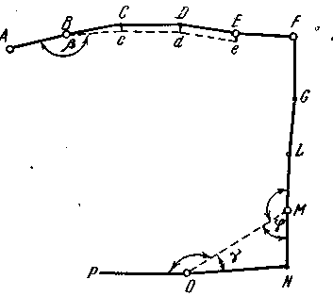
Сурет 1
$f_{s}^{2}=4\sum_{1}^{n}{m_{s}^{2}}+4\frac{n+1,5}{3}{\left(\frac{m_{β}}{ρ}\sum_{1}^{n}{s}\right)}^{2}$ (2.1)
ондағы, m_{s} —ұзындығы s сызықты өлшеудегі (салудағы) орташа квадраттық қате;
n — жүрістің сызықтарының (тұрғызылған бұрыштарының) саны;
m_{β} — бұрыш тұрғызудың орташа квадраттық қатесі;
Үйлеспеушілікті параллель сызықтар әдісімен бөлшектеп таратады. Ол үшін е нүктесінде буссольмен үйлеспеушілік бағытын (магниттік азимутты) өлшейді, ал d и с нүктелерінде буссольмен осы бұрышты тұрғызады да олардан dD и сС кесінділерін (түзетулерді)салады, ол кесінділер келесі формулалармен есептелінеді:
$\text{dD}=\frac{\text{eE}}{\text{BC}+\text{CD}+\text{DE}}\left(\text{BC}+\text{CD}\right)$, (2.2)
$\text{cC}=\frac{\text{eE}}{\text{BC}+\text{CD}+\text{DE}}\text{BC}$ (2.3)
Кейде жергілікті жерде жүрісті үйлестіру қажеттілігі жойылады: мысалы, с нүктесінің орнын өлшеп тапқаннан кейін жерді қазып, іздегенде жоғалған межелік белгінің қалдығы жартылай шіріген бағана немесе тас, бетон сынығы және тағы басқа қалдық ретінде табылуы мүмкін. Бұл жағдайда анықталған белгінің орнына жаңа белгі орнатылады, оның төбесінен белгілі бұрышты тұрғызып, d нүктесін табу үшін аралықты өлшейді де онда да жоғалған белгінің қалдықтарын тауып, орнына жаңа белгі орнатылады.
Шекараның қалған, көршілес шекаралық белгілері сақталып қалмаған, бөлігінде, мысалы N және L нүктелерінде М және О нүктелерінің координаттары бойынша дирекциондық бұрыштарын (МО) есептеп алу керек:
$\text{tg}\left(\text{MO}\right)=\text{tg}α_{\text{MO}}=\frac{y_{O}−y_{M}}{x_{O}−x_{M}}$, (2.4)
бұдан соң ϕ = (МО) — (MN) және γ = (ON) — (ОМ) және т.б. бұрыштарды есептейді, осылар арқылы жергілікті жерде М және О нүктелерінің өзара көрінетін болған жағдайларында, N, L, P нүктелеріне бағыттарды табуға болады.
G нүктесінің орнын F нүктесінен немесе L нүктесінен тұрғызылатын бұрыш бойынша табуға болады..
Жоғалған шекаралық белгілерді бар геодезиялық мәліметтер бойынша қалпына келтіру кезінде жүріс жүргізу үшін және оны жергілікті жерде үйлестіру үшін көп уақыт кетеді. Бұл шекара белгілерін С және D нүктелерінде қалпына келтіру жұмысын былай да шешуге болады.
В және Е нүктелерінің координаттары бойынша BE сызығының бағыты мен ұзындығын есептейді (сурет 2 а):
$\text{tg}\left(\text{ВЕ}\right)=\frac{y_{Е}−y_{В}}{x_{Е}−x_{В}}$, $\text{ВЕ}=\frac{y_{Е}−y_{В}}{\text{sin}\left(\text{BE}\right)}$, $\text{ВЕ}=\frac{x_{Е}−x_{В}}{\text{cos}\left(\text{BE}\right)}$ (2.5)
содан соң шегаралық сызықтардың және BE сызығының дирекциондық бұрыштары бойынша келесі бұрыштарды есептейді:
$ϕ=\left(\text{BA}\right)−\left(\text{BE}\right)$, $α=\left(\text{BE}\right)−\left(\text{BC}\right)$, $β=\left(\text{BE}\right)−\left(\text{CD}\right)$ және $γ=\left(\text{ED}\right)−\left(\text{EB}\right)$ (2.6)

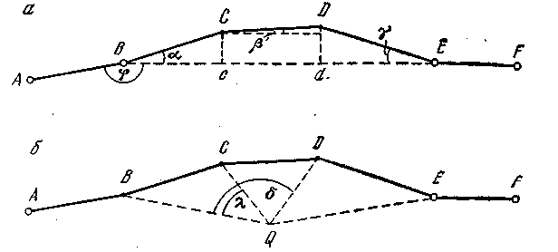
Сурет 2

Әріқарай BE келесі өлшемдерді есептейді: Bc = BC⋅cosa, cd = CD⋅cosβ және dE = DE⋅cosγ және и С и D нүктелеріне перпендикуляр ұзындықтар: Сс = ВС sina, Dd = Сс+CD⋅sinβ, бұларды С және D нүктелерінде жоғалған шегаралық белгілердің жергіліктегі орнын іздеу үшін пайдалануға болады.
Бұл үшін алынған мәліметтерді сызбаға жазады, В нүктесінде φ бұрышын тұрғызады, ВЕ сызығын жүргізеді, Вс аралығын өлшейді, С нүктесінде Сс перпендикулярын өлшеп салады және С нүктесінде белгіні қалпына келтіреді. D нүктесіндегі белгі орнын Вd аралық өлшеуі және dD перпендикуляры бойынша табылады.
Егер BE сызығын тікелей өлшеу мүмкіндігі болмаса немесе бөгеттердің садарынан қиын болса, онда В және Е нүктелерінің арасын көмекші теодолиттік жүріс жүргізу арқылы қосымша бір (екі) нүктемен Q (сурет 2б) байланыстырған дұрыс, содан соң Q және С, Q және D нүктелерінің координаттары бойынша кері геодезиялық есепті шешу арқылы (QC), (QD) дирекциондық бұрыштарын және QC и QD горизонталь салындыларды есептеп, кейін С және D нүктелерінің жоғалған белгілерін қалпына келтіру үшін жергілікті жерде құру үшін қажетті бұрыштарды λ = (QC) — (QB) және δ = (QD) — (QB) есептейді.
Негізгі: 1. [8-13].
Бақылау сұрақтары:
1) Жер пайдаланудың шекараларын қашан қалпына келтіреді?
2) Теодолит және өлшеу құралдары арқылы жоғалған белгіні қалай қалпына келтіреді?
3) Жоғалған звеноны қалай қалпына келтіреді?

№ 3 Дәріс. Пландар (карталар) дәлдігінің сипаттамасы
Пландар мен карталарды құру белгілі дәлдікте, жер бетінің негізгі элементтерінің түбегейлі бейнеленуін талап етеді. Өлшеу дәлдігі деп оның өлшеу шамасы нәтижесінің шынайы мәнге жақындығының дәрежесін айтады.
Пландар мен карталардың дәлдігі мен түбегейлілігі халық шаруашылығы салаларының талаптарымен анықталады.
Жергілікті жерлердегі өлшеулерді планға (картаға) түсіру үшін сызықтың ұзындығын және жер бетінің негізгі элементтерін кішірейту әдісін қолданады. Кішірейту дәрежесіне байланысты масштаб анықталады.
Масштаб – бұл пландағы (немесе картадағы) сызықтың ұзындығының L жергілікті жердегі оған сәйкес L_{м} сызығының горизонталь салындысына қатынасы.
М саны жергілікті жердегі сызық ұзындығының планға (немесе картаға) қатысты кішірею дәрежесін көрсетеді: 500, 1000, 2000, 5000, 10000, 25000 және т.с.с.
Масштабтар ірі және ұсақ болып бөлінеді. Сандық масштабтың бөлімі қаншалықты аз болса, соншалықты масштаб ірі болады және керісінше.
Әртүрлі түсіріс жүргізу нәтижесінде алынған пландардың түбегейлілігі (детальділігі) мен толықтылығы әртүрлі болып келеді. Детальділігі деп планда рельеф пен ситуация контурларының барлық бұрылыстары мен сызықтарын бейнелеу ұқсастығының дәрежесін айтады. Детальділігі жоқ жағдайда ситуацияны немесе рельефті бейнелеу жалпылы орынедалған деп атайды. Толықтылығы деп планда көрсетілуі тиіс және берілген масштаб пен рельефтің қима биіктігінде салуға болытын жергілікті жердегі объектілермен планның толықтырылу дәрежесін айтамыз.
Жерге орналастыру, мелиорация, елді мекенді жоспарлау жобаларын құру, жер кадастрын жүргізу үшін негіз болып аэрофототүсіріс тәсілімен алынатын пландар табылады. Олар детальділігі мен толықтығы жағынан алғанда басқа әдістермен алынған пландардан пайдалырақ болып ерекшелінетін аса құнды материал болып табылады. Бұл пландардың сапалылығы аса объективті, өйткені олар аэрофототопографиялық үрдіске қатысатын мамандардың өнерлілігі мен тәжірибелілігінен тәуелсіз.
Аэрофототүсіріс пландарында горизонтальдар арқылы сызылған рельеф түбегейлілігімен ерекше, өйткені жергілікті жердің фотографиялық бейнесі жер бедерінің элементтерін тануды жеңілдетеді және планда дұрыс бейнелеу мүмкіндігін береді. Стереофотограмметриялық аспаптармен рельефті горизонтальдар арқылы бейнелеу орындаушының өндірістік тәжірибесіне, әсіресе рельефті мензуламен түсіру іс тәжірибесінің көптігіне байланысты болады.
Рельефін жерге орналастыру жобасын құруда есепке алу қажеттілігі бар жерлерде, контурлы фотопланның кемістігі онда рельефтің бейнесінің жоқтығы. Бірақ фотобейне жартылай бұл кемістікті толықтырады, өйткені жерге орналастырушы-жобалаушы дешифрлеумен және фотопланда рельефті жүргізу жұмыстарымен таныс және кейбір дәрежеде рельеф элементтерін олардың фотобейнелері бойынша жобалау барысында есепке ала алады. Жобалау барысында жергілікті жердің рельефін аэрофототүсіріс материалдары бойынша қарапайым стереоскопиялық құралдар арқылы алдын ала зерттеп алуға болады.
Таулы, тау етегі және өте жиі төбешікті жерлерде қолданылатын стереотопографиялық жерден (фототеодолиттік) түсіру планының түбегейлігі және толықтығы аэрофототүсіріске қарағанда төмендеу.
Ықшам алаңдарда таңдаулы жүргізілетін мензулалық түсіріс күрделі ситуация жағдайында құнды пландық материалдар береді. Бірақ оның аэрофототүсіріс планына қарағанда түбегейлілігі және толықтығы төмен. Беткейлердің еңістіктері өте үлкен және жиі өзгеретін жерлерде және оны жерге орналастыру жобаларын құруда есепке алу қажеттілігі бар жағдайларда пландағы рельефтің бейнесінің жоқ екендігі күрт байқалады.
Жерге орналастыру мақсатына сирек жасалатын теодолиттік және тахеометриялық түсірістер планы жергілікті жердің нақты түсірілетін нүктелерінде ғана жеткілікті дәрежеде дәл (тікбұрышты координаттар тәсілімен түсіруде перпендикулярлардың ұшы, түсірістің полярлық тәсілінде – радиус- вектордың ұшы және т.б.) және олардың орны абристерде және крокида көрсетілген өлшемдермен анықталады. Басқа нүктелердің, контурда және түсірілген нүктелердің аралықтарында орналасқан, қателіктері өте жоғары, ол түсіруде жіберілген жалпылаудың әсері. Рельефтің бейнесінің жоқтығы теодолиттік түсірістің және контурлық мензулалық түсірістің планының құндылығын төмендетеді.
Жазықтықты нивелирлеу жазық жерлердің кіші учаскелерде рельефті түбегейлі зерттеу мүмкіндігін береді, ол күріш чектарының беттерін тегістеуде, суландыру және кептіру жүйелерін жобалауда және т.б. қажет.
Қазіргі кезде жазықтықты нивелирлеу пландарын нүктелердің биіктіктерінің сандық жазулармен, стереофотограммериялық тәсілдермен алынатын, құратын болды. Бұл, ЭЕМ пайдалану арқылы рельефті автоматты түрде планировкалау мүмкіндігін береді.
Әртүрлі түсіріс түрлерінің түбегейлілігіне және толықтығына қарамастан жерге орналастыруда олардың әрқайсысы пайдалануы тиімді жағдайларда және т.б. қолданылады:
а) аэрофототүсіріс – түсіретін территорияның ауданының үлкен болған жағдайында, әсіресе жергілікті жердің ситуациясының контурлілігінің ерекше жиі болуы, және ситуация неғұрлым күрделі болса, соғұрлым аэрофототүсірісті пайдалану тиімді;
б) мензулалық түсіріс – үлкен, контурлары көп территорияда, белгілі бір себепте аэрофототүсірісті пайдалану ыңғайсыз;
в) теодолиттік түсірістер – контурларының саны көп емес, кішігірім территорияларда ұзын арақашықтықта тік болып келеді.
Жерге орналастыруда теодолиттік түсіріс планы кеңірек тараған, өйткені жер пайдаланудың шекарасын жағалай салынған теодолиттік жүрістер бір қажеттілікке жер бөлінгенде геодезиялық негізге байланысу үшін, жобаны жер бетіне шығару үшін және планды қазіргі кезгі жағдайға сәйкес ұстау үшін жақсы геодезиялық негіз болып келеді. Жобалаудың дәлдігін, әсіресе мензулалық және аэрофототүсірістердің пландарынан жобаны жер бетіне шығару дәлдігін көтеру шартының бірі жер пайдаланудың шекараларын бойлай теодолиттік жүрісті құру, оларды геодезиялық тордың пунктілерімен байланыстыру және шекаралық пункттерді планға координаттары арқылы түсіру, егер шекаралар орман массивтерімен, танап қорғау орман жолақтарымен, суару жүйелерінің каналдарымен, бұлақтармен, өзендермен, өзендер жағалауларымен өтпейтін болады.
Планның дәлдігі контурлық нүктенің пландағы, түсірістің басты геодезиялық негізінің ең жақын орналасқан пунктінен өлшенген, орнының орташа квадраттық қатесімен сипатталады (кейде планның дәлдігі деп бір-бірінен белгілі бір аралықта орналасқан нүктелердің өзара орналасу квадраттық қателерін санайды, мысалы жобалаудың бір объектісінің нүктелері: жер пайдаланудың, ауыспалы егіс танабының, контурдың учаскесінің және басқа).
Нүктенің орнының қатесі екі өлшемді болады және келесі формуламен анықталады:
$m_{t}=\sqrt{m_{x}^{2}+m_{y}^{2}}$, (3.1)
онда т_{х} и т_{у} — координаттар бойынша нүктелердің орындарының қателері.
Нүктелердің орындарының қателерін «қателер эллипсімен» сипаттау әсіресе дұрыс болады, өйткені нүктенің шынайы орнынан жылжуы әртүрлі бағытта әртүрлі болады. Бірақ «қателер эллипсімен» нақты бір нүктенің, геодезиялық тордың, жүрістің және т.б. нүктесінің орналасқан орнын сипаттау ыңғайлы және сырттай жақсы көрінеді. Планның нүктесінің дәлдігін «орташа» бағалауда нүктенің жылжыуының бағыты біріңғай мүмкін болады деп алуға болады, сондықтан нүктенің орнының қателігі «қателер шеңберімен» сипатталады және дәлдікті есептеуде (3.1) формуласындағы т_{х} и т_{у} өлшемдерін тең және бір-бірімен байланысты емес деп алады.
Әртүрлі түсіріс түрлерінің пландарының дәлдігі әртүрлі. Бұл геодезиялық түсірістерде қолданылатын аспаптардың және технологиялық процесстердің әртүрлілігімен түсіндіріледі. Бірақ әртүрлі түсірістер түрлері дәлдіктерінің айырмашылығы оларды дұрыс жүргізгенде көп емес, оларды іс жүзінде біріңғай дәлді деп санауға болады, өйткені түсіріс түрінің технологиялық үрдісін құрастырушы элементтерінің қателерін графикалық дәлдікке (планда 0,1 мм) теңестіруге болады. Мысалы нүктелерді және сызықтарды планға салу дәлдіктері, планда бұрыш салу, аэросуреттерді трансформациялау, фотопланды монтаждау қателіктері және т.б. Бұл қателер пландардың дәлдіктерін көп жақындатады.
Пландағы контурлық нүктелердің орындарының қатесін табу үшін әртүрлі геодезиялық іс әрекеттердің қателерін бір-бірінен тәуелді деп қабылдап, формула бойынша қосу:
$m_{t}=\sqrt{m_{1}^{2}+m_{2}^{2}+\text{.}\text{.}\text{.}+m_{n}^{2}}$,
бұл жағдайда теодолиттік және мензулалық түсірістердің есептелген қателіктері шамамен бірдей және планда дөңгелектенген 0,4 мм тең болады.
Көптеген зерттеулердің негізінде аэрофототүсірістердің пландарының дәлдіктері шамамен осыған тең. Фотопланның бір аэросуретінде орналасқан немесе мензулалық және теодолиттік түсірісте бір станциядан түсірілген ситуацияның ұсақ аудандық контурлары үшін, онда орналасқан екі нүктесінің өзара орналасу қатесін планда 0,2 мм тең деп санауға болады.
Пландардың көшірмелерінің дәлдігі неғұрлым көп болса, соғұрлым дұрыс болады. Көшірмені жасаудың қандай әдісі болмасын, кез келген көшірмеде түпнұсқаға қарағанда қателіктер көбірек болады, бірақ кейбір көшірмелер дәлдігі төмен, ал екіншілері – дәлдігі неғұрлым жоғары нәтижелер береді. Неғұрлым дәл тәсіл деп, көшірменің дәлдігінің түпнұсқаның дәлдігіне тең болған фотомеханикалық тәсіл аталады, әсіресе егер бұл жағдайда көшірменің және түпнұсқаның қағаздарының деформациясы есепке алынған болса.
Сәулелі стол немесе калька арқылы көшірме жасағанда көшірменің дәлдігін сақтап қалу үшін қағазда алдын ала координаттық тор құрылады және барлық нүктелер (жер пайдаланудың шекаралары, геодезиялық тордың пунктілері) оған координаттар бойынша түсіріледі. Бұл жағдайда көшірмеге шекаралары координаттар арқылы түсірілген учаскелердің аудандарының қателіктері түпнұсқадағыдай (қағаз деформациясына келетін қатені санамағанда) ғана болады. Сәулелі стол, калька арқылы көшірмеге түсірілген учаскелердің аудандарында қосымша, көшірмелеу тәсіліне тән, қателер болады.
Әртүрлі көшірмелер жасау тәсілдерінің (фотомеханикалықтан басқа) нәтижесіндегі қателер көшірмесінің көру органының жеткіліксіздігінің нәтижесі, олар келесілер:
1. Сәулелі столда немесе көшірме пультінде тущьпен бір уақытта көшірмені сызуда көшірменің дәлдігіне тек қана бір уақытта көшірмелеу және көшірмені сызу әсері тиеді.
2. Сәулелі столда немесе көшірме пультінде қарандашпен алдын ала көшірмені сызуда келесі қателер әсерін тигізеді:
а) көшірмелеу (қарандашпен),
б) тущьпен көшірмелеу.
3. Графитті қағаз арқылы көшіріп сызуда немесе көшірменің тура өзіне батырып сызуда қателер әсерін тигізеді:
а) батырып сызудың,
б) көшірмені тущьпен сызудың.
4. Воскіде алдын ала көшірмесін салып алу арқылы көшірме жасауда қателер әсерін тигізеді:
а) бір уақытта көшіру мен воскіде тущьпен сызу,
б) воскіден қағазға көшіру (сәулелі стол немесе батырып сызу ақылы),
в) көшірмені тущьпен сызу.
Егер бұл тәсілде көшірме сәулелі столда тікелей тущьпен сызылса, онда тущьпен сызу қатесі есепке алынбайды.
5. Пантографпен көшірме жасауда қателер пайда болады:
а) айналдыру шпилімен түпнұсқа контурын айналдыру,
б) аспаптық (пантографтың),
в) көшірмені тущьпен бастыру.
6. Квадраттар торы көмегімен пропорциональды циркульді пайдалануда қателер пайда болады:
а) оригиналда тор құру,
б) көшірмеде тор құру,
в) циркуль арқылы сызу,
г) контурлық нүктелердің арасында сызық жүргізгенде оны жалпыландыру,
д) көшірмені тущьпен басу.
Жоғарыда аталған әр қатені (пантографтың аспаптық және контурлық нүктелердің арасында сызық жүргізгенде оны жалпыландыру қателерінен басқалар) графикалық дәлдікке, 0,08 мм, теңестіруге болады.
Пантографтың аспаптық қатесінің мөлшері аспаптың конструкциялық ерекшеліктеріне байланысты әртүрлі болуы мүмкін. Өте сирек жағдайларда бұл қателердің мөлшерлері графикалық дәлдікке жақындайды, ал басқа жағдайларда - ол одан 2-3 есе және оданда жоғары. Егер пантографтау үлкейтуге немесе кішірейтуге жасалса, онда аталған қателерден басқа көшірмедегі, түпнұсқа планның дәлдігін сипаттайтын, атап айтқанда пландағы учаскелер мен контурлардың нүктелерінің орналасу қателері және түпнұсқа контурларын шпильмен айналдыру қателері сәйкестілі ұлғаяды немесе кішірейеді
Көшірмедегі контурлық нүктелердің орналасу қателері бастапқы төрт жағдайда келесі формуламен анықталады:
$m_{t^{}}=\sqrt{m_{t}^{2}+n⋅0,{\text{08}}^{2}}$ (3.2)
бесінші жағдайда:
$m_{t^{}}=\sqrt{k^{2}\left(m_{t}^{2}+n⋅0,{\text{08}}^{2}\right)+5⋅0,{\text{08}}^{2}}$, (3.3)
алтыншы —
$m_{t^{}}=\sqrt{k^{2}\left(m_{t}^{2}+n⋅0,{\text{08}}^{2}\right)+0,{\text{15}}^{2}0,{\text{08}}^{2}}$, (3.4)
фотомеханикалық көшіруде:
$m_{t^{}}=k⋅m_{t}$ . (3.5)
Бұл формулаларда m_{t} — түпнұсқадағы нүктенің орнының қатесі мм; п — көшірме жасаудағы жеке іс әрекеттердің саны; k — көшірме масштабының оригинал масштабына қатынасы.
(3.З) және (3.4) формулаларында жақшадағы 0,08 мм өлшем, пантограф шпилін сызықпен немесе пропорциональды циркульдің аяқтарын оригиналдағы нүктемен сәйкестендіру қателері.
(3.З) формуласында 5-0,08² = (2-0,08)² + 0,08² өлшемі пантографтың конструктивтік ерекшелігіне тән (2-0.08 мм), және көшірмені тушьпен сызу (0,08 мм) қателерінен тұрады, (3.4) формуласында соңғы сан 0,15 мм — пропорционал циркуль арқылы көшірмеге түсірілетін нүктелердің арасын қосатын сызықтарды жалпылау қатесі, ал соңғы өлшем 0,08 мм – көшірмені тущьпен сызу қатесі. (3.2) — (3.5) формулаларында көшірме және оригинал қағаздарының деформациясы есепке алынбайды, ал (3.5) формуласында көшірме аспаптарының оптикалық-механикалық кемістіктері есепке алынбайды.
Осы формулалар бойынша есептелген қателердің мәндерінің мысалдары 1-кестеде беріл-ген.
1-Кесте
Жағдайлар | Қателер т., (мм) формулалар бойынша
Жағдайлар | (3.2) | (3.3) | (3.4) | (3.5)
Көшірме масштабы түпнұсқа масштабына тең, к = 1, m_{t} = 0,4 мм, n = 2 | 0,42 | 0,45 | 0,44 | 0,4
Көшірме масштабы 1:5000, түпнұсқа масштабы 1:10000, к = 2, m_{t} = 0,4 мм | - | 0,83 | 0,83 | 0.8
Көшірме масштабы 1 :10000, түпнұсқа масштабы 1 : 5000, к = 0,5, m_{t} = 0,4 мм | - | 0,27 | 0,27 | 0,2
1-Кестеде көрсетілгендей, көшірменің дәлдігін сипаттайтын негізгі қате оригиналдың дәлдігін сипаттайтын қате, ал көшірмені тиянақты жасауда, көшірменің түпнұсқаға қарағанда дәлдігін төмендететіндей, сезілетіндей қосымша қателер қосылмайды. Тек көшірменің масштабын кішірейткенде көшірме жасау қатесі, масштабы өзгермеген көшірмедегі контурлық нүктелердің орналасу қателерімен салыстырғанда, сезілетіндей өседі.
Планда жер бедерін бейнелеу дәлдігі горизонтальда жатқан нүктенің биіктігінің орташа квадраттық қатесімен, басқаша айтқанда нүктенің горизонтальдағы биіктік бойынша орналасқан орнының орташа квадраттық қатесімен сипатталады. Бұл қатені Коппе формуласымен анықтайды.
$m_{h}=a+\text{btg}ν$ (3.6)
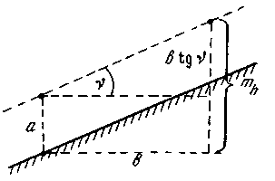
3-сурет
онда а — жер беті нүктесінің биіктік бойынша орналасқан орнын анықтау дәлдігін сипаттайтын өлшем (сурет 3), онда келесі қателер кіреді: станцияның биіктігін және станция мен пикет аралығындағы өзара биіктікті анықтау, таблицалармен, номограммалармен өзара биіктікті анықтау, жер бетінің топографиялық кедір-бұдырлығының әсеріне және пикеттер арасындағы көлбеуліктің біркелкі еместігіне (рельефті жалпылау) байланысты және т.б.;
b — нүктесінің горизонталь жазықтықта, станцияның пландық орнын анықтауда жіберілген қатеге байланысты, жылжуын сипаттайтын өлшем. Ол нүктеден пикеттердің пландық орналасуын, пикеттердің арасында горизонтальдарды интерполяциялау, горизонтальдарды жүргізу және тущьпен көтеру;
v — жергілікті жердің еңкіштік бұрышы.
(3.6) формуласы үшін көптеген зерттеушілермен пландардың әртүрлі масштабтарына және жергілікті жердің әртүрлі жағдайларына а және b өлшемдері анықталған.
Мысалы, профессор Н. Г. Видуев горизонтальдың биіктік бойынша орналасу қатесін анықтауға рельефтің h_{c}, қима биіктігін, планның масштабын 1/М және жергілікті жердің еңістігін I есепке ала отырып анықтау формуласын ұсынды:
$m_{h}=\left(0,\text{19}h_{c}+1,6⋅{\text{10}}^{−4}\text{Mi}\right)м$ (3.7)
Пландағы аралықтың дәлдігі
Егер планда кейбір нүктелердің орны қате болса, онда бұл нүктелердің аралықтары мен бағыттарын қандай тәсілмен анықтаса да дұрыс болмайды
План бойынша, оның дәлдігін есепке ала отырып, өлшеуіш циркуль және масштабты сызғыш арқылы, 1 и 2 нүктелердің араларының қашықтықтарын анықтау қатесі формуламен есептеледі:
$$m_{s_{0}}=\sqrt{m_{t}^{2}+m_{Г}^{2}}$$
m_{t} = 0,4 мм _{и} т_{Г} = 0,08 мм $m_{s_{0}}$ = 0,41 мм болғанда, план бойынша нүктелердің аралығын өлшеу дәлдігі негізінен планның дәлдігімен анықталады.

Пландағы бағыттардың дәлдігі
Екі нүктенің арасындағы сызықтың азимутымен (дирекциялық бұрышымен) сипатталатын пландағы бағыттың дәлдігі осы нүктелердің орналасқан орындарының қателеріне байланысты.
Мысалы, әр нүктенің орындары $m_{x_{1}}$және $m_{y_{1}}$, $m_{x_{2}}$және $m_{y_{2}}$ квадраттық қателері бар х₁ және у₁, x₂ және у₂ координатарымен анықталады.
Онда 1 нүктеден 2 нүктегеге дейінгі бағыттағы сызықтың дирекциялық бұрышы формуламен анықталады:
$\text{tg}α=\frac{y_{2}−y_{1}}{x_{2}−x_{1}}$ (3.8)
План бойынша транспортирмен, планның дәлдігін есепке ала отырып, бағытты анықтау қатесі формуламен есептеледі:
$$m_{α_{0}}=\sqrt{m_{α}^{2}+m_{α_{T}}^{2}}$$
Егер $m_{α}^{}={\text{27}}^{}$ тең болса, ал бұрыш транспортир арқылы $m_{α_{T}}=7^{}$тең дәлдікте өлшенетін болса, $m_{α_{0}}={\text{27}}^{},9$, яғни план бойынша нүктелердің арасындағы бағыттың дәлдігі негізінен планның өзінің дәлдігімен анықталады.

Пландағы контурлардың аудандарының дәлдігі
Контурдың нүктелерінің орналасу қателері оның ауданының қателігіне әкеледі. Контурдың ауданының қатесін, оның бұрылыс бұрыштарының қателері арқылы анықтау үшін әр нүкте планда, басқа нүктелермен байланыссыз, жеке анықталады және оның орны $m_{x_{i}}$, $m_{y_{i}}$квадраттық қателері бар x_{t}, y_{t} координаттарымен сипатталады.
Контурдың ауданының және оның бұрылыс бұрыштарының координаталарының арасындағы байланысты келесі белгілі формуламен беруге болады:
$2P=\sum_{i=1}^{n}{x_{i}\left(y_{i+1}−y_{i−1}\right)}$ (3.9)

Гаусс проекциясында сызықтардың және аудандардың бұрмалануы
Егер план жазықтықта Гаусс проекциясында құрылса, онда учаскелердің сызықтарының ұзындықтары және аудандарының мәндері, планда өлшенген немесе нүктелердің координаттары арқылы анықталған, әрқашан жер бетіндегі оған сәйкестілі сызықтардың горизонталь салындыларынан және аудандарынан үлкен болып келеді.
Басқаша айтқанда, жазықтықта Гаусс проекциясында бейнеленген сызықтың масштабы әрқашан план құруға қабылданған масштабтан ірілеу болады, және сызық немесе участок неғұрлым зонаның өстік мердианнан алысырақ болса, масштабтың іріленуі соғұрлым ұлғаяды.
Жер бетінде өлшенген сызықты Гаусс проекциясы жазықтығына ауыстыру үшін оны үлкейту керек:
$s_{Г}=s+\frac{1}{2}s{\left(\frac{y}{R}\right)}^{2}$, (3.10)
бұнда, s — жер бетіндегі сызықтың горизонталь салындысы; у — сызықтың ортасының ординатасы (өстік меридианнан есептелген аралық); R — жер сфероидының қисықтығының орташа радиусы, оны 6370 км тең алуға болады..
$\frac{1}{2}{\left(\frac{y}{R}\right)}^{2}$- мөлшерді сызықтың салыстырмалы бұрмалануы деп атайды.
орта ендікте алты градустық зонаның шетінде ординатаның мәні шамамен 200 км (53° ендікте), оңтүстік ендікте (40°) бұл мән 250 км – ден асады.
у — 200 км болғанда сызықтың салыстырмалы бұрмалануының мөлшері тең:
$\frac{1}{2}{\left(\frac{\text{200}}{\text{6370}}\right)}^{2}≈\frac{1}{\text{2000}}$.
Егер план бойынша өлшенген (немесе координаттар арқылы есептелген) сызықтың Гаусс проекциясындағы горизонталь салындысы 1000 м болса, онда ол жергілікті жерде 0,5 м қысқа болады. Неғұрлым сызық өстік меридианға жақындаған сайын оның салыстырмалы бұрмалануы, оның өстік меридианнан қашықтығының квадратына пропорционалды, кішірееді. у = 100 км болғанның өзінде салыстырмалы бұрмалану 1/8000 тең.
Сондықтан кейбір жағдайларда Гаусс проекциясында жазықтықтағы сызықтың бұрмалануы есепке алынбайды; бірақ алты градустық зонаның шетінде оны міндетті түрде есепке алу қажет, әсіресе сызықтың мәнін өте жоғары дәлдікте білу қажет болатын болса.
Сызықтың бұрмалануы учаскенің (контурдың) ауданының бұрмалануына әкеледі.
Гаусс проекциясы — теңбұрышты, сондықтан кішігірім учаске үшін (іс жүзінде бірнеше немесе ондаған мың гектар) оның Гаусс проекциясында жазықтықтағы бейнесін жергілікті жердегі горизонталь салындысымен ұқсас деп санауға болады. Онда бұл учаскенің жергілікті жердегі ауданының мәнінің Р және проекцияда, план бойынша алынған Р_{г} мәніне қатынасы ұқсас қабырғаларының квадраттарының қатынастарына тең болады.
$$\frac{Р}{Р_{Г}}=\frac{s^{2}}{s_{Г}^{2}}$$
немесе
$$\frac{Р}{Р_{Г}}=\frac{1}{{\left(1+\frac{y^{2}}{2R^{2}}\right)}^{2}}$$
Оң бөлігінің алымы мен бөлімін ${\left(1−\frac{y^{2}}{2R^{2}}\right)}^{2}$көбейте отырып, және $\frac{y^{4}}{4R^{4}}$ кіші мөлшерлерді есепке алмағанда, тең болады:
$P=P_{Г}−Р_{Г}{\left(\frac{у}{R}\right)}^{2}$ (3.11)
${\left(\frac{у}{R}\right)}^{2}$ — ауданның салыстырмалы бұрмалануы, ол сызықтың салыстырмалы бұрмалануынан екі есе үлкен.
Егер у = 200 км болса ауданның салыстырмалы бұрмалануы 1/1000 тең, онда 1000 га ауданды, Гаусс проекциясында план бойынша алынған немесе координаттар арқылы есептеп табылған, 1 га азайту керек.
Кішігірім аудандар үшін бұрмалануға түзетпелерді енгізбей-ақ қоюға болатындығын, ал үлкен аудандар үшін оларды тек қана алты градусты зонаның шет жақтарында ғана есепке алуға болатындығын жоғарғы мысалдан көруге болады.
Егер әртүрлі тәсілдердің бірімен есептелген учаскелердің (контурлардың) аудандары СССР бекітілген графаларға бөлу трапецияларында үйлестірілген болса және трапецияның ауданы арнайы кестелермен (оларда аудандар бұрмаланбаған) анықталған болса, онда учаскелердің аудандарына түзетпелер енгізілмейді, өйткені олар аудандарды үйлестіру барысында механикалық түрде енгізілген.
Планның горизонтальдары бойынша биіктіктерді, өзара биіктіктерді және еңістіктерді анықтау дәлдігі
Биіктіктері Н₁ және Н₂, 1 және 2 нүктелердің арасындағы өзара биіктіктің h, h = Н₂ — Н₁ орташа квадраттық қатесін формуламен есептеуге болады
$$m_{h}^{2}=m_{H_{1}}^{2}+m_{H_{2}}^{2}$$
$m_{H_{1}}=m_{H_{2}}=m_{H}$ болғанда, шығарамыз:
$m_{h}=m_{H}\sqrt{2}$ (3.12)
(3.12) формуланы, Н₁ және Н₂ бір-бірінен алыс орналасқан және бір-бірімен тәуелді (іргелес емес горизонтальдар арқылы есептеп шығарылған және әртүрлі пикеттерден жүргізілген) есептеп шығарылған биіктіктер болса да, қолдануға болады. Одан басқа рельефтің қимасының биіктігі кіші болғанда әр горизонтальдың орналасқан орнының қатесіне негізінен топографиялық кедір-бұдырлықтың және рельефті жалпыландырудан (түсіруде топографпен немесе стереоаспаппен рельефті сызғанда есепке алынбайтын пикеттер аралықтарындағы кішігірім ойпаттар мен төбешіктер жайында айтылған) болған қателер әсерлерін тигізеді. Нүктелер аралықтары жақын болғанда бұл қателер Н₁ мен Н₂ өзара байланысты деп санау мүмкіндігін береді, сондықтан бұл жағдайда:
$$m_{h}≈m_{H}$$
деп санау неғұрлым дұрыс болады.
Планның горизонтальдары арқылы анықталған еңістіктің орташа квадраттық қатесін белгілі формуланың негізінде алуға болады:
$$i=\frac{h}{s}$$
Қағаздың деформациясы және оны планмен жұмыс істегенде есепке алу
План бойынша графикалық және механикалық (планиметрмен және палеткамен) тәсілдермен аудандарды анықтағанда қағаздың деформациясы есепке алынады. Деформацияның көлемі екі өзара перпендикуляр бағыттарда келесі формуламен анықталатын деформация коэффициенттерімен сипатталады:
$q=\frac{l_{o}−l}{l_{o}}$,
онда 1₀ — планда көрсетілген сызықтың теориялық ұзындығы (мысалы, координаттық тордың бірнеше квадратының қабырғаларының ұзындығы); I — сол сызықтың план бойынша өлшенген нәтижесі.
Деформация коэффициенті әртүрлі болады: 1:400, 1:200, 1:100 және кейде 1:50. Оның мөлшері қағаздың сапасына, планды сақтау жағдайына, ауа райына, планды құру уақытынан өткен уақытқа және т.б.
Алюминийге немесе жоғары сапалы фанерге желімделген қағаз деформацияланбайды, ал матаға желімделген қағаз ештеңеге жапсырылмаған қағаздарға қарағанда көбірек деформацияланады.
Машинада басылған планшеттің көшірмесі басу кезінде деформацияланады, жылжу бағытында қағаз ұзарады, ал көлденең бағытта жиырылады. Біраз уақыт өткеннен кейін қағаздың деформациясы азаяды, бірақ оның мәні едәуір мөлшерде қалады.
Қағаз әсіресе оны трубка ретінде орағанда және бүктегенде өте көп деформацияланады.
Егер қағаз екі өзара бағытта бірдей деформацияланатын болса, онда деформацияны есепке алу өте қиынға түспейді. Керісінше, біріңғай деформацияланбағанда, берілген сызық координаттық торға бұрышталып орналасса, оны есепке алу қиындайды.
План бойынша анықталған сызықтарға, егер деформацияны есепке алу керек болса, түзетпелер енгізу керек болады.
ЕгI – деформацияланған планда өлшенген сызықтың нәтижесі. Жер бетінде оған сәйкескелетін горизонтальсалындысын 1₀ анықтау қажет, яғни қағаздың деформациясына түзетпе кіргізу керек:
$l_{0}=\frac{l}{1−q}$
Алымы мен бөлімін (1 + q) көбейтіп, және кішкентай болғандықтан $q_{1}^{2}$мөлшерін есепке алмай, шығарамыз:
$l_{0}=l+\text{lq}$ (3.13)
онда lq — деформацияға байланысты енгізілген l сызығына түзетпе.
Егер сызыққа енгізілетін түзетпе масштаб дәлдігінен аз болса, онда ол план бойынша өлшенген нәтижеге енгізілмейді.
Қағаздың деформациясы есепке алынған сызықтар бойынша пішіндердің аудандары есепке алынады. Бірақ деформацияланған планнан өлшенген сызықтар нәтижелері бойынша пішіндердің ауданына түзетпелер енгізу неғұрлым ынғайлылау.
Мысалы деформация түзетілмеген планнан өлшенген нәтижелер: l - табаны және h – биіктігі алынған аудан:
$P=\frac{1}{2}\text{lh}$ . (a)
Қағаздың деформациясына түзетпе енгізілген Р₀, ауданның нәтижесі:
$P_{0}=\frac{1}{2}l_{0}h_{0}$. (б)
Әріқарай:
$$P_{0}=\frac{1}{2}\left(l+\text{lq}\right)\left(h+\text{hq}\right)=\frac{1}{2}\text{lh}{\left(1+q\right)}^{2}$$
q есепке ала отырып, және $q_{1}^{2}$- нәтижесі өте кішкентай болғандықтан алып тастау арқылы, аламыз:
$P_{0}=P+2\text{Pq}$ (3.14)
Бұл формула кез келген формадағы пішін үшін жарамды.

Негізгі: 1. [22-45], 2.[27-30],
Қосымша: 7. [76-99]
Бақылау сұрақтары:
1) Планның түбегейлілігі дегеніміз не?
2) Планның толықтығы дегеніміз не?
3) Планның дәлдігі дегеніміз не?
4) Планда арақашықтықтың және бағыттың дәлдігі қалай есептеледі?
5) Планда рельефті бейнелеудің дәлдігі қалай есептеледі?
6) Планда контурлардың ауданының дәлдігі қалай есептеледі?
7) Гаусс проекциясында сызықтың бұрмалануы қалай есепке алынады?
8) Қағаз деформациясы дегеніміз не және ол жұмыс кезінде қалай есепке алынады?

Дәріс № 4. План мен карталарды жаңарту (корректировкалау)
Карталардың және атластардың мазмұны әрдайым өзгеріп отырады. Олардың нақты жағдайға сәйкестігі терең және нақтылы қадағалауды талап етеді. Карталарды толықтау, түзету жұмыстары жаңарту деп аталады.
Карталарды тез жаңарту негізі болып аэрофототүсірістер, космостық түсірістер, жерге орналастыру, арнайы зерттеулер және басқа ізденіс және соларға ұқсас жұмыстардың құжаттары табылады.
Пландар мен карталарда түсіру жұмыстары жүргізілген кезіндегі жергілікті жердің ситуациясы бейнеленеді, сондықтан уақыт өткен сайын олар тозады және ол тозулардың мәні түсірістен кейін уақыт неғұрлым көп өткен сайын ұлғая береді.
Пландар мен карталардың тозуы келесі себептерге байланысты:
- Жер бетінің әрдайым өзгеруі, өз еркімен дамитын табиғи құбылыстардан гөрі, көбінесе адамның іс әрекетіне байланысты болады;
- ғылыми-техникалық прогресске байланысты олардың дәлдігіне, түбегейлілігіне, толықтығына, мазмұнына және бейнелену сапасына қойылатын талаптардың жоғарылануына;
Шаруашылықтық шараларды орындау нәтижесінде ауылшаруашылық мекемесінің территориясында келесі өзгерістердің болулары мүмкін:
а) трансформацияға, жерді пайдаланудан қайтарып алуға және пайдалануға беруге байланысты жер пайдаланудың және алқаптардың контурларының мөлшерлерінде және конфигурацияларында;
б) мелиоративтік, агротехникалық және басқа шараларды жүргізуде алқаптардың сапалық жағдайында;
в) жер санаттары құрамында және жер пайдаланушылар категорияларында;
г) әкімшілік шегаралардың өзгерулеріне байланысты, аймақтардың мөлшерлерінде.
Жерге орналастыру және жер кадастрын жүргізуде қолданылатын пландар мен карталардың тез тозуы оларды жүйелі түрде жаңартып тұру қажеттілігін туғызады, өйткені олар кейбір жағдайларда түсірістер жүргізілгеннен бір жыл ғана өткеннен кейін де ауылшаруашылық алқаптарының жағдайын керекті мөлшерде көрсете алмайды.
Бұл жағдайлар ауылшаруашылық пландары мен карталарының тозу көрсеткіштерінің сандық мәнін анықтау қажеттілігін туғызады, оларды жаңарту немесе корректировкалау мерзімдерін белгілеу үшін.
Жаңарту деп қазіргі кезде бар пландарды және олардың геодезиялық негіздендіруін пайдалана отырып жаңа түсірістердің негізінде жаңа пландар құру. Пландарды жаңартуды белгіленген бір кезеңдерде Ауылшаруашылық министрлігі немесе геодезия және картография Бас басқару мекемелері негізінен аэрофототүсіріс тәсілдерімен жүргізеді. Бұл кезеңдер, әр түрлі аймақтарда пландар мен карталардың тозу дәрежесіне байланысты, 8-ден 15 жылға дейін белгіленеді.
Бірақ пландар мен карталардың тез тозуы жерге орналастыру органдарын пландар мен карталарды қазіргі кездің деңгейінде ұстау үшін, одан қысқа мерзімдерде – бір жылдан бес жылға дейін, жер кадастрын жүргізуде жерді пайдалану жайында ақпараттардың нақты жағдайға сәйкес болу талабын жүйелі қамтамасыз ету үшін, шаралар жасауға мұқтаж етеді. Одан басқа, пландар мен карталарды қазіргі кездің деңгейінде ұстау шаралары шаруашылық аралық және шаруашылық жерін орналастыру жерге орналастыру жобаларын құру алдында жасалатын жұмыстардың бірі ретінде орындалады, өйткені түсірістен кейін 3-5 жыл өтті, ал планды жаңарту техникалық және экономикалық жақтарынан әлі тиімсіз.
Ауылшаруашылық пландары мен карталарының тозу дәрежесін негізінен корректировкалау және жаңарту жұмыстарын орындау бағасы арқылы анықтаған жөн және корректировкалау бағасы келесі көрсеткіштерге байланысты болады:
- планның (картаның) тозу дәрежесіне;
- корректировкалау тәсіліне – жердегі өлшеулермен немесе аэрофототүсіріспен
- корректировкаланатын планның планның түріне, жердегі өлшеулермен немесе аэрофототүсіріспен құрылған;
- түсірілетін жердің күрделілік категориясына.
Корректировкалау құны негізінен далалық жұмыстардың көлемімен анықталады, ол жердегі түсіруде, аэросуреттерді қолданғанмен салыстырғанда, көбірек. Далалық жұмыстардың көлемі түсірілетін контурлардың ұзындығымен, болған өзгерістерді түсіру үшін жүргізілетін түсіріс жүрістерінің ұзындығымен анықталады. Сондықтан планның (картаның) тозуының негізгі көрсеткіші ретінде жерде түсірілетін және планға салынатын контурлардың ұзындықтарының қосындысының I жалпы түсіріс кезіндегі контурлардың барлық ұзындықтарының қосындысына L қатынасы қаралады.
$λ\text{\%}=\frac{l}{L}\text{100}$ (4.1)
Планды корректировкалау жұмысының бағасын анықтаудан басқа бұл көрсеткіш объективті түрде және бір мәнде орындалған жұмыстың фактілі көлемін көрсетеді. Бірақ бұл көрсеткіш көбіне картометриялық жұмысты орындауды талап етеді, сондықтан корректировкалау жұмыстарының ауданын анықтау үшін басқа көрсеткішті қолданады - өзгерген контурлардың ауданының р планда бейнеленген барлық контурлардың ауданына қатынасы ретінде, келесі формуламен есептелетін λ көрсеткішіне көшуге болады.
$λ\text{\%}=\text{100}\sqrt{\frac{ρ}{P}}$ (4.2)
Бұл тозу көрсеткіштерінің арасындағы қатынас оларды әртүрлі жағдайларда, графикалық және статистикалық түрлерде берілген контурлардың және ауылшаруашылық алқаптардың аудандарының өзгеруі жайында әртүрлі ақпараттарды, қолдану мүмкіндігін береді.
Ауылшаруашылық алқаптарының аудандарының өзгеруі жайында статистикалық мәліметтердің негізінде формула (4.2) бойынша көрсеткішті есептеу, 5-тен 15%-ке дейін өзгеретін жеке облыстар бойынша жылдық тозуды анықтау мүмкіндігін берді, ең көп тозу негізінен ситуациясы көпконтурлы, алқаптарды трансформациялау және жерді мелиораиялау шараларының көлемі көп аудандарға келді.
Әр жаңа жыл бойынща тозу процентінің өсуі төмендейді және пландарды жаңарту алдында, 8-15 жылдарға қарай 30-80% жетеді.
Корректировкалауға жататын ауылшаруашылық және фермерлік шаруашылықтардың жерлерінің планы (картасы)
Пластикалық материалдарда (астролонда, винипрозда және т.б.) жасалған штрихты пландарды корректировкалау ең қолайлы. Бұндай негізде жасалған план деформацияланбайды, оларда барлық ескірген керек еместер оңай жойылады, түсіріс нәтижесінде алынған жаңа контурлар мен объектілер тез салынады. Пластикте құрылған планнан, корректировкалау бойынша далалық жұмыстарда пайдалануға немесе түсіру уақытында ситуацияның бейнесін сақтауға, қарапайым құралдармен көшірмелер жасауға болады. Корректировкаланған планнан да көшірмелер жасау ыңғайлы. Сондықтан түсіру жұмыстарына тапсырма беруде қатты негізде орындалатын фотоплан немесе штрихтық планмен бірге штрихтық планның пластиктегі көшірмесін, пландарды пайдалануда кезекші карта ролін атқаратын, жасауды қарастыру керек.
Пластиктегі план болмағанда негізінен сызылған фотопланнан жасалған фотокөшірмені (репродукциялар) және басқа қатты негізде орындалған пландық-картографиялық материалдарды корректировкалайды:
а) штрихты пландарды;
б) жердегі түсіріс планының оригиналы немесе олардың көшірмесі;
в) Мемлекеттік және ведомстволық түсірістердің топографиялық пландары.
Кейбір жағдайларда корректировкалауда бұрын орындалған шарашылық жерін үйлестіруді жобалау планы қолданылады.
Егер жұмыс аймағы жаңа аэрофототүсіріспен жабылған болса, онда корректировкалауда аэросуреттер – контактілі немесе үлкейтілген суреттер қолданылады. Бұнда егер аэрофототүсіріс және корректировкалау пландары мастабтарының бөлімдерінің қатынастары 2-ден жоғары болса, онда корректировкалау жұмысын жүргізуде корректировкаланатын планның масштабына дейін үлкейтілген (шамамен) аэросурет қолданылады.
Корректировкалауда сызылмаған фотопландардың фотокөшірмелері және өткен жылдардың аэросуреттері қолданылады. Ондағы өзгермейтін (тұрақты) жергілікті жердің контурлық нүктелерін далалық корректировкалауда тірек ретінде, егер корректировкаланатын территорияда қажеттіліктік жиілікте геодезиялық тіректің бекітілген пунктілері болмаса, қолдану үшін.
Одан басқа корректировкалауда қолданылады:
а) жер учаскесін пайдалану мемлекеттік актісінің планынан жер пайдаланудың шегараларының көшірмесін немесе жер пайдаланудың жобалау планынан көшірмені;
б) басқа біреудің пайдалануындағы жер учаскелеріне көшірмелерді;
в) жер пайдалануды тіркеу мемлекеттік кітабынан көшірмені, басқа біреудің пайдалануындағы жер пайдалану жайында анықтаманы, жолдардың ені жайында анықтаманы;
г) қазіргі кездегі бар геодезиялық тордың пунктілерінің орналасу схемасын;
д) жер пайдаланудың шегаралары, геодезиялық тордың пунктілері бойынша және белгіленген нүктелер бойынша көшірмелерді;
с) журналдардан кроки каталогтарынан, геодезиялық пунктілерінің орналасқан орындары жайында,салынған центрлер және сыртқы белгілер жайында сипаттамалардан көшірмелерді.
Корректировкалау жұмыстарын орындауда келесі мәселе қойылады – корректировкаланатын планның дәлдігін сақтауды қамтамасыз ететін корректировкалау әдістерін таңдап алу. Сапасы төмен планды корректировкалау арқылы түзетуге болмайды, бірақ дұрыс таңдалып алынбаған корректировкалау тәсілі корректировкаланатын планның дәлдігін төмендетуге әкеліп соғуы мүмкін
Пландарды теңдәлдікті деп санауға болады, егер олардың дәлдіктерінің айырмашылығы бір-бірінен 10% артық болмаса. Егер корректировкаланатын планның дәлдігі контурлық нүктенің планда 0,4 мм орналасу қатесімен сипатталатын болса, ал корректировкалау нәтижесінде контур нүктесінің планда орналасу қатесі 0,44 болса, онда корректировкаланған план корректировкалауға салынған планмен теңдәлдікті болып саналады, немесе корректировкаланған планның дәлдігі корректировкалауға салынған планның дәлдігіне қарағанда он проценттік «критерием ничтожности» «критериіне» ие деп саналады.
Ол дегеніміз, егер корректировкалауға салынған планның дәлдігі контурлық нүктенің планда орналасу дәлдігімен m_{t}, сипатталатын болса, онда корректировкаланған планда нүктенің орналасу қатесі 1,1m_{t} тең болуы мүмкін, сондықтан онпроценттік критерий ничтожности қамтамасыз ету үшін корректировкалауда өлшеу қателігі т_{изм}, мөлшеріне тең болу керек және келесі шарт орындалуы тиіс:
${\left(1,1m_{t}\right)}^{2}=m_{t}^{2}+m_{\text{изм}}^{2}$ (4.3)
Бұл теңдіктен шығады:
$m_{\text{изм}}=0,\text{46}m_{t}$ (4.4)
басқаша айтқанда корректировкалаудағы өлшеу қатесінің ауытқуы, корректировкалауға салынған планның дәлдігін сипаттайтын қатеден, ≈0,5 аспауы керек.
Корректировкалау дәлдігі негізінен корректировкалауда орындалған түсірістің геодезиялық негізделуінің дәлдігіне байланысты болады. Түсірістің геодезиялық негізделуі (тірегі) келесілер болуы мүмкін:
- геодезиялық торлар пунктілері (триангуляция, полигонометрия) және жер пайдаланудың шегараларының координаттары белгілі бұрылыс нүктелері (межелік белгілер);
- тұрақты контурлық нүкте, жер бетінде сақталған және корректировкаланатын планда айқын көрінетін нүкте. Бұндай нүктелер ретінде жолдардың, жыралардың қиылыстары, егер олардың қиылысу бұрыштары 40° кем болмаса және 140° аспаса, жыртылған алқап, құрылыс бұрыштары, құдық жеке тұрған тұрақты заттар және т.б., тік контур бойымен өлшеу арқылы алынған нүктелер. Жергілікті жерде және планда контурлық нүктені дәл тану үшін және олардың пландағы орнынының дәлдігін тексеру үшін аэросуреттерді пайдаланады.
Түсіріс тірегі неғұрлым жеткілікті (1:10 000 масштабта пунктілердің арасы 3—4 км артық емес) жиіліктегі геодезиялық тор болатын болса, соғұрлым корректировкалау жеңіл болады және корректировкаланатын планның дәлдігі толық сақталады.. Сондықтан геодезиялық тордың болуы және оның ауылшаруашылық мекемесінің территорияда сақталуын қамтамасыз ету карталар мен пландарды кезеңімен тиімді жаңарту және оларды қазіргі кездегі деңгейде сақтау (корректировкалау) шараларын қамтамасыз ету шарттарының бірі болады. Бұл жағдайда болған өзгерістер геодезиялық тордың пунктерінің арасында жүргізілген түсіріс жүрісінен теодолиттік түсіріс тәсілімен түсіріледі, немесе салынған геометриялық тордың нүктелерінен, мензулалық жүрістен – мензулалық түсіріс тәсілімен түсіріледі.
Теодолиттік түсіріс (жүрістер салу, кертулер құру, полярлық тәсіл) жабық жерлерде немесе түсіріс учаскелерінің шашыла орналасқан жағдайлаында және далалық жұмыстарға ыңғайсыз климаттық жағдайларда және ашық жерлерде ситуацияда аз өзгерістер болғанда қолданылады.
Мензулалық түсіріс ыңғайлы ауа-райы жағдайында, ашық жерлерде, үлкен массивтерде, ситуацияның күрделі контурлілігінде және ондағы өзгерістердің көп болған жағдайларында қолданылады. Бұл тәсілдің басқаларға қарағанда артықшылығы бар, өйткені ситуацияда болған барлық өзгерістер тура сол орнында түбегейлі түрде планға түсіріледі, түсіру іс барысында ситуациядағы сол өзгерістерді көріп, егер олар болмаған болса – сол жердегі түсірісті жедел тоқтату мүмкіндігін береді. Одан басқа мензуламен корректировкалауда бригаданың құрамына жұмысшылар аз кіреді және орындаушы далалық жағдайда көп жазудан (абрис салудан) босайды, яғникамералдық жұмыстардың көлемі азаяды.
Өлшеу құралымен және эккер арқылы корректировкалау жер пайдаланудың территориясында шашыла орналасқан жеке алқаптардағы аздаған өзгерістер болғанда, өзгерген контурларды геодезиялық тіректің пунктілеріне немесе тұрақты контурлар нүктелеріне тірелетін сызыққа қатысты перпендикулярлар тәсілімен түсіруге болған жағдайда қолданылады.
Геодезиялық торлар пунктілері ситуацияның өзгерістері бейнеленген жаңа аэрофототүсіріс суреттерін жергілікті жермен байланыстыруда да қолданылады. Бұл аэросуреттерді фотомеханикалық немесе графикалық тәсілмен трансформациялайды және қазіргі кездегі бар фотопланға монтаждайды немесе трансформацияланған аэросуреттен ситуацияны штрихтық планға көшіріп сызады.
Түсіру территориясында геодезиялық тордың пунктілері болмағанда немесе геодезиялық тор өте сирек болып, олардың пункітілерінің арасына салынған түсіру жүрістері түсірісте онша тығыз қолданылмағаннан кейін корректировкалаудың бағасы қайтарылмайтындай ұлғайып кетеді, сондықтан бұл жағдайларда корректировкалауда тұрақты контурлық нүктелер тірек ретінде пайдаланылады.
Тұрақты контурлық нүктелер корректировкалауда аэрофототүсіріс суреттерін трансформациялауда және планды жаңартуда бағыттау нүктелері ретінде қолданылады. Оларды жаңа аэрофототүсіріс суреттері бар болғанда оларға түспей қалған ситуациялар контурларын және жер пайдалану шегараларын жердегі түсіру арқылы толықтыруда қолданылады. Н.В. Сухотьконың зерттеулері бойынша бұндай контурлардың саны аэросуреттегі жалпы контурлардың санына қарағанда 5% дейін жетуі мүмкін.
Тірек ретінде тұрақты контурлық нүктелерді пайдалану жұмысты көп зейін қойып орындауды және жақсы машықтанғанды талап етеді. Бұл жағдайда түсіру жүрістерінің нүктелерінің координаттарын есептеу керек болмайды, ал көп жағдайларда – тиімсіз болады. Жердегі барлық өлшеулер, түсірілген ситуация ғана емес, түсіру жүрістері де корректировкаланатын планға графикалық салыну есебінде орындалады.
Пландарды (каталарды) корректировкалау жұмыстарының мазмұны және оларды ұйымдастыру.
Пландарды (каталарды) корректировкалау геодезиялық жұмыстардың жеке бір түрі болып келеді, ол түсіріс (дишифрлау) жасалғаннан кейін ситуацияда болған өзгерістерді планның дәлдігін, корректировкаланатын планды сипаттайтын негізгі көрсеткішін, өзгертпей түсіру үшін орындалады.
Корректировкалау жұмысы келесі тәртіпте орындалады:
- камералдық дайындық жұмыстары;
- жаңа аэрофототүсірістің суреттерінде пайда болған контурларды далалық дишифрлау немесе корректировкалау планын жергілікті жермен салыстыру (қарап шығу, жергілікті жерді рекогносцировкалау);
- жойылып кеткен контурларды планан алып тастау;
- қажеттілігіне қарай, пайда болған контурларды түсіру үшін, түсіру негізін құру;
- пайда болған контурларды түсіру;
- планға түсірістің (дешифрлеудің) нәтижелерін салу және орындалатын жұмыстардың калькаларын жасау (далалық жұмыстардың орындалу кезегімен жүйелі түрде жасалады);
- корректировкалау нәтижелерін бақылау және рәсімдеу (планды және кальканы сызу, түсініктеме қағаздарды немесе техникалық есепті құру, құжаттарды біріктіріп тігу – схемаларды, анықтамаларды, далалық журналдарды, абристерді, есептеу ведомостарын, кестелерді және с.с.).
Дайындық жұмыстарына корректировкалауға жататын пландарды (карталарды) таңдап алу және дайындау, және басқа материалдарды және құжаттарды, корректировкалауда қажеттілі, жинау.
Корректировкаланатын территорияға жаңа аэрофототүсірістің аэросуреттері болатын болса, оларды, дайындық жұмыстары ретінде, корректировкаланатын планмен салыстырылады, ситуацияда болған өзгерістерді табу үшін, алдында (қарындашпен) пайда болған контурларды планға түсіреді және жойылғандарды өшіреді. Корректировкаланатын планға қорытынды өзгерістер далалық дешифрленгеннен кейін енгізіледі.
Жергілікті жерді қарап шығудан (рекогносцировкалаудан) планды корректировкалау далалық жұмыстары басталады.. Ол корректировкаланатын планды (немесе оның көшірмесімен) жергілікті жермен, алдын ала белгіленген маршруттар бойынша зейін қойып салыстыру, барлық контурлар формалары бойынша ғана зерттеліп қоймай, мазмұны (алқаптардың аттары) бойынша да тексерілуі тиіс.
Жаңа аэрофототүсірістің аэросуреттері болатын болса, аэросуреттерді корректировкаланатын планмен салыстырғанда табылған, жергілікті жерде жаңадан пайда болған контурларды, дешифрлеу жүргізіледі
Жергілікті жерлерде қарап шығу жұмыстарын жүргізуде (жаңа аэрофототүсіріс аэросуреттің болмаған жағдайында) келесі жұмыстар орындалады:
а) планда алқаптардың атаулары қандай да бір өлшеулерсіз өзгертіледі, бұрынғы шартты белгілер қарындашпен крестпен сызылып, орнына жаңалары қойылады. Планда өлшеусіз өзгертулер контур жойылғанда (жер жыртылғанда, ағаш түбірлері қазылып алынып тасталғанда) немесе жаңа тік сызықты контурлардың қоршаған ситуацияның тұрақты контурлық нүктелеріне тірелетін жағдайларында жасалады. Бұл жағдайда планда сызғышпен жаңа контурдың сызықтары жүргізіліп, сәйкестілі шартты белгілері қойылады;
б) түсіруге жататын контурлар және массивтер іздестіріп, табылады. Ситуацияның өзгерген пішіндері (контурлары) планда қарындашпен сызылып тасталады және шамамен жаңа контурлар жүргізіледі және олардың орындары кейінгі өлшеулерде нақтыланады. Бұл жағдайда, контурдың орны планда бұрынғы жағдайынан 1 мм артық жылжыса, ол өзгерді деп саналады. Егер бұндай өзгерулерді жай көзбен табу қиын болса, онда планда контурдың қасынан сызық жүргізіледі, оның орны әріқарай өлшеулер арқылы нақтыланады;
в) Түсіру негізін құру сұлбасы жасалады, яғни планда түсіру негізін құрудың болжам түрі жайында белгілер (түсіру жүрісінің орны, үшбұрыштар тізбегі, геометриялық тордың салынуы немесе мензулалық жүрістің салынуы, нүктелердің орындарын кертулермен табу, өзгермеген ситуацияның жылжымайтын нүктелерін тірек ретінде пайдалану), жергілікті жердің сипаттамасына және ситуацияда болған өзгерістердің дәрежесіне байланысты, олардың жер пайдалануда орналасуына, геодезиялық торлардың пунктілерінің бар екендігіне және метеорологиялық жағдайға қарай, жасалады;
г) пайда болған контурлар мен массивтерді түсіру әдістері (теодолитпен, мензуламен, тек қана өлшеуіш құралмен) анықталады.
Корректировкалау кезінде жергілікті жерді барлап шығу ең жауапты кезең болып саналады, үлкен тәжірибені және жергілікті жермен пландағы көріністі салыстыруда жаттықтанғандығын талап етеді, ол машықтануға түсіру жұмысын жеке орындауда жетеді, сондықтан бұл жұмыс тәжірибелі орындаушымен немесе оның тікелей қадағалауында орындалады. Жергілікті жерді барлап болғаннан кейін корректировкалау планынан жоғалған контурлар өшіріледі немесе қызыл крестермен сызылып тасталынады және жерді бақылауда белгіленген басқа өзгерістер планға енгізіледі.
Түсіріс негізін салуда және түсіруде тірек ретінде контурлық нүктелерді пайдалануда жергілікті жерді өлшеу нәтижелерін планға салу, корректировкалау нәтижелерін тексеру және рәсімдеу әріқарай қаралады. Планды корректировкалау жеке бір геодезиялық жұмыстың түрі болып келеді.Бірақ ол жер пайдаланудың территориясында жерге орналастыру және мелиоративтік шараларды жүргізуде, осы шараларды орындауда ситуацияда болған өзгерістер жүйелі түрде түсіру немесе өлшеу арқылы планда белгіленіп отырса, қатар орындалуы мүмкін. Корректировкалау жұмысын осылай ұйымдастыру аэрофототүсіріс жүргізілмейтін жерлерде ең тиімді.
Ситуацияда өзгерістер көп болмаған жағдайда корректировкалауды ішкі шаруашылық жерге орналастырудың кез келген кезеңінде орындауға болады. Жерге орналастыру жобасын құруға дейін рекогносцировкалық зерттеуде (жергілікті жерді қарауда) тек көзбен (визуальды) корректировкалау ғана жасалады, ал аспаппен – эскизді жобаны құрғаннан және оны талқылағаннан кейін ғана корректировкаланады. Бұл жағдайда пайда болған контурларды түсірумен қатар жобаға байланысты трансформацияланатын және жақсартылатын учаскелердің шегаралары да түсіріледі.
Түсіру негізін құрғанда оны техникалық жобаны құруда және оны жер бетіне шығаруда пайдалу мүмкіндігі есепке алынады.
Ситуацияда көп өзгеріс болмаған жағдайда жаңадан пайда болған контурларды түсіру жобаны жер бетіне шығаруды орындау жолында жасалуы мүмкін. Түсіріс нәтимжелері арқылы техникалық жобаны және оған құжаттаманы дәлдейді. Бұл жағдайда жобалау учаскесінің шегараларын ғана, олардың негізгі шарттарын – қабырғаларының параллельділігін және перпендикулярлылығын - есепке ала отырып жер бетіне шығару, мақсатқа сәйкестілі. Ал аудандарды ең соңғы есептеу жобаны жер бетіне шығарғаннан және ситуацияда болған өзгерістерді планға түсіргеннен кейін жасалады.
Планды корректировкалауды жобаны құру және оны жер бетіне шығарумен бііктіре орындаудың басқа да жолдары бар. Мысалы, жобаны құру алдында түсіру жүргізіледі және планға жаңадан пайда болған аудандары үлкен контурлар (үлкен ауданды жайылымдарды, шабындықтарды егістікке айналдыру, бақ отырғызу және басқа) түсіріледі, ал аудандары ұсақ кейін пайда болған контурлар, егер олар жоба шешімдеріне әсерін тигізбейтін болса, планға басында шамамен түсіріледі де, кейін, жобаны жер бетіне шығаруда, түсіріледі.
Осындай, жобаны құру кезеңдері мен оның шешімдерін жер бетіне шығаруды корректировкалаумен үйлестіре орындау корректировкалауға кететін уақытты айтарлықтай қысқартады және камералдық жұмыстардың еселі бөлігін қысқы уақытқа аудару мүмкіндігін береді.
Тұрақты контурлық нүктелерді тірек ретінде пайдалану арқылы пландарды корректировкалау.
Жоғарыда айтылғандай, пайда болған контурларды түсіруде тірек ретінде тұрақты контурлық нүктелерді пайдалану жұмысты көп зейін қойып орындауды және жақсы машықтанғанды талап етеді, жердегі барлық өлшеулер корректировкаланатын планға графикалық салыну есебінде, бірақ оның дәлдігін төмендетпей орындалады. Тұрақты контурлық нүктелерді жергілікті жерде және планда таңдап алуда бұл нүктелерді тануда және олардың орындарының дұрыс анықталғандығында сенім болу керек. Бұл мақсатта контурлық нүктелердің орнын аэросурет арқылы дәлдейді, оның пландағы немесе аэросуреттегі орналасуын басқа нүктелерге қатысты анықтап салыстырады немесе олардың арасындағы жер бетінде өлшенген аралықтарды пландағы аралықтармен салыстырады. Егер өлшеу нәтижелері планда бір-бірімен 1 мм артық (Пландағы 1мм контурлық нүктенің орналасу қатесінің шет мәні болып алынады) ерекшелікте болатын болса, онда олар корректировкалауда тірек нүктері ретінде пайдалануға болмайды.
Пландарды, негізінен 1 : 10 000 және 1 : 25 000 масштабтардағы, корректировкалау тәжірибесінде кездесетін көптеген оқиғалардың ішінен ең типті оқиғаны қарайық:
- полярлық тәсілмен тұрақты контурлық нүктелерден теодолитпен немесе мензуламен;
- тұрақты контурлық нүктелерге тірелетін сызыққа қатысты перпендикулярлар тәсілімен;
- тұрақты контурлық нүктелерге тірелетін түсіріс жүрістеріне қатысты перпендикулярлар және полярлық тәсілдермен:
а) жанасу бұрыштары жоқ теодолиттік жүріске,
б) мензулалық жүріске,
в) хордалық-бұрышөлшеуіш жүріске,
г) створлық жүріске.
Барлық бұл оқиғалар пландарды корректировкалау тәжірибесінде, тірек ретінде планға түсірілген геодезиялық тордың пунктілері пайдаланғанда да, кездеседі, тек бұл жағдайларда түсіру нәтижелері контурлық нүктелерді пайдаланғанға қарағанда, дәлдігі жоғарылау болады.
Полярлық тәсілмен теодолит және мензула арқылы түсіріс жүргізу.
Полярлық тәсілмен тұрақты контурлы нүктеден А түсіру 4 суретте көрсетілген. А нүктесінде станция – теодолит немесе мензула, одан пайда болған контур 1,2,3 ... нүктелерімен түсіріледі, ол нүктелердің пландағы орындары А нүктесіндегі төбесінен $β_{1},β_{2},β_{3}$ бұрыштарын және полярлық аралықтарды А—1, А—2, . . . өлшеу арқылы анықталады.

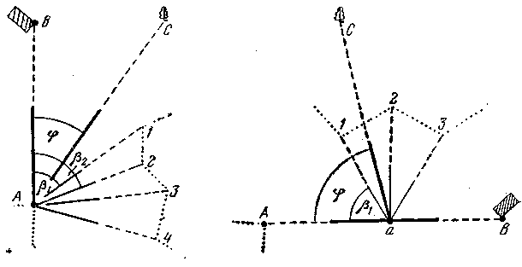
Сурет 4 Сурет 5
Түсіруде теодолиттің лимбын немесе мензулалық планшетті АВ сызығымен бағыттау қажет. В нүктесі тұрақты контурлық нүкте, өйткені егер АВ сызығын бағыттауда көп қате кететін болса, түсірілетін контур түгелдей бұрылып кетеді.
Түсірілетін 1 нүктенің орналасуын анықтау қатесі келесі белгілі қатынастарды талдау арқылы шығарылады:
$$x_{1}=x_{A}+{Δx}_{A1}=x_{A}+s_{A1}\text{cos}α_{A1}$$
$$y_{1}=y_{A}+{Δy}_{A1}=y_{A}+s_{A1}\text{sin}α_{A1}$$
оларды дифференциялдаймыз:
$m_{t_{A}}^{2}=m_{t_{A}}^{2}+m_{s_{A1}}^{2}+s_{A1}^{2}m_{α_{A1}}^{2}$ (4.5)
Бұл формулада $m_{t_{A}}^{2}$ — тұрақты контурлық нүктенің орналасу қатесі (планда 0,4 мм), корректировкалау планының дәлдігін сақтап қалу үшін $\sqrt{m_{s_{A1}}^{2}+s_{A1}^{2}m_{α_{A1}}^{2}}$ мөлшері, 4.4 формуласына байланысты 0,46$m_{t_{A}}$,яғни планда 0,18 мм аспауы керек.
$m_{s_{A1}}$ мөлшері — А—1 аралығын өлшеу орташа квадраттық қатесі, ол екі қатеден тұрады: 1) түсіруде жіпті дальномермен аралықты өлшеу қателігі, ол А1 ұзындығының ¹/₃₀₀ бөлігіне тең, яғни аспаппен рейканың шекті аралығы 250 м болса, 1:10000 масштабты планда ^{2б0} / ₃₀₀ м • 10⁻⁴ ≈ 0,08мм тең болады; 2) планды салуда осы аралықты түсіру ≈ 0,08 мм, сондықтан:
$$m_{s_{A1}}=\sqrt{0\text{.}{\text{08}}^{2}+0\text{.}{\text{08}}^{2}}=0\text{.}\text{11}\text{мм}$$
Енді қатенің s_{Al}m_{aA} үлесіне (4.5) формуласында қалады:
$\sqrt{0\text{.}{\text{18}}^{2}−0\text{.}{\text{11}}^{2}}=0\text{.}\text{14}\text{мм}$.
Келесідей болғандықтан:
$$α_{A1}=α_{\text{AB}}+β_{1}$$
онда:
$$m_{α_{A1}}^{2}=m_{α_{\text{AB}}}^{2}+m_{β_{1}}^{2}$$
Бұнда$m_{α_{А1}}$ кіреді: 1) $β_{1}$ бұрышын теодолитпен өлшеу қателігі, лимб бойынша алынған есепті 5' дейін дөңгелектеуде 3' тең болады және 2) план құрғанда транспортирмен бұрыш салу қатесі 7', сондықтан:
$$m_{β_{1}}=\sqrt{3^{2}+7^{2}}8^{}$$
Онда қатенің $m_{α_{\text{AB}}}$ үлесіне қалады:
$$m_{α_{\text{AB}}}^{2}=m_{α_{A1}}^{2}−m_{β_{1}}^{2}$$
Бірақ келесідей болу керек:
$$s_{A1}m_{α_{A1}}≤0,\text{14}\text{мм}$$
онда $s_{A1}$ 1:10000 масштабта 25 мм болатындығын есепке ала отырып, есептеп шығарамыз:
$$m_{α_{A1}}^{}=\frac{0,\text{14}⋅{\text{3438}}^{}}{\text{25}}={\text{19}}^{}$$
онда
$$m_{α_{\text{Ab}}}=\sqrt{{\text{19}}^{2}−{\text{18}}^{2}}={\text{17}}^{}$$
Лимбаны немесе мензулалық планшетті бағыттаудың осындай дәлдігін қамтамасыз ету үшін, m_{tА} = m_{tB} = m_{t} = 0,4 мм тең болғанда, есептеп шығарамыз:
$$s=\frac{m_{t}ρ^{}}{m_{α}^{}}=\frac{0,4⋅\text{3438}}{\text{17}}=\text{81}\text{мм}$$
яғни s_{A1.} қарағанда 3 реттен артық.
Дәлдікті есептеудің ұқсас нәтижелерін мензулалық түсіріс үшін де есептеп шығаруға болады.
Тұрақты контурлық нүктеде орналасқан теодолит немесе мензула станциясынан полярлық тәсілмен түсіруде теодолиттің лимбасы немесе мензуланың планшеті контурлық нүктелердің аралығымен, аспаппен рейкаға дейінгі шекті аралықтан 3 еседен кем болмайтын, бағытталуы керек.
Тексеріс үшін теодолитпен түсіруде АВ және А С бағыттарының арасындағы ϕ бұрышы есептеледі, ал мензулалық түсірісте А С бағыты бойынша планшеттің бағытталуы тексеріледі.
ϕ бұрышының жер бетінде және планда өлшенген мөлшерлерінің бір-бірінің айырмашылығы келесі нәтижеден аспауы керек.
$${Δϕ}^{}=\frac{Δt⋅{\text{3438}}^{}}{s}\sqrt{2}$$
онда Δt — тұрақты контурлық нүктенің орналасуының шеттік қатесі: (планда 1 мм); s — бұрыштың ең ұзын қабырғасы мм, планда.
Планшеттің бағытталуын тексеруде, тексеру С нүктесіне дейінгі сызылған бағыт оның орналасу орнынан 1,5 мм артық жылжымауға тиіс.
Полярлық тәсілмен түсіру үшін (сурет 5) теодолиттің немесе мензуланың станциясының орнын А және В тұрақты контурлық нүктелердің арасынан (створынан), жергілікті жерде Аа аралығын өлшеп, және оны планға салу арқылы, табуға болады. .
Теодолиттің немесе мензуланың станциясының А орнын (сурет 6) көпқайталай, кем дегенде төрт жақтан, кері керту арқылы анықтауға болады. Ол үшін теодолитпен түсіруде ϕ₁, ϕ₂, ϕ₃, ϕ₄, ϕ₅, бұрыштары өлшенеді, ал А нүктесін планға түсіру үшін бұл бұрыштарды воскіге салады, сосын воскіні, онда жүргізілген бағыттардың пландағы тиісті контурлық нүктелер арқылы өткендіктерін бақылайды (Болотов тәсілі) отырып, планға салады. Содан кейін А нүктесінің орны планға тесіліп түсіріледі. Мензулалық түсірісте воскідегі бағыттарды тұрақты контурлық нүктелерге көздеу арқылы жүргізеді.
Бұл тәсілді қолдануда анықталатын нүктенің контурлық нүктелермен құрылған фигураның ішінде болғандығына тырысу керек, ал іргелес қабырғалардың арасындағы бұрыштар 40° кем 140° артық болмауы керек. Түсіріс үшін теодолиттің лимбасы немесе мензуланың планшеті ең ұзын бағытта орындалады. 1
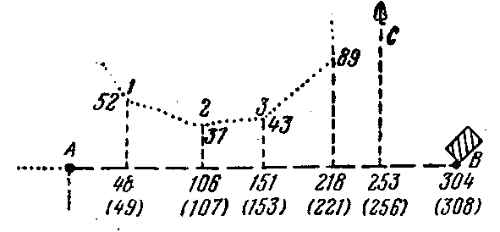
6-сурет
Үлкен территорияны түсіруде (корректировкалау) тұрақты контурлық нүктелерде (жергілікті жердің тұрақты заттарын есепке алмағанда) вехалар орналастырылады, олар теодолиттің немесе мензуланың станциясының орнын анықтауға шешілетін есептерде, 6-8 суреттерде бейнеленген, пайдаланылады.
Тұрақты контурлық нүктелерге тірелетін сызыққа қатысты перпендикулярлар тәсілімен түсіру (өлшеуіш құралдармен және эккермен).
Бұл тәсілмен ситуацияны түсіруді кез келген контурлы нүктелердің А, В, С, D, Е, (4-6 суреттерде көрсетілген) аралығындағы сызықтарға қатысты жүргізуге болады. Бұндай жағдай жеке түсіріс абрисі ретінде 8 суретте көрсетілген. Онда әр перпендикулярдың табаны планға түсіргенде 0,39 мм (≈0,4 мм) орташа квадраттық қатемен болады. АВ сызығына қатысты түсірілетін контурлық нүктелердің 1, 2, 3 ...орналасу дәлдігін есептеу үшін бұл қатеге түсірілетін т/_{t} нүктенің перпендикулярдың табанына қатысты орналасу қателігін қосу керек. Оған әсер етеді: 1) перпендикуляр құру қатесі:
$m_{1}=s\frac{δ^{}}{{\text{3438}}^{}}$
онда s –перпендикулярдың ұзындығы и δ – оны жер бетіне салу бұрыштық қатесі, мысалы эккермен δ≈7/; 2) перпендикулярдың ұзындығын өлшеу қатесі (оны планда 0,1 мм аспайтын қателікпен өлшеу керек); 3) формуламен есептеп шығарылатын перпендикулярды планда салу қатесі, онда б — перпендикулярды плада салу бұрыштық қатесі; 4) ошибка отложения длины перпендикулярдың ұзындығын салу қатесі, планда ол 0,08 м тең. Егер осы қателердің әрқайсысын, біріңғай әсер ету принципін басшылыққа ала отырып, планда 0,1 мм тең қылып алуға болады, онда:
$$m_{t}^{}=0,1\sqrt{4}=0,2\text{мм}$$
Онда түсірілетін контурлық нүктенің орналасу қатесі тең болады:
$m_{t1}=\sqrt{0\text{.}{\text{39}}^{2}+0\text{.}2^{2}}=0,\text{44}\text{мм}$,
сонда бұл шама 10 пайыздан аспайды да өте аз шегінен шықпайды, яғни нәтижелерді ретке келтіру дәлдігі, ретке келтірілмекші планның дәлдігіне сәйкес келеді.
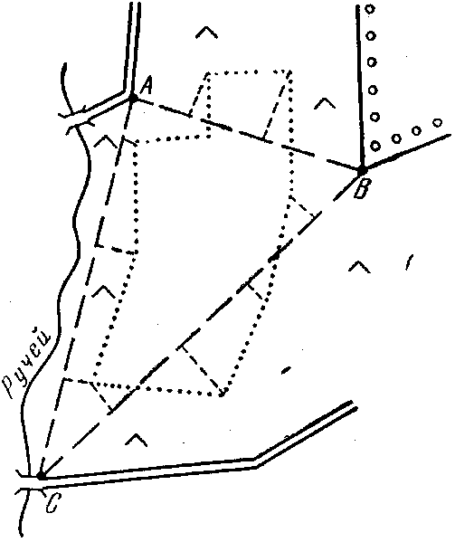
7-сурет
Ол мысалы, 1:10000 масштабтағы планда біріншіден, өлшеу нәтижелерін 1 м дейін дөңгелектеуді (8 сур.қара); бұл жағдайда дөңгелектеу орташа квадраттық қатесі 0,3 м тең болады; екіншіден, 20 м дейінгі перпендикулярды көз болжамымен, 50 м дейінгі ұзындықтағы перпендикулярды – тексерілген қадаммен, ал 200 м дейін – ағаш циркульмен өлшеу жүргізуге мүмкіндік береді.
Абристе сызылған түсіру нәтижелерін планға түсіруде жер бетінде және планда өлшенген АВ сызығының нәтижелерінің айымащылығы планда 1 мм аспауы керек, ондай болмаған жағдайда А және В нүктелерін тірек нүктелері ретінде пайдалануға болмайды (тұрақты контурлық нүктелерді анықтау дұрыстығын тексеру үщін түсіріске бақылау контурлық нүктелері енгізіледі, мысалы, 6 суреттегі С нүктесі, оны түсірістің нәтижесі бойынша планға қондырғанда оның орналасу қатесі 1 мм артық болмауы керек). Егер айырмашылығы шек мәннен аспаса, онда перпендикулярлардың табандарынан алынған есептер олардың мөлшерлеріне пропорциональ үйлестіріледі. 6-суретте жақшаларда АВ сызығын планда өлшеу нәтижесі (308 м) және алынған есептердің түзетілген (үйлестірілген) мәндері көрсетілген.
7 суретте ситуацияны өлшеуіш аспаптар және эккер арқылы перпендикулярлар тәсілімен А, В, С тұрақты контурлық нүктелерінің негізінде түсірудің бір жағдайы көрсетілген.
Тұрақты контурлық нүктелерге тірелетін в түсіріс жүрісінің сызы-ғына қатысты түсіру. Керекті жиіліктегі тұрақты контурлық нүктелердің жоқ болғандығына байланысты түсіріс жүрістерін салу қажеттілігі туындайды. Мұнда бастапқы берілімдердің дәлдігінің төмендігінен жүріс нәтижелерін өңдеу (коррдинаталарын есептеу) мақсатсыз болады, сондықтан жүрістегі барлық өлшемдер ді планға графикалық жолмен салу есепке алынады.
Жүріс нүктелерін қазықшалармен бекітеді де, тексеру жұмыстарында қайтадан өлшеуге ыңғайлы және тез табу үшін олардың айналасын қоршап қояды. Мұндай жүрістердің пландағы ұзындығы 15 см, ал сызықтық қиылыспаушылықтары 1 мм аспаулары керек. План бетінде жүріс қабырғаларының басын түйістіру параллель сызықтар әдісімен іске асырылады.
Нүктелеріне және осы жүрістің қабырғаларына салыстыра қарай отырып, жер бетіндегі құрылымдарды перпендикулярлар, полярлық (көбінесе теодолит немесе мензуламен жұмыс істегенде), ал арнайы жағдайдв бұрыштық бақылау әдістерімен түсіреді. Жұмыс барысында тексеріп отыру үшін басқада тұрақты нүктелерді қамтып отырады.
Төменде жүрісті құру әдістері түсіндіріледі:
1. Бұрыштары жанаспаған теодолиттік жүріс.
Бұл жүрісте қабырғалардың ұзындықтарын 1:1000 қатынасындай салыстырмалы қатеден төмен емес дәлдікпен өлшеуге мүмкіндік беретін өлшегіш аспаппен атқарады. Қашықтықты өлшеу екі бетті рейканың екінші жағының қашықтық өлшеу коэффициенті 110-ға тең жіптік ара қашықтық өлшегішпен атқаруға болады. Рейканың екі жағын пайдалана өлшеу алшақтығы өлшенбекші қашықтықтан 1:100 қатынасындай шамадан аспауы керек.
Бұрыштарды өлшеу «бір жарты амал» әдісімен магниттік азмут арқылы тексере отырып атқарылады.
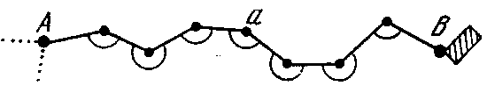

8-сурет

Планға жүрісті түсірер алдында оны жылтыр қағазға (восковкаға) планның масштабында өлшенген бұрыштар және ұзындық өлшемдері арқылы түсіреді, әрі қарай восковкадағы соңғы нүктелерді пландағы өзіне сәйкес нүктелер үстіне сала оытырп, олардың сызықтық түйісу алшақтықтарын тексереді, егер алшақтық шектік шамадан аспаса, онда оны параллель сызықтар әдісімен үйлестіреді де, түзетілген нүктелерді планға инемен шаншып түсіреді (ауыстырады), ал восковканы техникалық құжат ретінде сақтап қояды.
Жүрісті румбалары арқылы үлкен дәлдікпен салады. Румбаларды өлшенген бұрыштар арқылы есептеп табады, ал бірінші қабырғаның румбасын ойдан алады.
Жүріс нүктелерін түсіріп болған соң, жер бетіндегі құрылымдарды кәдімгі әдістермен салады (түсіреді).
Жүрістің а нүктесіінің орналасу жағдайының орташа шаршылық қатесін, оны үйлестіріп болған соң, А және В нүктелеріне қарағанда салыстырмалы түрде есептей отырып анықтайды
$$m_{t_{αA}}^{2}=m_{t_{A}}^{2}+m_{1}^{2}$$
$$m_{t_{αB}}^{2}=m_{t_{D}}^{2}+m_{2}^{2}$$
Мұнда т₁ және т₂ а нүктесінің жүрістегі бұрыштық және ұзындық өлшеу қателерінен, сонымен бірге оларды планға түсіру әсерінен А және В нүктелеріне салыстыра қарағандағы жер бетіндегі алатын орны. Олар жуықтамалы формула арқылы есептеледі. Бұл формула қабырғалары тең, созылмалы жүрістер үшін әділетті болып есептеледі
$m^{2}≈m_{s}^{2}n+\frac{n+0\text{.}5}{3}{\left(\frac{m_{β}}{ρ}\sum{s}\right)}^{2}$ (4.6)
мұндағы п —жүрістегі қабырғалар саны; m_{s} —жер бетінде ұзындықты өлшеу және оны планға салу қатесі; т_{β} — жер бетінде бұрышты өлшеу және оны планға салу қатесі;
Егер жүріс планға есептелінген румбтар арқылы салынған болса, оның соңғы нүктесінің орналасу жағдайына жүрісті салу қатесінің әсері формуламен сипатталады
$m^{2}=m_{s}^{2}n+\frac{1}{n}{\left(\frac{m_{r}}{ρ}\sum{s}\right)}^{2}$ (4.7)
мұндағы т_{r} —сызықтың румбасын салу қатесі.
а нүктесінің орналасу жағдайын жүрісті үйлестірген соң А және В нүктелерінің екі мәннің жалпы орташа мәні ретінде қарауға болады, олар үшін
$m_{t_{α}}=\frac{m_{t_{αA}}m_{t_{αB}}}{\sqrt{m^{2_{t_{αA}}}+m^{2_{t_{αB}}}}}$ (4.8)
$m_{t_{A}}=m_{t_{И}}=0\text{.}4\text{мм}$, $m_{s}^{2}=0\text{.}{\text{08}}^{2}+0\text{.}{\text{08}}^{2}$, $m_{β}^{2}=1^{2}+7^{2}$, n =4, болған жағдайда ∑s=800 м (АВ жүрісінің жалпы ұзындығы 1600 м, әр қабырға 200 м болған жағдайда) 1:100 000 масштабы үшін төмендегі формуладан
m_{tα} = 0,36 мм.
Жүрісті графикалық жолмен үйлестіргендегі және оны восковкаға ауыстыру қателерін есепке ала отырып табатын қатеміз
$$m_{t_{α_{0}}}=\sqrt{0\text{.}{\text{36}}^{2}+0\text{.}{\text{08}}^{2}+0\text{.}{\text{08}}^{2}}=0\text{.}\text{39}\text{мм}$$
Жүрістің басқада нүктелеріде осындай дәлдікпен планға орналасады.
Келтірілген мысал есептеулер жүріс нүктелерінің орналасу жағдайларының қателері, тұрақты контурлық нүктелердің орналасу қателерімен шамалас екені байқалады, сондықтан оларды жер бетіндегі құрылымдарды түсіргенде тірек нүктелері ретінде пайдалансақ түзетілген планның дәлігін кемітпейді.
3. Хордабұрыш өлшегіш жүріс (ұзындық өлшегіш жабдықтардың көмегімен).
Түсіргенде тек қана өлшегіш жабдықпен хордабұрыш өлшегіш жүрісті қадалайды, оның теодолиттік жүрістен айырмашылығы, мұнда жүріс бұрыштарын тартылған хорда арқылы өлшейді. Ол үшін өлшенбекші бұрыштың төбесінен екі қабырға бойынан 10 және 20 м (9-сурет) радиустық кесінділерін белгілейді де олардың шетін (радиустық шетін) металл қазықшалармен бекітеді. Радиустардың шеті арқыл жүргізілген хорда ұзындығын 1 см дейінгі дәлдікпен өлшейді. 20 м және екі еселенген 10 м радиус арқылы жүргізілген хорда ұзындықтарының айырмашылықтары 5 см аспауы керек. Кері жағдайда радиустарды қайта өлшеп, тексеріп бекітедіде есепептеуді қайталайды.
Бұрыштарды хорда арқылы өлшеу тәсімдері сұлбаға (журналға) түсіріліп, ондағы өлшеу нәтижелері көрсетіледі.
МИИЗ кафедрасы мүшелерінің ізденіс нәтижелерінде осы әдіспен өлшеудің орташа шаршылық қатесі 5/ жуық, бұрыш кіші болған сайын оны өлшеу дәлдігіде арта береді.
4. Қатарлы жүріс (өлшегіш жабдықтардың көмегімен)
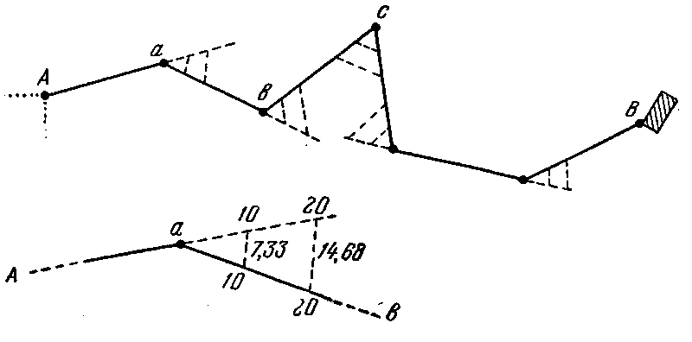
9-сурет

Планға жүрісті түсіру ұшін оны алдын-ала восковкаға салып алады (бұрыштары жанаспаған теодолиттік жүрістегідей). Бұрыштарды салу 20 метрлік радиустар және хордалармен 1:200 масштабта атқарылады (бұрыштарды хорда арқылы салу, транспортирмен салғаннан көрі дәлірек, сондықтан жалпы өлшеу және бұрыштарды салу қатесі 7/ тең деп алуға болады).
Пландарды (карталарды)түзету кезінде жаңа аэрофо-тотүсірістің аэросуреттерін пайдалану
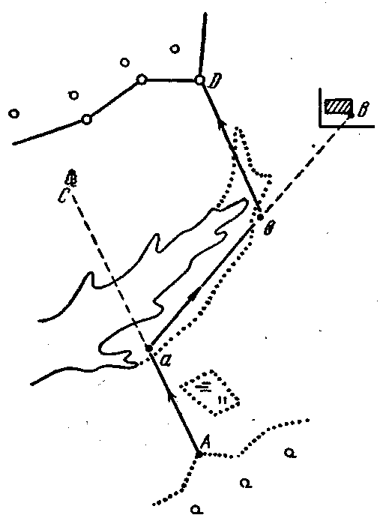
10-сурет
Пландарды (карталарды)түзету кезінде жаңа аэрофототүсірістің аэросуреттерін планды түзету кезінде пайдалану өте тиімді, себебі орындаушыны далалық жұмыстан босатады, жұмыс өнімділігін арттырады және жер бетіндегі құрылымдық өзгерістерді планға ауыстыру кезінде жоғалтып алмаудан құтқарады, бірақ фотограмметриядан, аэросуреттердің геометриялық қасиеттерінен білімділікті және өндірістік машықтану қабілеттілігін талап етеді. Түзетілмекші планның масштабына дейін үлкейтілген аэросуреттерді пайдаланады немесе аэросуреттің масштабы түзетілмекші планның масштабынан екі еседен көп болмауы керек. Жылтыр қағазда (восковкада) жүрісті үйлестірген соң (теодолиттік жүрістегі сияқты) нүктелерді планға инемен шаншып түсіреді. Жүріс нүктелерінің орналасу жағдайларының есептеулерін формула арқылы шығаруға болады.
Қатаң сұлбалық 5, С (егер олар планда көрсетілген жер бетіндегі тұрақты құрылымдар болмаса) нүктелерде салынбақшы нүктелерден көрініп тұратындай етіп, қатарлық жүрісті қадалау үшін қадалар орнатады. Жұріс сызықтарын өлшеу алдында (салыстырмалы қатесі 1:1000 қатынасындай) қатар орынын көз жобасымен қадамен бекітеді.

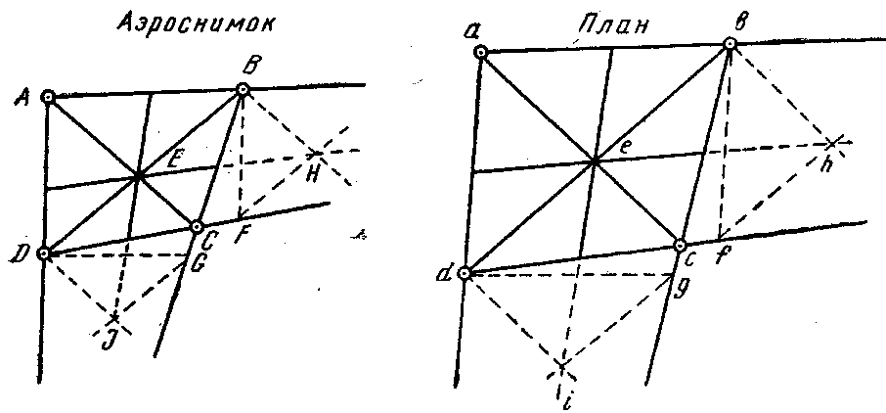
11-сурет

Қатарлы жүрістің соңғы нүктесінде (с нүктесінде) бұрышты хорда әдісімен өлшеу ұсынылады немесе жүрісті тек қана Z нүктесіне байламай, осы нүктенің қатарындағы басқа сұлбалық тірек Е нүктесіне байланыстырады. Бұл атқарылатын жұмыс жүрісті құру кезінде тексеріп отыруды және параллельдік сызықтар әдісімен үйлестіру және үйлестірлгеннен кейінгі нүктелердің орналасу жағдайларын қамтамасыз етеді. Кейбір жағдайда қатарлы жүрісті бұрыштарды хордамен өлшеу жұмыстарымен бірге жүргізуге болады.
Түзетілмекші планды аэросуретпен және далалық дешифрлаумен салыстырып болған соң пайда болған сұлбадарды аэросуреттен түзетілмекші планға ауыстыру қажеттілігі туады (аэросуретте көрінбеген сұлбасы жоғарыда айтылған жер бетінде түсіру әдістерімен атқарылады), мұнда түсіру негіздері болып аэросуретте және план бетінде танылып, анықталған сұлбалық тірек нүктелер саналады.
Аэросуреттен жер бетіндегі құрылымдарды планға түсірудің әр түрлі әдістері бар, олар: 1) оптико-механикалық; 2) графикалық; 3)графо-механикалық болып үшке бөлінеді
Көбірек тиімдісі оптико-механикалық әдісте, мұнда дешифрланған аэросуреттен жер бетіндегі құрылымдарды түзетілмекші планға арнаулы проектор арқылы түсіріледі. Арнаулы проектор бұл аэросуреттің және планның масштабын есепке ала отырып түсіретін арнаулы стереоскоп аспабы. Егер түзетілмекші план қатты негізді фотоплан болса, онда аэросурет төрт танылған (аэросуретте және планда) сұлбалық тірек нүктелері арқылы ыңғайға келтіріледі де фотопланға ауыстырылады
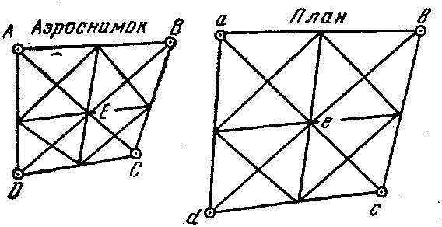
12-сурет. 13-сурет
Графикалық түсіру (ыңғайға келтіріп түсіру), мұнда аэросурттегі дұрыс көрінбеген (өзгерген, қисық) бейнелерге көңіл аудармай, 12,13-суреттердегідей аэросуретте және фотопланды жобалау торларын құра беру.
Оларды келесі ретпен құрады. Айталық, аэросуретте (14-суретті қараңыз) және план бетінде бірдей А, В, С, D және а, b, с, d. нүктелері танылып, бекітілді. Осы нүктелер арқылы пайда болған төртбұрыштың диагональдарын жүргіземіз, олардың қиылысқан жерінде Е және е нүктелері пайда болады.
Төртбұрыштың қарама-қарсы жағындағы қабырғаларын созады (жалғастырады) және BF || AD, DG || параллель сызықтарын жүргізеді, ал bf||ad, dg||ab осыған ұқсас жүргізіледі (параллельсызықтарды С және с нүктелеріненде жүргізуге болады). Әрі қарай В және F, D және G, сонымен бірге b және f, d және g нүктелерінен төртбұрыштың диагональдарына параллель сызықтар жүргізеді. Осы ссызықтардың қиылысқан жерлерінде Н және J, h және i қосалқы көмекші нүктелер пайда болса, барысында ЕН, EJ сонымен бірге түсу нүктелері үстінде eh, ei бағыттары пайда болады. Бұл бағыттарды төртбұрыштың ішінде жүргізеді, сонда әр қайсысы бір диагональды төрт төртбұрышқа бөлінуі керек. Енді екінші диагональдарды жүргізеді (13-суретті қараңыз), әрі қарай жаңа диагональдардың қиылысу нүктелері түсу нүктесіне қарай жаңа бағытты сызады және осылай жалғастыра отырып, төртбұрышты кішірейгенше бөле береді. Осы кішкентай төртбұрыштардың ішіне түскен құрылымдарды аэросуреттен планға ауыстырады.
Барлық графикалық жұмыстар, оның ішінде ерекше нүктелер арқылы және диагональдар арқылы түсу нүктесіне бағыттар жүргізу тексерілген сызғышпен, үшкір қатты қаламмен ұқыпты жүргізіледі. Кіші төртбұрыштардың 0,5 см дейін (план бетінде) жеткізеді, яғни олардың ішіндегі құрылымдарды көз жобасымен ауыстыруға болатындай жағдайға жеткізеді, кейде пропорциональды циркуль немесе масштабты үшбұрышпен өлшеп салады (ауыстырады).
Егер аэросуреттегі жағдайы аэросуретте және түзетілмекші планда а және б анық танылып тұрған дешифрланған сұлбасының бір бөлігін А және В нүктелерінің ауыстыру керек болса, онда сұлбасын аэросуреттен восковкаға (14-сурет) көшіреді, әрі қарай восковка үстіндегі кез келген О нүктесінен (мүмкін аэросуреттің бас ортаңғы) А және В нүктелері арқылы сәулелер (сәуле сызықтар) және сұлбаның басқада бұрылыс нүктелерін жүргізеді. Одан әрі восковканы түзетілмекші план үстіне салады, сонда ОА және ОВ сәулелері план бетіндегі а және в нүктелері арқылы өтуі керек, ал ав сызығы АВ сызығына параллель болуы керек және ОА және ОВ сәулелеріне а және внүктелерін түсіреді. Сонсоң пропорциональ циркуль немесе масштабты үшбұрышты пайдаланып жәнеде кесінділердің тең қатьынасын ескере отырып С, D,…нүктелерінен $\frac{\text{Aa}}{\text{AO}}=\frac{\text{Bb}}{\text{BO}}=\frac{\text{Cc}}{\text{CO}}=\frac{\text{Dd}}{\text{DO}}=\text{.}\text{.}\text{.}$ салады.
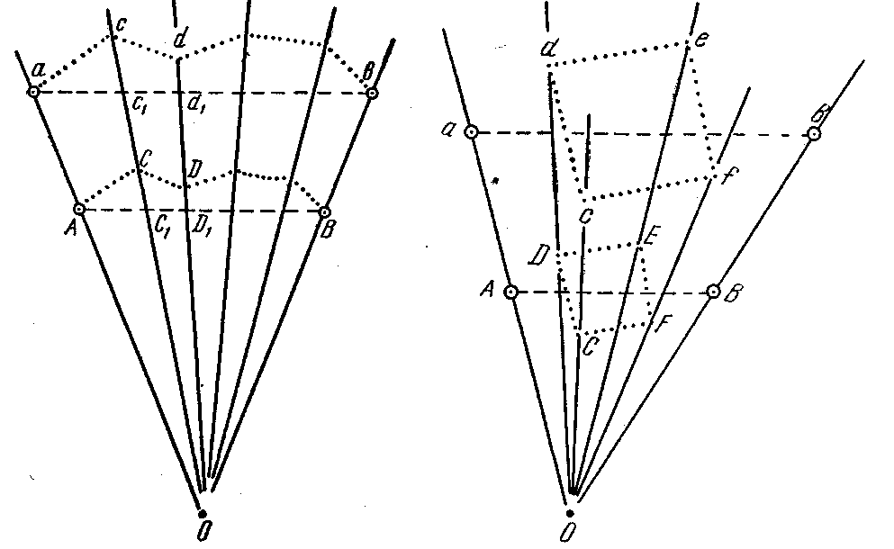
14-сурет 15-сурет

Егер А және В нүктелері арқылы түзу жүргізссек, $\frac{\text{aO}}{\text{AO}}=\frac{\text{bO}}{\text{BO}}=\frac{{\text{cc}}_{1}}{\text{CO}}=\frac{{\text{dd}}_{1}}{\text{DO}}\text{.}\text{.}\text{.}$ тең қатынасын пайдалансақ және с, d, ... нүктелерінен СС, DD₁ .... кесінділеріне пропорциональ сс₁, dd₁, …, кесінділерін салсақ онда жұмыс үлкен дәлдікпен атқарылады. Сонсоң восковкадағы а және в нүктелерін пландағы өзіне сәйкес нүктелерімен беттестіріп, с, d, ...нүктелерін шаншып белгілейді,әрі қарай а, с, d, ... нүктелерін сызықпен жалғастырады, яғни құрылым сұлбасы аэросуреттегі пішіндеріне сәйкес болуы керек.
Аэросурттерден сұлбаларды планға көшіру дәлдігін арттыру және тексеріп отыру үшін А және В нүктелерін, яғни екеу емес үш немесе оданда көп тірек нүктелерін пайдалану керек.
Тірек нүктелері әр түрлі сұлбаларға қатынасты болуы мүмкін (15-сурет), бірақ бұл жағдайдада аэросуреттен түзетілмекші планға сұлбаларды ауыстыру реті сол бетінде қалады.

Нәтижелерді өрнектеу, түзету, тексеріс
Түсіріс нәтижелерін (түзету, ретке келтіру) планға салғаннан кейін, жүйелі түрде калькаға (жылтыр қағазға) көшіреді-мензульдік түсірісте күнде, басқа түсірістерде планға салып болғансоң калькаға көшіреді.
Калькаға түсіруді бастамас бұрыш, сол жерді шолып алады, қортындысында қалып қойған сұлбалар (түспей қалған) планға түсіреді. Шолу кезінде жойылған сұлбаларды (құрылымдарды) план бетінде сызылап тасталынады. Бұл сұлбаларда калькаға түсіріледі және қызыл түсті креспен үстінен сызып қояды. Аттары ғана өзгерген сұлбаларды калька бетінде көк түспен көрсетеді.
Кальканы құрастыру кезінде үш мақсатты алға қою керек: біріншіден, түзету нәтижелерін бекіту және оны түзетілген планды соңғы рет өрнектеу кезінде пайдалану, себебі кейбір сұлбалар (құрылымдар) қалып қоймас үшін және істелген жұмыстың дәлдігін төмендетпеу үшін; екіншіден, калька арқылы орындалған жұмыстың көлемін анықтау, осындағы бар геодезиялық тордың және тірек ретінде пайдалынатын сұлбалық қатаң нүктелерді дұрыс пайдалану, түсіру жүрістерін және орындалған түсірісті дұрыс жүргізу; үшіншіден, оны алаңдардың ауданын өлшеу және түзетуден кейін экспликация кезінде өзгерту енгізу.
Сұлбалардың мазмұнын калькада бекітілген шартты белгілермен, өте қатал ретке қоймай-ақ сызады, елді мекендердің, өзендердің, бұлақтардың, көлдердің аттарын жазады
Түзеті кезінде қолданылған геодезитялық тор қосындарын, салынған түсіру жүрістерінің нүктелерін, геометриялық тор нүктелерін және ауыспалы нүктелерді, түсіру кезінде тірек ретінде пайданылған сұлбалық қатаң нүктелерді, және теодолит және мензула тұрақтарын қызыл ұшбұрыштармен (қосындарды) және дөңгелектермен (нүктелерді) реттік сандарын жаза (немесе аттарын) белгілейді. Олардың реттік сандары және аттары сұлбада және журналда бірдей болулары керек. Жүргізілген жүрістердің қабырғаларын қызыл түсті тушьпен сызады.
Коррдинаталық торды көк түспен сызады, кальканың бос жеріне жерді пайдалну парақтарының орналасу тәсімін орналастырады, жоғарғы жағына-жерді пайдалну атты, төменгі жағына-отряд жетекшісінің, жерге орналстыруды ұйымдастырушы (басқарушы) мекеменің бас (аға) инженерінің, орындаушының, жұмыстың басталу және аяқталу мерзімі көрсетіледі (жазылады).
Түзетілген планды толық өрнектеу түзетуді орындаушы немесе сызу цехында керекті масштабтағы шартты белгілерге сай атқарады. Толық орындау кезінде сұлбаның калькасын жетекшілікке алады..
Барлық құжаттар, (план және картадан басқасы), далалық журнал, абристер, тәсімдер, есептеу журналдары және техникалық есеп беру құжаты біріктіріліп, тігіліп іс қағаздарын сақтаушыға тапсырылады.
Түзету жұмысын тексеруді техникалық құжаттарды қарай отырып, пландарды жер бетіндегі құрылымдармен және атқарушының квалификацилық деңгейіне байланысты аспаппен өлшеу жұмыстарының көлемін салыстырып отряд жетекшісі, ізденіс бөлімі және басқалар жүйелі түрде жүргізіп отырады.
Тексеру кезінде анық көрініп тұрған сұлба (құрылым) нүктелерінің план бетіндегі ауытқуы 1 мм және анық көрінбей тұрған сұлба үшін 2 мм аспауы керек.
Тексеру нәтижесін түзетілген план бетіне салады және калькаға ауыстырады да, қызыл тушьпен сызып, қалай, қашан, кіммен жіберілгендігі туралы акт жасалады.
Түзету жұмыстарының нәтижесін жерге орналстыруды ұйымдастырушы (басқарушы) мекеменің бас (аға) инженері немесе жерге орналстыру және жерді пайдалану бөлім маманы тексеріп, қабылдайды
Негізгі: 1. [46-73]
Қосымша: 7. [71-73]
Тексеру сұрақтары:
1) Карталарды және пландардың ескіру себептері неде?
2) Пландармен карталарды түзету дегеніміз деген не?
3) Түзету құны неден тұрады?
4) Ескіру себептерінің негізгі көрсеткішрерін атаңыз?
5) Түзету әдістерін атаңыз?
6) Түзету реті қалай?
7)Планды түзетуде қолданылатын полярлық әдіс қалай атқарылады?
8) Планды түзетуде қолданылатын перпендикулярлар әдісі қалай атқарылады?
9) Пландар мен карталарды түзетуде жүрістерді қадалау әдістерін атаңыз?

№5 Дәріс. Жер пайдаланудағы алаң аудандарын есептеудің аналитикалық әдістері
1. Сұлба, бөлімшелер төбелерінің коррдинаталары және коррдинаталар өсімшелері арқылы арқылы полигондардың ауданын есептеу
Егер жер пайдалану шекарасы жиегімен немесе оның бөлімше жиектері арқылы теодолиттік жүріс жүргізілсе, аудан көлемін полигон төбелері коррдинаталарымен есептейді. Сұлба және бөлім аудандарын сол сияқты коррдинаталары графикалық (план бойынша анықталмақшы) немесе фотограмметриялық (аэросуреттер арқылы анықталмақшы) әдістермен есептеуге болады. Р алаңының ауданын коррдинаталары арқылы формуламен есептеу төменде келтірілген
$2P=\sum_{i=1}^{n}{x_{i}\left(y_{i+1}−y_{i−1}\right)}$ (5.1)
және
$2P=\sum_{i=1}^{n}{y_{i}\left(x_{i−1}−x_{i+1}\right)}$ (5.2)
жоғарыдағы формула полигон (сұлба, бөлім) төбелерінің коррдинаталары сағат тілінің бағытымен жазылып алынған жағдайға келтірілген.
Үлкен қателерге ұрынбас үшін, алаң көлемдерін өлшеуде коррдинаталарымен бірге коррдинаталар өсімшелерін пайдалана отырып, есептейді
$P=\sum_{i=1}^{n}{x_{i}{Δy}_{i}+\frac{1}{2}}\sum_{i=1}^{n}{x_{i}{Δy}_{i}}$ (5.3)
5.3-формуласы аудандарды есептеуде есептегіш машиналарды қолдануға ыңғайлы, оның үстіне бұл формулалармен есептеу нәтижелері бір-бірін тексеріп отыруға мүмкіндік туғызады. Бұл формулалармен ауданды есептеуде барлық көбейткіш мүшелері коррдинаталар есептеу журналының іргелес графасында орналасқандықтан ыңғайлы болып келеді. Ауданды есептеу үшін барлығы үш көбейту қосындылары жеткілікті, олар
$\sum_{i=1}^{n}{x_{i}{Δy}_{i}}$, $\sum_{i=1}^{n}{x_{i+1}{Δy}_{i}}$ и $\sum_{i=1}^{n}{{Δx}_{i}{Δy}_{i}}$
жоғарыдағы берілімдерден біреуі екі формулаға кіреді. Көбейту қосындыларын есептегіште көбейткіштері жинау арқылы атқарады, мысалы нәтижелік есептегіштен алынған $\sum_{i=1}^{n}{x_{i}{Δy}_{i}}$есептеуде Δу_{i} -дағы x_{i} алып тастамайды жәнеде жазып алмайды, есептегішті сөндіріп Δу₂ –ні х₂- ке , сонсоң Δу₃ –ті х₃ –ке көбейтеді т.т..
х және Δу (сонымен бірге Δx және Δу) көбейткіштерінің мәні бірдей болса, онда барабанды сағат тілінің бағытымен бұрайді, егер әр түрлі болса-сағт тіліне қарсы бұрайды. Егер нәтижелері есептегіште бас кезінде тоғыздықтар пайда болса, мысалы 999 977 785, онда көбейткіштер қосындысы кері таңбалы және 22215-ке тең.
Кейбір көбейтінділердің қосындысы және полигонның ауданын есептеу 2-кестенің оң жағында келтірілген.
Коррдинаталар өсімшелері және коррдинаталары метрдің ондық және жүздік бөліктерінен тұратындықтан көбейтінділер қосындылары үтірден кейін төрт орынды сан алу керек, ал оларды жазып кереегі жоқ, өйткені олар дұрыс емес.
Көбінесе аудандарды есептеу полигон (бөлім) төбелері коррдинаталары арқылы есептеледі, әсіресе полигонның бір бөлігінің ауданын есептегенде пайданылады.
2-кесте
Нүктелер реті | Өсімшелері |  | Координаталары |  | Есептеулері
Нүктелер реті | Δх | Δу | х | у | Есептеулері
1 | ₊443,44 | -132,63 | -443,44 | +132,63 | $1)\sum_{i=1}^{n}{x_{i}{Δy}_{i}}$=999977785
2 | +366,42 | +122,47 | 0 | 0 | 22215  $2)\frac{1}{2}\sum_{i=1}^{n}{{Δx}_{i}{Δy}_{i}}$ -11108
3 | +17,19 | +301,04 | +366,42 | +122,47 | $3)\sum_{i=1}^{n}{x_{i}{Δy}_{i}}$ =+562537
4 | -181,07 | +219,03 | +383,61 | +423,51 | 4) Р=551429
5 | -123,06 | +247,09 | +202,54 | +642,54 | $5)\sum_{i=1}^{n}{x_{i}{Δy}_{i}}$ =+562537
6 | -332,70 | -207,22 | +79.48 | +889,63 | $6)\sum_{i=1}^{n}{x_{i+1}{Δy}_{i}}$=+540322
7 | -332,27 | -138,66 | 253,22 | +682,41 | 7) 2Р=1102859
8 | +142,05 | -411,12 | -585,49 | +543,75 | 8) Р=551430
1 |  |  |  |  | 9) Р= 551430м2 = 55,14 га
Коррдинаталар және көбейтінділер айырмасын жазбау үшін формулаларды төмендегі түрге келтіреді
$2P=\sum_{i=1}^{n}{x_{i}y_{i+1}−}\sum_{i=1}^{n}{x_{i}y_{i−1}}$ (5.4)
және
$2P=\sum_{i=1}^{n}{y_{i}x_{i−1}−}\sum_{i=1}^{n}{y_{i}x_{i+1}}$ (5.5)

Жер бетінде ұзындықтарды және бұрыштарды өлшеу нәтижелері арқылы ауданды есептеу
Жер бетінде ұзындықтарды және бұрыштарды өлшеу нәтижелері арқылы ауданды есептеу үшін геометрия, тригонометрия және аналитикалық геометрия формулаларын қолданады. Мұндай формулалар өте көп. Төменде ең көп тараған, қолданып жүрген формулаларды келтіреміз.
Құрылыстармен, бау-бақшалармен, жыртылған, себілген алаң бөлімдерінің ауданын есептеу үшін, қарапайым геометриялық пішіндерге бөледі, үшбұрыш, төртбұрыштарға бөлу тиімді, трапецияға бөлу аз кездеседі, сонда сызықтық өлшемдер (биіктік, табаны, қабырға ұзындықтары) қарапайым формулалар арқылы анықтап, жалпы ауданды осы пішіндердің аудандарының қосындысы ретінде табады.
Жыртылған, жиналған, себілген егін алаңдарын агрегаттың маршрут ұзындығы және қамту ені арқылы анықтайды
Егер бөлім шекара жиегімен теодолиттік жүріс жүргізілген болса, онда барлы бөлім ауданын немесе оның бөлімше ауданын келесі формуламен есептейді
Үшбұрышты полигон ауданын есептеп көрейік (16а-сурет). Үшбұрыштың қабырғалары s₁ және s₂ , осы қабырғаның арасындағы р_{2я} бұрышы арқылы оның ауданын есептейді. 16а-суреттен екі еселенген аудан көрсетіп тұрғандай
2P = s₁h (а)
бірақ
h = s₂-sinβ₂. (б)
(б) теңдігін (а) теңдігіне қойып табатынымыз
$2P=s_{1}s_{2}\text{sin}β_{2}$ (5.6)
Егер үшбұрыш төбелерінің координаталары белгілі болса, 5.1-формула арқылы табатынымыз
$2P=x_{1}\left(y_{2}−y_{3}\right)+х_{2}\left(у_{3}−у_{1}\right)+x_{3}\left(y_{1}−y_{2}\right)$

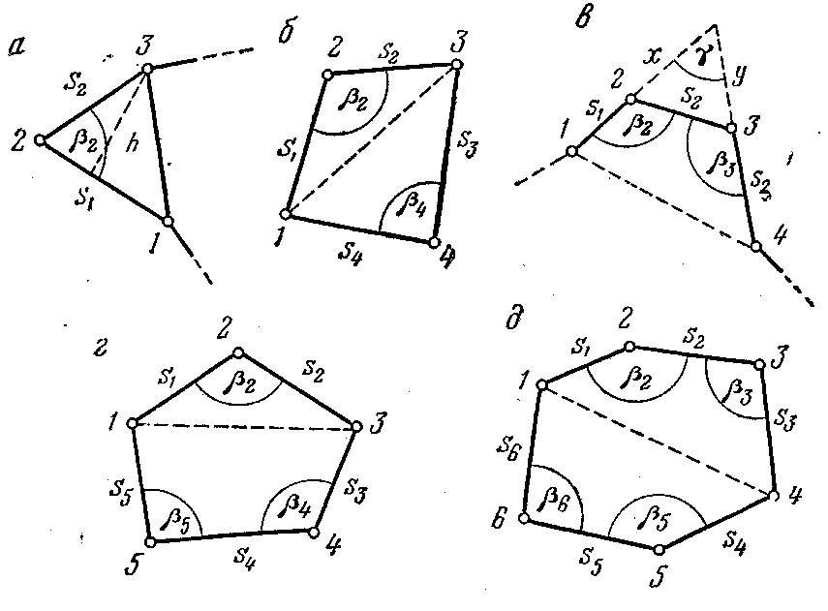
16-сурет

Жоғарыдағы формулаға бір көбейтіндіні х₂ (y₂ - y₃) алып және қосып, өзгерткеннен кейін алатынымыз
$$\begin{aligned}2P=x_{1}\left(y_{2}−y_{3}\right)−x_{2}\left(y_{2}−y_{3}\right)+x_{2}y_{2}+x_{2}y_{3}+x_{2}y_{3}−x_{2}y_{1}+ \\ +x_{3}\left(y_{1}−y_{2}\right)=\left(y_{2}−y_{3}\right)\left(x_{1}−x_{2}\right)+x_{2}\left(y_{2}−y_{1}\right)+x_{3}\left(y_{1}−y_{2}\right)\end{aligned}$$
немесе
$2P=\left(x_{1}−x_{2}\right)\left(y_{2}−y_{3}\right)−\left(x_{2}−x_{3}\right)\left(y_{1}−y_{2}\right)$ (5.7)
Бұл формуланы анықтаушы ретінде жазсса ыңғайлы болады
$2P=\begin{aligned}|x_{1}−x_{2} \\ |x_{2}−x_{3}\end{aligned}\begin{aligned}y_{1}−y_{2} \\ |y_{2}−y_{3} \\ \end{aligned}$.
Төртбұрыш.Төртбұрыштың s_{l.}, s₂, s₃, s₄ төрт қабырғасы және екі қарама-қарсы β₂ и β₄ бұрыштары (16б-сурет) белгілі, сонда 55.6-формула негізінде жазатынымыз
$2P=s_{1}s_{2}\text{sin}β_{2}+s_{3}s_{4}\text{sin}β_{4}$.
s_{l.}, s₂, s₃ үш қабырғалары және β₂ , β₃ сол қабырғалар арсындағы екі бұрыштар арқылы 55.6-формула негізінде жазатынымыз (16в-сурет)
$2P=\left(s_{1}+x\right)\left(s_{3}+y\right)\text{sin}γ−\text{xy}\text{sin}γ=s_{1}s_{3}\text{sin}γ+s_{1}y\text{sin}γ+s_{3}x\text{sin}γ$.
Математикалық өзгерістерді енгізгеннен кейін алатынымыз
$2P=s_{1}s_{2}\text{sin}β_{2}+s_{2}s_{3}\text{sin}β_{3}+s_{1}s_{3}\text{sin}\left(β_{2}+β_{3}−{\text{180}}^{0}\right)$ (5.8)
Егер төртбұрыштың төбе координаталары белгілі болса, онда 5.1-формуласы арқылы табатынымыз
$2P=x_{1}\left(y_{2}−y_{4}\right)+х_{2}\left(у_{3}−у_{1}\right)+x_{3}\left(y_{4}−y_{2}\right)+х_{4}(у_{1}−у_{3})$ (5.9),
одан
$2P=\left(х_{1}−х_{3}\right)\left(у_{2}−у_{4}\right)−(х_{2}−х_{4})\left(y_{1}−y_{3}\right)$ (5.10),
немесе
$2P=\begin{aligned}|x_{1}−x_{3} \\ |x_{2}−x_{4}\end{aligned}\begin{aligned}y_{1}−y_{3} \\ |y_{2}−y_{4} \\ \end{aligned}$.
Бесбұрыш (16, г-сурет).Бес қабырғалары және р₂₁ р₄, р_{б} бұрыштары 5.5, 5.8-формулалары арқылы табатынымыз
$2P=s_{1}s_{2}\text{sin}β_{2}+s_{3}s_{4}\text{sin}β_{4}+s_{4}s_{5}\text{sin}β_{5}+s_{3}s_{5}\text{sin}\left(β_{4}+β_{5}−{\text{180}}^{0}\right)$ .
Алты бұрыш (16д-сурет). Алты қабырғалары және төрт p_{as} р₃, р_{б}, р_{б} бұрыштарын падаланып, 5.8-формула арқылы табатынымыз
$\begin{aligned}2P=s_{1}s_{2}\text{sin}β_{2}+s_{2}s_{3}\text{sin}β_{3}+s_{1}s_{3}\text{sin}(β_{2}+β_{3}−{\text{180}}^{0}+ \\ +s_{4}s_{5}\text{sin}β_{5}+s_{5}s_{6}\text{sin}β_{6}+s_{4}s_{6}\text{sin}\left(β_{5}+β_{6}−{\text{180}}^{0}\right)\end{aligned}$
Бұл формулалар арқылы ауданды есептеуді көбейтінділер жинақтау жолымен калькулятормен есептеген дұрыс.
Мұндай формулаларды n-қабырғалы көп бұрыштар үшін жазуға болады, тек қана бұрыштары көбейген сайын, оның қосынды сандарыда көбейе береді, сондықтан ауданды аполигон төбелерінің өсімшелері және координаталары арқылы есептеу тиімді
Трапецияның екі табанының ұзындықтары және табанындағы бұрыштары арқылы 5.7-формуланы пайдалана отырып, оның ауданын есептеуге болады. Бірақ бұл формуланы жобалау кезінде қана пайдаланады, себебі табанындағы екі бұрыштың қосындысы 180⁰ тең болса, онда формуланың алымы мен бөлімі нолге тең болады да, трапеция биіктігі белгісіз параллелограммға айналады.

Аналитикалық әдіспен аудан есептеудің дәлдігі
Егер пішін ауданы жер бетінде өлшеу нәтижесі негізінде анықталса, онда өшеудің қателер теориясы формуласы пайдаланып аудан есептеудің дәлдігін есептеуге болады. Мысалы, үшбұрыштың ауданын есептеу формуласын логарифмдей келе табатынымыз
$P=\frac{1}{2}\text{ah}$,
алатынымыз ln P = ln α + ln h - ln 2, егер дифференциалдасақ $\frac{\text{dP}}{P}=\frac{\text{da}}{a}+\frac{\text{dh}}{h}$
және орташа шаршылық қатеге ауыссақ, алатынымыз
${\left(\frac{m_{P}}{P}\right)}^{2}={\left(\frac{m_{a}}{a}\right)}^{2}+{\left(\frac{m_{h}}{h}\right)}^{2}$ (5.11)
Мұндай формуланы биіктігі және орташа сызығы өлшенген тік бұрышты төрт бұрыш, параллелограмм және трапециялардың ауданын өлшеудің дәлдіктері үшінде жазуға болады.
Сонымен, ауданды есептеудің салыстырмалы қатесінің квадраты, үшбұрыштың, төртбұрыштың, параллелограмның биіктігі және трапейияның орташа сызығын өлшеудің салыстырмалы қателерінің квадратының қосындысына тең.
Егер жер бетінде ұзындықты өлшеу жуықтап төмендегі салыстырмалы қатемен атқарылады деп есептейтін болсақ
$$\frac{m_{a}}{a}=\frac{m_{h}}{h}=\frac{1}{c}$$
онда
$$m_{P}=\frac{P}{c}\sqrt{2}$$
Мысал. Р = 100 га, $\frac{1}{c}=\frac{1}{\text{2000}}$ болған жағдайда алатынымыз: т_{р} = 0,07 га.
Егер бұрыштар және сызықтар жер бетіндегі өлшеудің нәтижелері болса яғни теңделмеген (сондықтан тәуелсіз), онда ауданды есептеудің қатесін табу қиындық тудырмайды. Бұл жағдайда ауданды есептеу қатесі тек қана жер бетіндегі өлшеулер қатесі емес, сонымен бірге онда қолданылған ауданды есептеу формуласына байланысты болады. Мысалы 5.6 және 5.8 формулаларымен есептелген төртбұрыштың ауданын есептеу қатесі бірдей болмайды.
Расында, 5.6-формуланың s₁, s₂, s₃, s₄, β₂ және β₄ айнымалы берілімдерін дифференциалдау арқылы алатынымыз
$$\begin{aligned}2\text{dP}=s_{2}\text{sin}β_{2}{\text{ds}}_{1}+s_{1}\text{sin}β_{2}{\text{ds}}_{2}+s_{4}\text{sin}β_{4}{\text{ds}}_{3}+s_{3}\text{sin}β_{4}{\text{ds}}_{4}+ \\ +s_{1}s_{2}\text{cos}β_{2}{dβ}_{2}+s_{3}s_{4}\text{cos}β_{4}{dβ}_{4},\end{aligned}$$
орташа квадраттық қатеге ауыссақ, алатынымыз
$$\begin{aligned}4m_{P}^{2}=s_{2}^{2}{\text{sin}}^{2}β_{2}m_{s_{1}}^{2}+s_{1}^{2}{\text{sin}}^{2}β_{2}m_{s_{2}}^{2}+s_{4}^{2}{\text{sin}}^{2}β_{4}m_{s_{3}}^{2}+ \\ +s_{3}^{2}{\text{sin}}^{2}β_{4}m_{s_{4}}^{2}+s_{1}^{2}s_{2}^{2}{\text{cos}}^{2}β_{2}m_{β_{2}}^{2}+s_{3}^{2}s_{4}^{2}{\text{cos}}^{2}β_{4}m_{β_{4}}^{2}\text{.}\end{aligned}$$
Егер төртбұрыш пішіні жағынан шаршыға жақын болса s₁≈ s₂≈ s₃≈ s₄≈ s,, соның әсерінен m_{s1}≈ m_{s2}≈ m_{s3}≈ m_{s4}≈ m_{s,} және β₂≈ β₄≈ 90⁰, m_{β2} = m_{β4}= m_{β}, онда

$m_{P}=m_{s}s=m_{s}\sqrt{P}$ (5.12)
немесе
$\frac{m_{P}}{P}=\frac{m_{s}}{s}$ (5.13)
нәтижесінде, пішіні шаршыға жуықтөртбұрыштың барлық сызықтары қандай салыстырмалы қатемен өлшенген болса, сондай салыстырмалы қатемен ауданы есептеледі.
Енді 5.8-формуланы дифференциалдап және орташа квадраттық қатеге ауысып табатынымыз
$$\begin{aligned}4m_{P}^{2}={\left\{s_{2}\text{sin}β_{2}+s_{3}\text{sin}\left(β_{2}+β_{3}−{\text{180}}^{0}\right)\right\}}^{2}m_{s_{1}}^{2}+ \\ +{\left(s_{1}\text{sin}β_{2}+s_{3}\text{sin}β_{3}\right)}^{2}m_{s_{2}}^{2}+{\left\{s_{2}\text{sin}β_{3}+s_{1}\text{sin}\left(β_{2}+β_{3}−{\text{180}}^{0}\right)\right\}}^{2}m_{s_{3}}^{2}+ \\ +{\left\{s_{1}s_{2}\text{cos}β_{2}+s_{1}s_{3}\text{cos}\left(β_{2}+β_{3}−{\text{180}}^{0}\right)\right\}}^{2}m_{β_{2}}^{2}+ \\ +{\left\{s_{2}s_{3}\text{cos}β_{3}+s_{1}s_{3}\text{cos}\left(β_{2}+β_{3}−{\text{180}}^{0}\right)\right\}}^{2}m_{β_{2}}^{2}\text{.}\end{aligned}$$
Егер төртбұрыш пішіні жағынан шаршыға жуық болса, онда
$$m_{P}^{2}=1\text{.}5m_{s}^{2}P+0\text{.}5P^{2}m_{β}^{2}$$
немесе
${\left(\frac{m_{P}}{P}\right)}^{2}=1\text{.}5{\left(\frac{m_{s}}{s}\right)}^{2}+0\text{.}5m_{β}^{2}$ (5.14)
Мұнда m_{β} радиандық өлшемде берілген
Егер теңделген полигонның ауданы есептелсе, мысалы, оның төелері коррдинаталары арқылы, онда аудан қатесінің формуласы өте күрделі болады, себебі теңделген полигонның бұрыштары және сызықтары бір-бірімен байланысты. Тәуелсіз полигондар үшін, яғни байланбаған геодезиялық торларға сызықтарды өлшеудің жүйелі қателері көп әсер етеді. Жүйелі түрде әсер етудің коэффициенті сызықтарды өлшеудің әдістеріне байланысты үлкен шектердің арасында болады. Мысалы, өлшегіш таспа үшін оны λ = 0,0002 деп қабылдауға болады. Оның полигон ауданының қатесіне әсері полигон пішініне байланысты, себебі барлық сызықтар жүйелі қателердің әсерінде болып, sλ, шамасына көбейеді, және де полигон пішіні өзгеріске ұшырамайды. Өйткені ұқсас полигондардың ауданы ұқсас сызықтардың квадратына жатады, онда
$$\frac{P}{P_{λ}}=\frac{s^{2}}{{\left(s+sλ\right)}^{2}}=\frac{1}{1+2λ+λ^{2}}\text{.}$$
λ² шамасы басқасына қарағанда өте аз, сондықтан оны алып тастап, былайша жазуға болады
$$\frac{P}{P_{λ}}=\frac{1}{1+2λ},$$
осыдан
$$P_{λ}−P=2λP$$
Соңында, сызықтарды өлшеудің жүйелі қателерінің әсері нен болатын полигон ауданының қатесі
$σ_{P_{\text{cbcn}}}=2λP$'.
Мысал. Р = 1525 га, λ = 0,0002 болған жағдайда $σ_{P_{\text{cbcn}}}$= 0,61 га.
Егер полигон геодезиялық тор қосындарына байланыстырлған болса, онда жүрісті байланыстыру кезіндегі сызықтарды өлшеудің жүйелі қатесі үлкен деңгейде әлсірейді, ал созылмалы жүрістер үшін жойылып кетеді. Сондықтан геодезиялық тор ішіне қосылған полигондардың ауданын анықтаудың салыстырмалы қателері 1:2000 қатынасындай шамадан көп аз.
Негізгі: 1.[73-83].
Қосымша: 4.[1-25], 8.[25-52].
Тексеру сұрақтары:
1)Нүктелердің координаталары арқылы аудан қалай есептеледі?
2)Ауданды өсімшелер арқылы қалай есептейді?
3) Сызықтарды және бұрыштарды өлшеу нәтижелері арқылы бөлімдердің ауданы қалай есептеледі?
4) Жерпайдалану полигондары есептеуге ыңғайлы болулары үшін қандай геометриялық пішіндерге бөлінеді?
5) Аудандарды анықтаудың дәлдігі аналитикалық әдісте қалай бағаланады?

№ 6 Дәріс. Аудандарды графикалық әдіспен анықтау.
Аудандарды графикалық әдіспен анықтаудың мәні, план бетінде кескінделген участокті (бөлім) қарапайым геометриялық пішіндерге, көбінесе үшбұрыштарға, аз мөлшерде төртбұрыштарға және трапецияларға бөледі. План бетінде әр пішіннің биіктігін және табанын өлшеп, солар арқылы ауданын есептейді. Пішіндердің аудандарының қосындысы участоктың ауданын береді.
Учаскенің жиегінің бұрыштары көп болған сайын, бұл әдісті қолдану тиімсіз болып келеді. Сондықтан бұрыштары көп полигондардың ауданын есептеуде бұл әдісті қолдану керекті дәлдікті қамтамасыз етпейді.
Полигонды үшбұрыштарға бөлудің тиімді жолы, ол ұшбұрыштардың тең қабырғалы болып келуі (яғни үшбұрыштың биіктігі табанының ұзындығына жақын болғаны дұрыс).
Егер биіктігі немесе табаны арқылы пішіндердің ауданын есептеуде, олардың ұзындықтары жер бетінде өлшенген болса, мысалы тедолиттік полигонның қабырғалары, онда аудан анықтаудың дәлдігін арттыру үшін, ол сызықтардың ұзындығын план арқылы өлшемейді, олардың ұзындығын жер бетіндегі шамасымен алады.
Тең қабырғалы емес үшбұрыштың ауданын есептеудің дәлдігі жоғары болады, егер қысқа табаны (немесе биіктігі) жер бетінде өлшенген болса, ал ұзын биіктігі (немесе табаны) план арқылы алынған болса, бұл жағдай төменде түсіндіріледі.
Есептеудің дәлдігін арттыру және тексеріп отыру үшін, әр үшбұрыштың ауданын екі рет есептейді: екі түрлі табандары және екі биіктікрі арқылы, және айырмашылықтары шектен аспаса, екі есептелеген ауданынның орташа шамасын алады. Аудан анықтаудың екі шамасының шектік мәнін формула арқылы анықтайды
${ΔP}_{\text{га}}=0,\text{04}\frac{М}{\text{10000}}\sqrt{Р_{\text{габ}}}$, (6.1)
мұндағы М — планның сандық масштабының бөлімі .
Биіктіктерді және табандарын таңдауда есептеуді тексеріп және дәлдігін арттыру үшін, іргелес үшбұрыштарда осыларды қайталауға тырыспау керек, себебі нәтижелердің бір-біріне байланысты болады да, ірі қателерге әкеліп соғуы мүмкін.
Полигонның ауданын графикалық әдіспен есептеу 17-суретте бейнеленіп, -кестеге құйылған.
Участоктің жиектеріндегі нүктелердің координаталары белгілі және қолыңызда калькулятор бар болса, онда аналитикалық әдіспен анықтау тиімді және ыңғайлы.
Қазіргі кезде сұлба жиектеріндегі нүктелердің координаталары графикалық жолмен (планнан алынған) алынып, компьютерде аудандарын есептейді.
Нүктелердің координаталарын ауданды есептеу үшін фотограмметриялық жолменде алауға болады.
Координаты точек для вычисления площади определяют и фотограмметрическим способом.
Кесте 3
Үшбұрыш төбелері-нің реті | Өлшенген  бұрыштар реті | Табаны, м | Биіктігі, м | Екі еселенген ауданы, га | Ауданның орташа шамасы, га
1 | I | 462,7 | 580 | 26,84 | 26,85
1—2—7 | I | 728 | 369 | 26,86 | 26,85
2 | I | 458 | 657 | 30,09 | 30,14
2—5—7 | II | 674 | 448 | 30,20 | 30,14
3 | I | 284,3 | 566 | 16,09 | 16,07
2—4—5 | II | 571 | 281 | 16,05 | 16,07
4 | I | 386,4 | 280 | 10,82 | 10,86
2—3—4 | II | 301,6 | 361 | 10,89 | 10,86
5 | I | 276,1 | 390 | 10,77 | 10,78
5—6—7 | II | 391,9 | 275 | 10,78 | 10,78
6 | I | 360,0 | 435 | 15,66 | 15,66
7—8—1 | II | 434,8 | 360 | 15,65 | 15,66
 |  |  | Итого: | 220,71 | 110,36
 |  |  |  | р = 55,18 га
Аудандарды графикалық әдіспен есептеудің дәлдігі
Участоктарды қарапайым пішіндерге бөлудің бірнеше нұсқасын қабылдауға болады, бірақта ауданды әр түрлі әдістермен есептеу нәтижелері бірдей болмайды.
Әр үшбұрыштың ауданын анықтаудың қатесі биіктігін және табанын пайдаланып 5.11-формуламен есептеуге болады. Бұл формула жәнеде екі шамалары (ұзындықтары) планнан анықталған төртбұрыштың, параллелограмның және трапецияның аудандарын есептеуде қолданылады.
План арқылы сызықтардың ұзындықтарын өлшеу қателерін, олардың ұзын-қысқалықтарына байланыстырмай, бірдей деп алуға болады, яғни
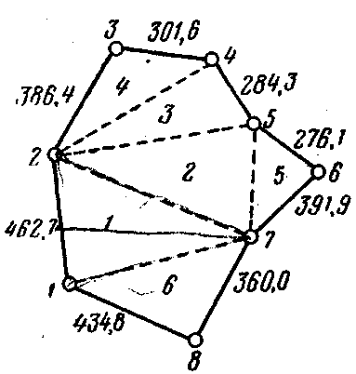
17-сурет
m_{a} = m_{h} = m,
сонда формула бойынша $\frac{m_{P}}{P}=\frac{m}{\text{ah}}\sqrt{a^{2}+h^{2}}$. (6.2)
Үшбұрыш үшін ah = 2Р, ал қалған пішіндер үшін a₁h₁ = Р, онда 6.2-формулаға сәйкес үшбұрыш үшін
$m_{P_{Δ}}=\frac{m}{2}\sqrt{a^{2}+h^{2}}$, (6.3)
ал, төртбұрыш (әрі қарай тік бұрышты), параллелограмм және трапеция үшін
$m_{P_{Π}}=\frac{m}{2}\sqrt{a^{2}+h^{2}}$. (6.4)
Егер а = h, болса, онда үшбұрыш үшін
$m_{P_{Δ}}=m\sqrt{P}$ (6.5)
төртбұрыш және параллелограмм үшін (а₁ = h₁ болған жағдайда), сонымен бірге трапецияның орташа сызығы және биіктігі тең болған жағдайда
$m_{P_{Π}}=m\sqrt{2P}$ . (6.6)
Сонымен, үшбұрыштың ауданы графикалық әдіспен басқа пішіндерге қарағанда дәлірек есептеледі, яғни алаңды төртбұрыщқа, трапецияға және де басқа пішіндерге бөлгеннен көрі, үшбұрышқа бөлу дәлірек деген қортындыға келуге болады.
Егер трапецияның ауданы өлшенген екі табаны және биіктіктері арқылы есептелсе, онда
$P=\frac{1}{2}\left(a+b\right)h$,
онда
$m_{P}^{2}=\frac{1}{4}\left\{h^{2}m_{a}^{2}+h^{2}m_{b}^{2}+{\left(a+b\right)}^{2}m_{h}^{2}\right\}$,
а ≈ b ≈ h, т_{а} = m_{b} = m_{h} = т болған жағдайда алатынымыз
$m_{P}=m\sqrt{\frac{3}{2}P}$ (6.7)
яғни трапеция ауданы бұл жағдайда, үшбұрыштың ауданынақарғанда кем дәлдікпен есептеледі.
Негізгі: 1. [83-88]
Қосымша: 4.[1-32], 8.[25-52].
Тексеру сұрақтары:
- Графикалық әдіспен есептеу қандай ретпен орындалады?
- Жер пайдалану алаңы ауданын есептеудің дәлдігі қалай атқарылады?

№ 7 Дәріс. Аудандарды механикалық әдіспен есептеу. Савич әдісі. Полярлық планиметр аспабын тексеру және өлшеу теориясы
Планиметрді қарап, жұмысқа қосу алдында келесі талаптар қойылады:
1. Есептеу шығыры өз осінде бос айналып тұруы керек, верньерге тимей және подшипниктер ішінде бос жүрмеуі керек. Оны тексеру үшін, шығырды саусақпен бұрып, жан жағына қозғап қарайды. Шығыр 3-4 секунттай бос айналып тұруы керек. Есептеу шығыры мен верньер арасында қағаз өтіп кететіндей саңылау болуы керек, бұл саңылау араларын тазалап отыру үшін керек. Егер бұл шарт орындалмаса, онда есептегіш шығырды cts.d подшипникті ұстап тұрған А және В (18-сурет) бұрандалары арқылы, Е және F бекіткіштерін ағыта отырып, босатады.
Есеп алу шығыры бос айналып, қалыпты жағдайға келгеннен кейін, яғни шығыр мен верньер подшипник үстінде бос қалталақтап тұрғанын қойғып, арсында керекті саңылауды қойғаннан кейін Е және F бұрандаларын бекітеді
2. Верньер (есеп алаушы тетіктиердің бірі) беті шығыр бетінің жалғасы іспеттес болуы керек. Верньерді есептеу механизмінің рамасына бекітіп қойған бұрандалары арқылы ретке келтіреді.
3. Шығырдағы және верньердегі бөліктер дұрыс пішінді болулары керек. Олардың дәл салынғандығынн верньердің соңғы сызығының шығыр сызықтарына дәл келіп тұрғандығын, верньердің соңғы сызығының шығыр сызықтарымен дәлдесіп тұрғандығын жайлап жылжыта отырып тексереді.
4. Есеп алу алу тетігінің рифельдік сызықтары (кертпелері) дұрыс салынған болулары керек, яғни есептегіш көрсеткіштері дұрыс болғанына көз жеткізеді. Тексеру үшін, планиметр иінімен шеңберді сүйір бұрыш (30⁰ градустан төмен) және доғал (бірақ 150⁰ артық емес) бұрыш жасап тексергіш сызғыштың көмегімен (айналғыш қатесін жою үшін) бірнеше рет айналдырады.
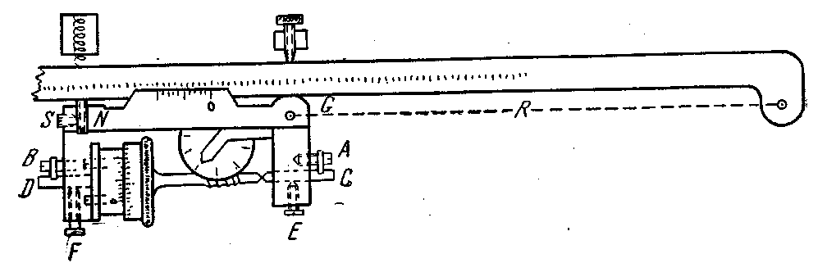
18-сурет
Сонымен, шеңберді үш жағдайда 10-нан аз емес рет айналдырады. Мұнда айналдырғыш шпиль тексергіш сызғыштың арнаулы ұясына кіреді, тірек бұрандасын босатады, егер планиметрде шпиль айналдырғыш шынымен ауыстырылған болса, онда тексергіш сызғышты пайдалынып шеңберді айналдыруға мүмкіндік беретін арнаулы құрылғыны қолданады
Әр жағдайда алынған есептер айырмасының нәтижесі үш бөлік шамасынан аспауы керек (планиметрдің әр жағдайында алынған есептер айырмасы көп болуы мүмкін, бірақ бұл келесі шартты орындамағандықтан орын алуы мүмкін).
Планиметр иінімен айналдыру алдында және одан кейін тексергіш сызғыш штрихын қағаз бетіндег штрихтармен дәл келтіру керек және де бастапқы нүктені таңдауда планиметр иіндерінің арасындағы бұрыш тік бұрышқа жақын болуы керек. Иін полюсінің, тексергіш сызғыштың бір жағдайында және алдағы шарттардың бәрі орындалған жағдайда алынған есептер айырмасының көп болуы есеп алу шығырының дұрыс кертімегендігін көрсетеді, яғни кертілген штрихтар бір-біріне параллель емес. Мұндай барабан шығырлар фабрикаларда қайтадан жасалып немесе түзетіледі. Рифельдік штрихтар планиметрді сақтау жағдайларына байланысты (дымқыл бөлмеде), барабанға терлеп тұрған саусақтармен бұрау т.с.с.
Әрі қарай негізгі геометриялық шарттарын тексереді.
5. Есептегіш шығырдың айналдырғышындағы рифельдік штрихтардың бағыты айналдырғыш иіннің осіне параллель болуы керек. Рифельді штрихтардың және айналдырғыш иіннің арасында ф бұрышы (19-сурет) пайда болады, бұл бұрыш есептеу шығырына рифельдік штрихтар параллель салынбаған, ал есептегіш шығырдың осі, айналдырғыш иіннің осіне параллель емес деген сөз.
Пішін үстімен оңға қарай жүргіу кезінде бұрыш ϕ ≠ 0 және солға қарай жүргізгенде планиметр әр түрлі көрсететін болса, онда планиметрмен пішінді айналдыра жүргізгенде оның бөлік саны бірдей болмай шығады. Сондықтан планиметрдің иіні оң және сол жағындағы жағдайларында пішінді айналдырғанда есеп бірдей болмаса, онда планиметрді түзетуге кіріседі. түзетеді.
Бірақ ϕ ≠ 0 болған жағдайда есеп нәтижесіне тек қана ϕ бұрышының шамасы әсер етіп қоймайды, планиметр иіндерінің арасындағы θ бұрышыда әсер етеді. ϕ және θ бұрыштарының осы алшақтыққа әсерін көрсету үшін, айталық шарт орындалмады, яғни ϕ ≠ 0, ал айналдыру кезінде иіндер арасындағы бұрыш орташа θ бұрышына тең (айналдыру кезінде бұл бұрыш үздіксіз өзгеріп отырады, ол біресе үлкейеді немесе кішірейеді, сондықтан оның орташа шамасын алады). Айналдыру иіні R , оаb планиметрімен жұмыс істей отырып, полюстері оң және сол жағдайларда жүргізіп, ондағы негізгі геометриялық шарт орындалды деп, есептеу шығыры k жағдайынан k₁ ауыстырылғанда оа'b және оа" планиметрін, көзге елестетеді (есептеу шығыры өз жазықтығында айналдыру кезінде көрсетуін өзгертпейді). Сонда көзге елестетіп отырған планиметрдің айналдыру иінінің ұзындығы оң полюсінде R/, ал сол полюсінде R//
Планиметрдің и бөлік сандарының, айналдырғыш иіннің R ұзындығына байланысын тұрақтандыру үшін, айналдыру пішінінің ауданын анықтайтын белгілі формуланы жазамыз
P = pu—Rτu (7.1)
Осы ауданды полюсі оң жақта болған жағдайдағы өлшегенде
P=p'u'=R'τu', (7..2)
Ал поюсі сол жақта болғанда
P = p"u" = R"τu". (7.3)
Бұл формулада p=Rτ, p'=R'τ, p"= R", τ —айналдырғыш иіннің ұзындығына байланысты алынған планиметр бөліктерін бағалау шамасы; т-1:1000 қатынасындай планиметрдің есептегіш шығыры дөңгелегінің бөліктерін бағалау шамасы.
7.2 формуласын 7.1 формуласына бөліп, пішінді оң поюсі жағдайында айналдыра жүргізудегі бөліктер санын аламыз
$u^{}=\frac{R}{R^{}}u$ (7.4)
ал 7.3 формуласын 7.1 формуласына бөліп, — полюсі сол жақтағы жағдайда алатынымыз
$u^{\text{//}}=\frac{R}{R^{\text{//}}}u$. (7.5)
ϕ, θ бұрыштары арқылы өрнектелген R/R/ қатынасы baa' үшбұрышынан синустар теоремасынан алынады (19-сурет)
$\frac{R}{R^{}}=\frac{\text{sin}\left\{{\text{180}}^{0}−\left(θ+ϕ\right)\right\}}{\text{sin}θ}=\frac{\text{sin}θ\text{cos}ϕ+\text{sin}ϕ\text{cos}θ}{\text{sin}θ}=\text{cos}ϕ+\text{ctg}θ\text{sin}ϕ$, (7.6)
ал baa" үшбұрышынан

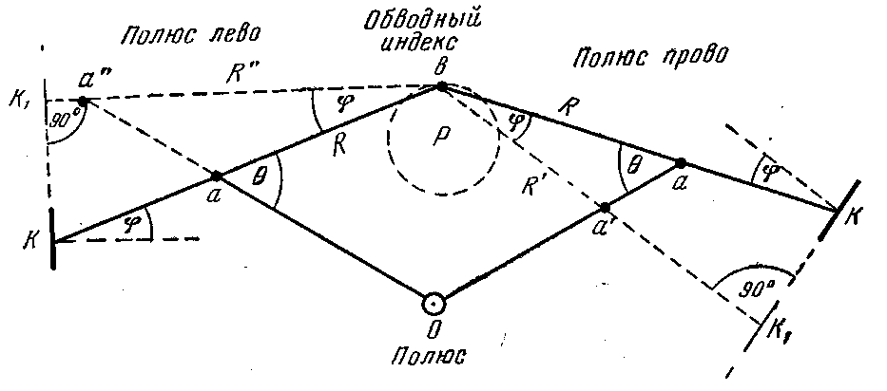
19-сурет
$\frac{R}{R^{}}=\frac{\text{sin}\left\{{\text{180}}^{0}−\left({\text{180}}^{0}−θ\right)−ϕ\right\}}{\text{sin}θ}=\frac{\text{sin}θ\text{cos}ϕ−\text{sin}ϕ\text{cos}θ}{\text{sin}θ}=\text{cos}ϕ−\text{ctg}θ\text{sin}ϕ$ (7.7)
(7.6) және (7.7) формулалардың мәндерін (7.4) және (7.5) формулаларына қойып алатынымыз
оң жақтағы полюсі үші
и' = и (cos ϕ + ctg θ sin ϕ), (7.8)
сол жақтағы полюсі үшін
и* = и (cos ϕ — ctg θ sin ϕ). (7.9)
Енді полюсі оң және сол жақтардағы жағдайларда айналдыра жүргізгендегі алшақтық болады
Δ = и' — и" = 2и ctg θ - sin ф. (7.10)
Сондықтан негізгі геометриялық шартты тексеру үшін, полюстің екі жағдайында, иіндердің арасындағы сүйір (орташа) жағдайларында пішінді айналдыра жүргізеді. Планиметрді оң жақ полюсінен сол жақ полюсіне аудару кезінде θ бұрыш өзгеріп кетпем үшін, тексеру сызғышын орынынан қозғамайды. Егер айналдырулар нәтижесінде, полюстің екі жағдайында нәтиже бірдей болса немесе айырмашылық үш бөліктен аспаса, онда шарт орындалғаны. Кері жағдайда есептегіш шығырының жазықтығын, G шығыңқы жері маңында, айналдырғаш иінге қарағанда N (18-суретті қараңыз) түзеткіш бұрагдасы арқылы бұрады, әрине алдын ала оның S бекіткіш бұрандасын босату керек.
Түзету бірнеше рет амалдап, бұранда винттерін пайдалану арқылы іске асады. N бұрандасын бұрып, пішінді полюстің екі жағдайында жаңадан айналдырады. Егер айырмашылық үлкейсе, онда N бұрандасын керекті жағына бұрған жоқпыз. Планиметрді түзеткеннен кейін S бекіткішін қатайтады..
Планиметрді тексеру және түзету онымен дұрыс жұмыс істеудің бұлжытпас шарты болып есептеледі. Планиметрмен полюстердің оң және сол жақтардағы жағдайларындағы айналдыру есептерінің нәтижелерінің орташа арифметикалық шамасы шартты орындамау қатесінен құтқармайды
$\frac{u^{}+u^{\text{//}}}{2}=u\text{cos}ϕ$ (7.11)
Шартты орындамау қатесінен пішінді θ = 90° (орташа) жағдайдада құтқара алмайды, себебі осы жағдайда алдағы формулалармен алатынымыз
и" = и" — и cos ϕ, (7.12)

яғни, полюстердің екі жағдайларында да пішінді айналдыру, полюстің бір жағдайындағы қатеге әкеліп соғады.
Түзетілген планиметрдің иініндегі есептеу механизмін керек болмаса қозғамау керек, себебі R айналдыру иінінің жұмыс істеу қырларының параллель болмай қалуы әсер етеді (оған түзету бұрандасы және G сопақ шығыңқы алқым тіреліп тұрады, яғни планиметрдің негізгі геометриялық шарт бұзылып және қайтадан тексеріп, түзетуге тура келеді).

Планиметрмен аудан анықтаудың дәлдігі
Планиметрмен аудан анықтауда полюсі пішіннің сыртында болғанда төмендегі формуланы қолданыды
Р=ри,
мұндағы р —планиметрдің бөліктерін бағалау шамасы; u —айналдыру нәтижесіндегі алынған бөліктер саны.
Осы формуланы логарифмдеп, сонсоң нәтижесін дифференциалдап және орташа арифметикалық қателерге ауысып, табатынымыз
${\left(\frac{m_{P}}{P}\right)}^{2}={\left(\frac{m_{p}}{p}\right)}^{2}+{\left(\frac{m_{u}}{u}\right)}^{2}$ (7.13)
Планиметрдің бөліктерін бағалауды анықтау шамасының орташа квадраттық қатесі т_{р}/р, ауданы белгілі координаттық тор көзін төрт рет айналдыра жүргізу жағдайында, 1:1000 қатынасындай шамаға жақын және айналдырмақшы пішіннің шамасына және айналдырыру санына байланыссыз, аудан анықтау қатесіне әсер етеді.
Бөлік санын анықтаудың қатесі т_{и} , қателердің әсер ету нәтижесі ретінде алынады: 1) есептеу шығырынан алынған есептердің қатесі; 2) айналдырғыш қатесі; 3) механикалық (үйкеліс) қатесі; 4) айналдырғыш белгісінің бастапқы және соңғы нүктелерде бір жерде түйіліспеу қатесі.
Есеп алудың орташа квадраттық қатесі бөлік шамасының 0,5-індей болады. Есептер айрмасы ретінде алынған бір айналдырудың қатесі, бөліктің 0,5√2=0,7 шамасындай, жәнеде айналдырмақшы пішіннің көлеміне (ауданына) байланысты емес. Екінші және үшінші қателер шамамен бірдей, олардың әсерін ауданын айналдырған пішініннің квадрат түбіріне пропорционла деп алса болады. Төртінші қате ең азы, себебі ауданды өлшеуді бастау кезінде планиметрдің иіндер арасындағы бұрыш тік бұрышқа жақын және қатенің шамасы есеп алу қатесінен екі есе аз, сонымен бірге пішіннің көлеміне байланысты емес.
Сондықтан аудан анықтаудың бір рет айналдырғандағы орташа квадраттық қатесі, планиметр бөлігінің 0,7-дей шамасынан кем, және салыстырмалы квадраттық қатесі 1:1000 шамадан аз болмауы керек
Айналдырғыш иіннің қалыпты ұзындығы (150-170 мм) кезінде жалпы орташа квадраттық қатесін (план бетіндегі аудан көлемі 200 см²-ге дейін) эмпирлік формула арқылы есептеуге болады
$m_{P_{\text{га}}}=0,7р_{\text{га}}+0,\text{01}\frac{М}{\text{10000}}\sqrt{Р_{\text{га}}}+0,\text{0003}Р_{\text{га}}$ (7.14)
ауданы 200 см² артық болғанда
$m_{P_{\text{га}}}=0,\text{005}\frac{М}{\text{10000}}\sqrt{Р_{\text{га}}}+0,\text{001}Р_{\text{га}}$ (7.15)
Бұл формулада айналдыру саны артқан сайын, барлық мүшесі айналдыру санынан квадрат түбірге пропорционал кемиді

Аудан анықтаудың Савич тәсілі
А.Н.Савич әдісі үлкен полигондардың ауданын анықтауда қолданылады, мысалы, жоғарғы дәлдікті керек ететін жерпайдалану алаңдарының ауданын анықтауда.
Бұл әдістің мәні, учаскенің көлемі координаталар торды жауып тұрса, онда қанша тор Р₀ қамтылғанын санайды да, тордан шығып тұрған жерлерін a₁, а₂, а₃ және а₄ планиметрмен өлшейді, толмаған торларды толтырып, бүтін торлардың санын b₁ и b₂, b₃ және b₄ есепке алады. а және b аудандарын полюстерінің екі жағдайында планиметрмен айналдырады, әр жағдайында екі рет өлшейдіде планиметр бөліктерінен есеп алады.
Іздеп отырған алаң гектармен берілген делік, a₁, а₂, а₃ және а₄ шаршылары Pa₁, Pа₂, Pа₃ және Pа₄ шаршыларына жатады. а+b бөлік сандарына дәл келетін бүтін шаршылардың аудандарын P₁, P₂, P₃ и P₄ шаршылары арқылы белгілейік.
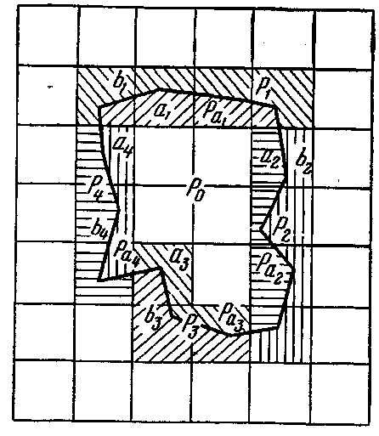
10-сурет
Алаңдар арасы гектармен және планиметр бөліктері арқылы берілгендіктен, олардың арасында тура пропорционал байланыс бар, онда
$\frac{P_{a_{1}}}{a_{1}}=\frac{P_{1}}{a_{1}+b_{1}}$, $\frac{P_{a_{2}}}{a_{2}}=\frac{P_{2}}{a_{2}+b_{2}}$және т.т..
одан
$P_{a_{1}}=\frac{P_{1}}{a_{1}+b_{1}}a_{1}$, $P_{a_{2}}=\frac{P_{2}}{a_{2}+b_{2}}a_{2}$және т.т..
Бұл формулалар арқылы бүтін шаршылар сыртына шыққан секциялардың аудандарын есептейді. Одан басқа, $\frac{P_{1}}{a_{1}+b_{1}}$,$\frac{P_{2}}{a_{2}+b_{2}}$ және басқа шамалары планиметр бөліктерін бағалауды анықтайды, және ондағы азғана айырмашылық, планиметрдің бөлік бағалау шамасының ¹/₄₀₀ артпайды да, а шамасының дұрыс анықталғанын көрсетеді.
Тексеру, сонымен бірге координаттық тордың бүтін шаршыларының санын көрсететіна-b, шамасын планиметр бөліктері арқылы жүргізеді. Осы мәндердің салыстырмалы айырмашылықтарының шамасы, координат торы ауданының шамасынан 1/400 қатынасындай мөлшерінен аспауы керек. Іздеп отырған аудан шамасы
$P=P_{0}+P_{a_{1}}+P_{a_{2}}+P_{a_{3}}+P_{a_{4}}$ (7.18)
Савич әдісінің артықтығы, план немесе карта салынған қағаздың деформациясы механикалық түрде есепке алынады, айналдырушы пішіннің ауданы азайады, сондықтан оны анықтаудың дәлдігі артады.
Планиметр бөліктерін бағалаудың бірнеше мәні болатындықтан
$p_{1}=\frac{P_{1}}{a_{1}+b_{1}}$, $p_{2}=\frac{P_{2}}{a_{2}+b_{2}}$
онда олардың орташа мәні
$$p=\frac{p_{1}+p_{2}+\text{.}\text{.}\text{.}+p_{n}}{n}$$
дәлірек болады. р мәні участок шінде бөлек сұлбалардың ауданын анықтауда қолданылады.
Савич әдісімен аудан анықтаудың дәлдігі, барлық пішінді немесе оның бөліктерін жеке-жеке айналдырып шығып аудан анықтаудан жоғары. Егер пішінге кіретін бүтін шаршының ауданы, барлық ауданның жартысын алып жатса, онда осы әдіспен аудан анықтау, барлық пішінді айналырып шығып аудан анықтаудан 3-4 есе жоғары. Егер негізгі жерпайдалну алаңы координаттық тордың бүтін шаршыларынан тұратын болса, онда Савич әдісімен аудан анықтау дәлдігі жағынан аналитикалық жолмен аудан анықтау дәлдігіне жақындайды

Алаңдарды анықтау және байланыстыру тәжірибесі
Егер совхоздардың, колхоздардың, шаруа қожалықтарының және басқада жерпайдаланушы-лардың қол астындағы жер аудандарының шекарасы жиегімен теодолиттік жүрістер жүргізілген болса аналитикалық әдіспен анықтайды, сонымен бірге планиметрдің көмегімен-Савич әдісін пайдалана отырып, және сиректеу болсада графикалық әдіспен анықтайды.
Қолда есептеу машинкалары болса, жерпайдалануда аудан өлшеуді, шекара нүктелерінің координаталары арқылы графикалық (немесе фотограмметриялық) әдіспен есептеу тиімді болады.
Ауылшаруашылық дақылдарының аудандарын негізі планиметрмен өлшейді, тек қана кіші сұлбалы (план бетінде 1-2 см² кіші) участоктардың ауданын өлшеуде палетка (тор сызықты жылтыр қағаз) қолданылады.
Бірақ, қазіргі кезде ауылшаруашылық дақылдарының аудандарын нүктелердің координаталары арқылы ЭЕМ қолданып, графикалық (немесе фотограмметриялық) әдіспен анықтау мүмкіндігі тиімді болғандықтан, болашақта осы әдісті дамыту жолға қойылып отыр.
Полярлық планиметрмен жұмыс істегенде келесі нұсқауларды есте ұатаған жөн:
1. План арқылы аудан өлшегенде, оны (план қағазын) стол немесе сызу тақтайының үстінде түзетіп, жаяды да бекітіп қояды. Өлшеу алдында планиметрді тексеріп, түзетеді. Үш рет, әр полюстік жағдайда екі реттен координаталар торын айналдыра жүргізе отырып, бөліктерді бағалау анықталады. Бағалау төрт орынды цифрмен өрнектеледі.
2. Егер план бірнеше клейленген лист қағаздардан тұрып, олардың бетіндегі ауданды өлшегенде планиметр шығыры қағаздардың кілейленген тұсынан өтуге тура келеді, сондықтан шығыр жазықтығы клейленген тұсына перпендикуляр болғанын қадағалайды, өйткені шығырдың дұрыс айналуына тек қана қағаздың беті емес, бүйіріде әсер етеді
- Планиметрдің полюстік иіндерін орналастыру кезінде, оны алдын-ала тез айналдырып, олардың арасындағы орташа бұрыш 90⁰ градусқа жақын болғанын қадағалайды, жәнеде осы бұрыштан жан жағына ауытқу жобамен тең, 60⁰ аспауы керек, яғни иіндер арасындағы бұрыш 30⁰ аз, 150⁰ көп болмағанын қадағалау керек.
Бұл талаптар (айналдыру кезінде иіндер арасындағы орташа бұрыш 90⁰ болуы керек) IV.23 және IV.24-формулаларға негізделген, онда ауданды полюстің бір жағдайында өтсе, келесі жолы осы жағдайға ұмтылу керек, яғни айналдыру бұрыштары тең болулары керек, сонда геометриялық шарттарды орындамау-қателесу шамалары бір-бірімен тең болып, бірін бірі жойып отырады.
- Айналдыруды бастау нүктесін, шығырдың айналуы жай жүретін тұсынан таңдайды. Бұл нүкте планиметр иіндерінің бір-біріне перпендикуляр жағдайларында таңдап алынады. Бұл шартты орындамау аудан өлшеуде үлкен қатеге әкеліп соғуы мүмкін, иіндер арасындағы доғал, әсіресе сүйір бұрыш орын алғанда айналдыру инесінің бастау немесе аяқталу кезінде бастапқы нүктеге дәл келмеуі 0,1 мм (көз жобасымен қарағанда) болса, 2-3 бөлікке дейін қате береді.
5. Егер аудан анықтаудың дәлдігін арттыру үшін, пішінді иіннің екі жағдайында айналдыру керек болса, иіннің оң жағындағы жағдайынан сол жағындағы жағдайына ауыстыруда полюсті қозғамайды, тек қана иіндерді ауыстырады.
6. Жерпайдалану немесе секцияларды аудандарын анықтау кезінде полюстердің әр жағдайында пішінді екі рет айналдырады (МИИЗ планиметрімен полюстің әр жағдайында бір реттен айналдырады). Құрылым сұлбаларының аудандарын полюстің бір жағдайында екі рет айналдырып анықтайды (МИИЗ планиметрімен полюстің бір рет айналдырумен шектеледі)
7. Айналдыру шпильі немесе айналдыру шынысын жайлап қозғап, сұлбаның барлық бұрылыстары үстімен жүргізеді. Пішіні ұзын сызықтармен шектелген сұлбаларды айналдыра жүргізгенде сызғышты қолданбау керек, өйткені сұлбаның барлық сызықтары үстінде бір жақты қатеге ұшыратады.
8. Егер айналдыру нәтижелерінде айырмашылық 200 бөліктік аудан кезінде екі бөліктен, 200-ден 2000-ға дейінгі бөлікте үш бөліктен және 2000-нан әрі қарай төрт бөліктен асып кетсе, онда айналдыруды (сұлбаны айналдыра жүргізуді) қайталайды.
Бұл айырмашылықтарды егер іргелес шығырларының диаметрлері бірдей болса МИИЗ планиметрінің есептеу құрылығысынан алынған нәтижелерінде нұсқаға алуға болады. Егер іргелес шығырларының диаметрлері бірдей болмаса, планиметрдің бөліктерінің бағасын анықтағаннан кейін, олардың нәтижелерінің айырмасын есептеп шығарады, бұл көрсеткіштер бөлік сандарына пропорционал болады және де 100, 200, 300 т.с.с. айырмашылықтары үшін кесте құрады. Егер, мысалы 3000 бөлікке, оны бағалау кезінде көрсету айырмашылығы +22 болса, онда 1000 бөлікке +7 бөлік болады, ал ауданды өлшеудегі 1000 бөлікке шекті айырмашылық +3+7=+10-нан -3+7=+4-ке дейін.
9. Егер құрылым бірнеше шаршы сантиметр ұсақ сұлбалармен толып тұрса, онда олардың ауданын қайталау әлдісімен анықтайды, яғни оларды 3-4 рет қатарынан айналдырып, айналдыру алдында және соңы айналдыру біткеннен кейін есеп алады. Есептер айырмасын айналдыру санына бөледі. Ұсақ сұлбалардың ауданын, айналдырғыш иінді қысқарта оытырпта анықтауға болады, бірақ қайталау әдісі иінді кішірейту әдісіне қарағанда, дәлдігі үлкен болады.
10. Жіңішке сұлбалардың ауданы: жолдар, тоғандардың, өзендердің, арық жүйелерінің, ормандарды қорғау алаңдарының және басқаларының аудандарын тік төртбұрыш ретінде, ұзындығын планнан, ал енін жер бетінде өлшеп анықтайды. Жіңішке сұлбалардың шкалалар арқылы анықтайды, бұл шкалаларды сызықтық масштабты жасау әдісімен дайындайды.
Сұлба ішіндегі аудандардың қосындысының , участок немесе секцияның жалпы ауданына дәл келмеуін (қиылыспау) азайту үшін, жіңішке және кішкентай сұлбалардың ауданына немесе өздері орналасқан сұлбалардың ауданына қоса салады. Жіңішке және кішкентай сұлбалардың аудандарын, қай сұлбада орналасса, сол сұлбаның реттік санымен белгіленеді де, жанына «а», «б» т.с.с деп белгі салады (4-кесте). Есептеу ыңғайлы болуы үшін кестеде жіңішке және кішкентай сұлбалаға, 4-кестеде 10 графа бөлінген. 6 графасындағы аудан есептеуді тексеру логарифмдік сызғышпен оңай атқарылады.
11. Аудандарды анықтаудағы көп сұлбаны айналдыра жүргізу кезінде қателердің жиналып қалуы және үлкен қателерді ақтамас үшін, участок алаңын бөліктерге бөледі-әр бөлікте 50-100 сұлбадан болғаны дұрыс. Секциялардың аудандарын участоктардың аудандарымен немесе меридиандармен шектелген трапециялармен және параллелдермен байланыстырады, ал сұлба аудандарын-әр секцияда бөлек байланыстырады. Үлкен сұлбалы аудандар план бетінде 200-300 см² шамада болғаны дұрыс.
12. Жерпайдалану аудандарының секция ішіндегі немесе трапеция ауданандағы қосындысының шектік қиылыспаушылығы формуламен анықталады
$f_{\text{доп}}=±\frac{P}{\text{500}}$ (7.19)
Қиылыспаушылықты, егер шекті шамадан аспаса, секция аудандарына пропорционалды бөледі.
13. Аудан қосындыларының ішіндегі қиылыспаушылықты жалпы участок аудан немесе секция ауданымен салыстырғандағы шамасын эмпирлік формуламен есептейді
$f_{\text{доп}}=0\text{.}7⋅p\sqrt{n}+0,\text{05}\frac{M}{\text{10000}}\sqrt{P}$ (7.20)
мұндағы р — планиметрдің бөліктерінің бағасы; п — планиметрмен аудан өлшеудегі сұлба саны; М — планның сандық масштабының бөлімі; Р — участоктың (секцияның) жалпы ауданы.
Планиметрмен анықталған қиылыспаушылықтарды аудандарға, түзету коэффициентіне пропорционал бөледі.
14. Құрылымдар сұлбасы аудандарын есептеуденкейін оның калькасын жасап, оған сұлбаның реттік санын және сұлба аудандарын жазады (реттік сандары аудан өлшеу журналындағы санына сай).
15. Аудандарды есептеп болған соң, сұлба пішінінің ір түрлілігіне байланысты Қазақстан аудандарының ауылшаруашылық дақылдарының қайсысына ыңғайлы екндігі анықталады. Аудандарды таңдап журналға жазып алған кезде олдарды шатыстырып алмас үшін, ауылшаруашылық дақылдары түрлеріне байланысты әр түрлі түспен бояп немесе белгі салып отырады.

Планды түзетіп болған соң аудандарды есептеу
Планды түзетіп болған соң жер пайдалану және ауылшаруашылық дақылдары аудандары туралы мәліметтерді тексереді. Осы мақсатта қолданылатын құжаттар: 1) аудан сұлбаларын есептеу журналы; 2) реттік саны және аттары жазылған сұлба калькасы; 3) түзетілген жерпайдалану планы; 4) түзету кезінде салынған сұлба калькасы.
Жұмысты сұлба ішіндегі құрылымдардың өзгеруін қатаң тексеруден бастайды, ол үшін түзету нәтижелері салынған сұлба калькасын, түзетуге дейін аудандарды есептеу кезіндегі сұлба калькасымен салыстырады. Әрі қарай жаңа калька құрады, оған пайда болған сұлбаларды және шартты белгілерді қызыл тушпен көрсетеді, ал жоғалғандарын қызыл крестпен сызып қояды.
Өзгеруге ұшырамаған сұлбалар үстіне бұрынғы реттік сандарын (алымына) және ауданын (бөліміне) бұрынғы калькаға және аудан өлшеу журналына сай жазып қояды.
Басқа дақыл егуге толық ауысқан, сұлбасы және өлшемдері өзгермеген сұлба үстіне бұрынғы реттік санын және ауданын, ал ескі аудан есептеу журналына қызыл тушпен дақыл атын өзгертеді.
Егер бұрынғы сұлбаның бір бөлігі, іргелес дақыл сұлбасына ауыстырылған немесе бұрынғы сұлба түгелімен жойылған немесе бөліктері қосылған болса, онда осы сұлбаның бұрынғы реттік саны сақталады да, оның жанына жақша ішіне қайсы сұлбаға кіретіндігі қоса жазылады.
Әрі қарай бұрынғы сұлбаның әр бөлігінің ауданы анықталады да, реттік саны жаңа аудан өлшеу журналына жазылады және осы сұлбаның бұрынғы жалпы ауданымен байланыстырады.
Егер іргелес сұлбаларда олардың бөліктерін басқа дақыл алаңдарына қосудан пішіндері, өлшемдері өзгерістерге ұшыраса, онда қалған аудандардың бұрынғы реттік сандары және аттары сақталады, бірақ жақша ішіне қай сұлбаға қосылғандығы жазылады. Жаңа пайда болған алаң және бөліктердің аудандары анықталып, жаңа аудан есептеу журналына жазылады. Сұлбалардың барлық бөліктерінің аудандарының қосындысы, осы топтағы бұрынғы сұлбалардың аудан қосындысымен байланыстырылады.
Егер түзету кезінде дақыл аудандарының көп өзгерісі анықталған болса, онда өзгеріс болған секциялардың шекараларын бекітеді. Сонсоң жаңа сұлбаларға жаңа реттік сан береді, ал өзгермеген сұлбалардың бұрынғы сандары қалады. Жаңа сұлбалардың аудандарын анықтайды, нәтижелерін жаңа аудан есептеу журналына жазып, оларды секция алаңымен байланыстырады, мұнда өзгермеген сұлбаларды өзгеріссіз қалдырады. Бұл кезде секция ауданын анықтамайды, оның ауданын осы секцияға кіретін бұрынғы сұлбалар аудандарының қосындысы ретінде қабылдайды.
Планиметрмен анықталған, немесе секция ішіндегі алаң қосындарының шамасы, сұлба бөліктерінің аудан қосындылары шамаларының шектік қиылыспаушылығы формуламен есептеледі
$f_{\text{доп}}=р\sqrt{n}+0,\text{06}\frac{M}{\text{10000}}\sqrt{P}$ (7.21)
Ескі алаң есептеу журналында қызыл тушпен, сұлбасы өзгерілген алаңдар сызылып, жанына жаңа сұлбалардың ауданы есептелген, байланыстырылған жаңа журналдың реті жазылады.
Тәжірибе көрсеткендей, жоғарыда жазылған түзетілгеннен кейін, өзгерген сұлба аудандарын есептеу тиімді болады, егер құрылымдар өзгерісі 30% көп болмаған жағдайда. Үлкен өзгерістерге ұшыраған тұстарда, сұлба аудандарын қайта есептеген жемісті болады, мұнда ескі журналдан жаңа журналға өзгермеген сұлбалардың аудандарын есептеу (байланыстырылған) нәтижелерін жазып алу тиімді және аудандарды байланыстыру кезінде оларға түзету енгізбейді.
Негізгі: 1. [88-105].
Қосымша: 4.[1-32], 8.[25-52].
Бақылау сұрақтары:
- Планиметр дегеніміз не?
- Планиметрдің бөліктерін бағалауды есептеу деген не?
- Учаске ауданын планиметрмен есептеу қалай атқарылады?
- Планиметрді қолданғандағы СКП деген не?
- Алаңдарды байланыстыру қалай жүргізіледі?

8 Дәріс. Аудан және облыс аудандарын анықтау
Жерді есепке кезінде районныың ауданын анықтау районның пландық-картографиялық материалдарының бар-жоқтығына байланысты әр түрлі әдістермен анықталады. Егер райондағы барлық жерпайдаланудың пландық материалы бар болатын болса, онда жерпайдалану аудандарының қосындысы районның ауданын береді. Егер әр жерпайдалану ауданы сенімді анықталған және район ішінде барлық жерпайдалану шекаралары бекітілген, планда іргелес жерпайдалану аудандары геометриялық пішіндерге өте ұқсас, онда олардың негізінде қиындықсыз барлық районның картасын салуға болатындай болса, мұндай аудан анықтау әдісі тиімді болады. Бірақ районның картасын құрастыру тәжірибесі көрсеткендей, план бетінде іргелес жерпайдалану шекаралары ылғый геометриялық дұрыс пішінділікті сақтамайды, керекті дәлдікті, барлық жерпайдалану аудандарының планы бола бермейді, мысалы орман алқаптары, су алаңдары с.с.т.т., олардың аудандары жуықтап
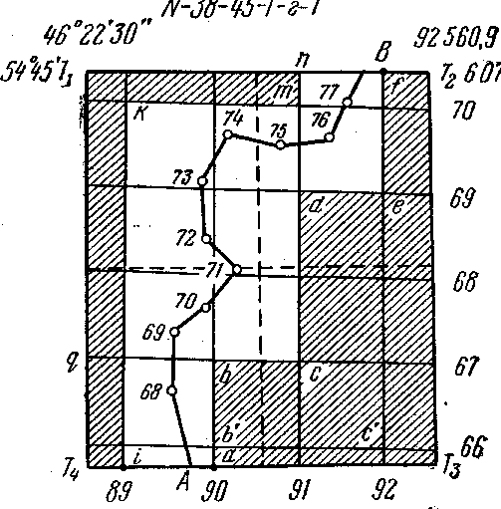
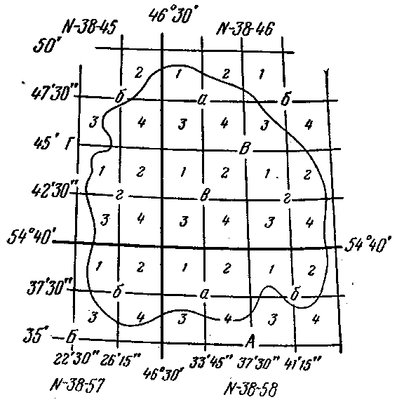
21-сурет
22-сурет

анықталады, қортындысында районның ауданын құрайтын жеке аудандардың қосындысы қисынсық қатемен анықталады (қате шамасы кейде бірнеше гектарға дейін жетеді). Мұндай қате тек қана район ауданына сенімсіздік тудырмайды және район жерпайдаланушыларын есепке қоюда қателерге ұрындырады. Одан басқа, райондағы жерпайдалануда аудан анықтауды тексеріп тұру үшін, жеткілікті дәлдікте район ауданы белгілі болуы керек. Ауданның жерпайдалану қосындысы, районның ауданына тең болуы керек немесе ауытқуы шекті шамадан аспауы керек.
Аудан ауданын анықтаудың көбірек сенімді әдісі ірі масштабтағы мемлекеттік немесе жек мекемелік түсірістердің трапециялары арқылы анықтау, мұнда аудан арнаулы кестені пайдалан отырып жүргізіледі (мысалы, Гаусс-Крюгердің координаталар кестесі). Осы трапецилардың парақтарына жерпайдалану планынан жылтыр қағазды пайдаланып, трапеция бетінде жақсы танылып тұрған нүктелер арасында шекараларын қоя отырып, бұрылыс нүктелерінің координаталары арқылы немесе графикалық әдіспен районның шекараларын түсіреді
Ауданның шекараларын трапецияға түсіргеннен кейін, районның шекараларымен бөлінген трапеция бөліктерінің аудандарын анықтауға кіріседі, ал район ауданына кіретін бүтін трапецияның ауданын (21-сурет) жоғарыда көрсетілген кесте арқылы анықтайды.
$\begin{aligned}\left.x_{A}=x_{T_{4}}+\frac{T_{4}A}{T_{4}T_{3}}\left(x_{T_{3}}−x_{T_{4}}\right) | \right\}\left.y_{A}=y_{T_{4}}+\frac{T_{4}A}{T_{4}T_{3}}\left(y_{T_{3}}−y_{T_{4}}\right) | \right\}\left.x_{B}=x_{T_{2}}−\frac{T_{2}A}{T_{1}T_{2}}\left(x_{T_{2}}−x_{T_{1}}\right) | \right\}\end{aligned}$ (8.1)
Трапеция бөліктерінің аудандарын планиметрмен немесе аналитикалық әдіспен анықтайды. Аналитикалық әдіспен трапеция бөліктерінің аудандарын, А, 68 —77, В, Г₂, Г₃ нүктелерінің координаталары арқылы есептейді. 68-77 нүктелерінің координаталарын арнаулы жерпайдалану журналынан алады, Т₂,Т₃ нүктелерінің координаталарын арнаулы кестеден (Гаусс-Крюгердің координаталар кестесі) алады. Ауданның шекарасының трапециямен қиылысқан тұсындағы А және В нүктелерінің координаталарын, планнан графикалық жолмен алынған трапецияның төбесінен төте ара қашықтық Т₄А және Т₂В ретінде, және трапеция төбелерінің координаталарын формула арқылы сызықтық жіктеу арқылы алады (8.1-формула). Бұл формулада Т₁Т₂ және Т₄Т₃ арнаулы кестеден алынатын, Гаусс проекциясына ауыстыру үшін түзету енгізілген, немесе трапеция төбелерінің координаталары алынған трапеция жиектерінің өлшемі
$T_{1}T_{2}=\sqrt{{\left(x_{T_{2}}−x_{T_{1}}\right)}^{2}+{\left(y_{T_{2}}−y_{T_{1}}\right)}^{2}}$ (8.2)
және
$T_{4}T_{3}=\sqrt{{\left(x_{T_{3}}−x_{T_{4}}\right)}^{2}+{\left(y_{T_{3}}−y_{T_{4}}\right)}^{2}}$ (8.3)
ешқандай түзетулер енгізілмеген.
Егер координаталары анықталатын нүктелер планның батыс немесе шығыс жиектерінде болса, онда сызықтық жіктеу дәл нәтижеге жуық шама береді. Егер нүктелер түзуге жатпайтын доғалар ретінде берілсе, яғни солтүстік немесе оңтүстік жиектерінде болса (біздің жағдайымыздағыдай), 8.1-формулаға есептелген түзетуді абсциссаға теріс (-) таңбамен енгізу керек.
А және В нүктелерінің координаталарын, Т₄А және Т₂В сызығының дирекциондық бұрышы арқылы, трапеция азимуттарына меридиандардың жақындасу бұрышына түзету енгізе отырып есептейді.
Ауданды өлшеудің дәлдігін арттыруда планиметрмен трапеция бөліктерін айналдыра жүргізуді азайту үшін, оны масштабы ірі трапецияларға бөледі, мысалы 1:10 000 масштабты трапейияда төбелерінің координаталары немесе трапеция жиегін дәл ортасынан бөліп 1:5000 масштабты трапеция алуға болады (22-суретте осы жиектер үзік сызықпен көрсетілген). Бұл трапецилардың аудандарын арнаулы кесте арқылы анықтайды. Аудан ауданына кіретін трапеция бөліктерінің аудандарын планиметрмен Савич әдісімен атқарады.
Облыс ауданын, аудан ауданы сияқты анықтайды, айрмашылғы, мұнда механикалық әдісті қолданып, масштабы ұсақ трапецияларды пайдаланады (1:25 000, 1:50 000 және 1:100 000). Трапеция жиектерін айналдыруды азайту үшін, трапецияны ірі масштабты трапецияларға бөледі де арнаулы кесте арқылы аудандарын анықтайды.
Негізгі: 1. [115-111].
Қосымша: 4.[1-32], 8.[25-52].
Бақылау сұрақтары:
1) Областың немесе районның аудандарын қалай анықтайд?
2) Ауданның ауданын есептеуде, оның дәлдігін бағалау қандай формуламен есептеледі?

№ 9 Дәріс. Участіктердің орналасу шегі және ауданы нақтылығына байланысты қойылатын талаптар
Жер құрылымын жүргізу жергілкті ауылдың орналасуын жобалау, мелиоративті шараларды қажет етеді. Жобаны құру үшін және техникалық дұрыс көшіру үшін жобадағы техникалық көрсеткіштің дұрыстығын анықтайды. Жекелеген обьектілерді жобалауды қамтамасыз ету үшін, қажет геодезиялық жұмыстардың дәлдігінің жетіспеуі, жіберілмейтін өсімшеге әкеліп соғады, жақтарының көлемі және учаске формасына байланысты, көлеміне байланысты, сонымен қатар учаскенің жергілікті рельефке қатысты дұрыс емес жобалануы ауылшаруашылығы өндірістерінің өнімділігіне кері әсерін тигізеді.
Пахоттау кезінде поляларда клинья қалдырады, егісте және басқа да жұмыстарда бұл жетіспеушіліктер жиі болып тұрады, тік бұрышты поляларда квадрат болмайды квадратты ұлату әдісімен егу жүргізіледі.
Мұның нәтижесі, тік емес бұрыштар параллелді емес участіктер қатары алаңындағы қателік болып табылады, трактор жұмыстарының өнімділігін төмендетеді, жанармай шығынын ұлғайтады, поледегі ұйымдастыру процессін қиындатады. Сонымен қатар участіктер алаңдары нақтылы анықталмаған жер есебі дұрыстығын бұзады. Ауылшаруашылық жұмыстарын жобалау, нақты емес жобаланған каналдар тамақтандыру есебінде дұрыс жүйеленбейді.
Учаскелер жанындағы перпендикулярлыққа және параллельдікке қойылатын талаптар.
Өндіру процессін қазіргі кездегі машинотракторлы агрегаттармен жүзеге асыру әсіресе кеңінен қолданылатын себу агрегаты және квадратты-ұялы себуді жүргізуде отарланған себу мәдениетін дұрыс сақтауы тиіс. Бұл агрегаттардың жүрістерінің параллелдігі.
Өсімшесі параллель жақтардағы учаскелердің көпшілігі ерекше болады, егер ол 15-20м ден асып кетсе. Мұндайлар кей жағдайда ғана кездеседі. Жыл сайын полелер шекарасында клинья қалады және участіктер егіс кезінде ғана емес, сонымен қатар пахоттауда өнімді жыйнағанда да сондай жағдай болады. Участік шеттерінің параллель еместігі, механикаландырылған поле жұмысын орындауда ыңғайсыз жағдайға әкеліп соқтырады. Ерекше ауыспалы егістерде нағыз аударылған мәдениетпен де сондай болады.
Поле шеттері параллельдігі тиісті қателігіне және қолайлы жағдайдағы участіктер нақтылы бөлу жұмыс гондары жергілікті жерлерде сипатталуы мүмкін. Өсімше қатары 1:1000. Бұрыштық өлшемде, өсімшесін есептей отырып участік жақтарынан бұл қателік мынаны құрайды.
$$δ=\frac{2⋅{\text{3438}}^{}}{\text{1000}}≈7−8^{}$$
Олардың тік бұрыштары, сонымен қатар участіктер шеттерінің параллельдігі басқа қамтамасыз ету мүмкіндігіне әкеп соғады, мәдениетті айдалынған түрде отырғызуда ұялы -квадрат әдісін қолдануға болды, егер участік тікбұрышты трапеция немесе тікбұрыш түрінде жобаланса.
Учаске ауданының нақтылығына қойылатын талаптар
Ауылшаруашылығы өндірісінде егіс ауданының нақтылығы басқа шаруашылықтардан ерекшеленеді. Шаруашылық мәніне байланысты ұйымның өндіріс процесіндегі ерекшелігі байқалады.
Көкөніс және басқа арнаулы егіс айналымдары маңызды бағалы еңбекті қажетті дакылдарының егіс аудандары нақтылы болуы тиіс.
Бірақ жерге орналастыру жобасы қандай жағдайда да ауылшаруашылығы өндрірісін игеру керек. Аса дәлдігі әдетте өндірісі игерілмейді, солай егіс ауданында және басқа жерлерде әрбір жаңа жыртылған жерде көп өзгеріс болады. Соңғыларын шекарада жырту және жолдарын қаша әдісімен игеруге болады.
Жер жыртуда өлшеулер мәні пайда болады, жыртылып үлгермеген және ерте жыртылған жерлерге байланысты оның ауқымы қуатты тракторлармен 1,5-1,8м ұсақтармен 0,4-0,5м алады, бұлай болу себебі жұмыс соңында жыртылмай қалған загон бөлігінің ені әр уақытта трактор соқасының алымынан үлкен немесе кіші болады. Егер агрегаттың соңғы жүрісінде жыртылатын жер шекарасында тек бір жіңішке жолақ қалса, онда тракторист бұл жолақты толық жыртуға келіп жүрмейді, жол бойында тастайды.
Соқа енінің алымынан артық жолақ қалғанда тракторист әдетте толық алыммен жолдардан орман жолағынан немесе басқа жерлерден ала отырып жыртады. Осындай жолдармен құрылған егіс шекаралары іс жүзінде көп рет кездеседі. Егер шекарасы нөлдік өзгерісте мәндірек бақыланса, кейде үлкен егісте 3-4м дейін, орташа егістерде 1,0- 1,5м-ге дейін. Одан басқа егілген егіс ауданы шекарасы жыртылған жер шекарасымен дәл келмейді, тағы да шекара өзгерістері өртке қарсы жыртылған жерлердің әсерінен болады.
Егіс шекараларындағы үлкен өзгерістерді орташа деп қабылдаса, көрсетілгендегіден екі есе кіші болғаны. Әдеттегі ағымдағы ауқымды және көбірек аудандардағы өзгерістерді есептесек, мынандай қорытынды аламыз, бұл өзгерістер аудан ретінің 1/400 реті аудандарда ал тез қисық сызықты егіс шекарасында- 1/300- не дейін.
Аумақтық салыстырмалы қателігі жер ауданына байланысты үлкен жер ауданында жоба құру әдісі, ауданы кіші жер аумағына қарағанда кіші, салыстырмалы қателікпен алынады. Осындай жолмен белгіленген және аумактың арнаулы жерлерімен егістерін жобалауда бағалы ауылшаруашылық дақылдарын шығаруға қолданылатын тік сызықты шекарасы бар жерлер үшін салыстырмалы қателік – 1/300 сонымен салыстырмалы қателік ағымдағы көрсетілген бақылау өзгерісінен төмендейді.
Ауылшаруашылық дақылдардың еңбекке қажеттілі мен бағалысына байланысты талап ету дәлдігі өзгереді, ал зерттеуде анықталған егіс айналымында, олардың аумағында ауданның арнаулы жерлерінде жіберілген қателікке байланысты өзгереді.
Нақты ауыткуды анықтау талаптары
Нақты ауытқуын анықтау талаптары нақты ауытқуын анықтау максатына тәуелді геодезиялық жұмыстар жасалынады. Механикаландырылған жер өңдеуді нақты анықтап талап етеді, таңдайды, өнімділік рельеф машина-тракторлық агрегатының шығуына әсер етеді, ол төртінші кестеде көрсетілген.
Кесте 4
Еңістер | 1-2º | 3-4º | 4-6º | 1-2º | 3-4º | 4-6º
Өнімділік коэфиценті үшін түзетулер | 0,98 | 0.95 | 0,90 | 0,99 | 0,98 | 0,95
4-ші кестеден түзету коэффиценті үшін өнімділік ережесін орнатуға болады, ол үшін жұмыс барысындағы ылдилық арасындағы қателігі, мысалы 1 градус болуы керек, сондықтан картадағы рельеф талаптарды қанағаттандырып, жобаланған жер үшін механикаландырылған өңдеулер, егер де көлденең жоба нақты болса, онда ½ — 1º немссс 1—2% болса. Сонымен есепті толығымен шешу дұрыс дала беткелі айналымдарын орман жолақтарын орналастыру сәтті болады және т.б.
Сондай-ақ нақты қанағаттандырылған талаптарды топырақтандырылған және геоботаникалық зерттеулер жағдайық рельеф жақсы белгіленген кезде тексеру керек.
Бұл нақты анықталған ылдыйлық жобаларын 1:10 000 және 1:25 000 масштабында жоғарыдағы қиылған рельеф 2,5 және 5 м суреті көрсетілген.
Жобалау үшін суландырылатын және сулы топырактың үстіңгі ылдиына анықтауға орта квадраттық қателігі 16%. Олай болса, егер жобаланған суландыру орташа ылдилығы 0.004 болса, онда оны жоспар бойынша анықталған қателігі 0.004 16/100≈0.0006, онда бұрыш ылдилығы қателігіне сәйкес келуі керек 0.0006-3438' ≈ 2'.
Нег:[11 2-116].
Бақылау сұрақтары:
1)Жоба дұрыстығының техникалық көрсеткіші не болып табылады?
2)Учаскелер шеттерінің перпендикулярлығы және параллелдігіне қойылатын
талаптар.
3)Учаске ауданының нақтылығына қойылатын талаптар?
4)Ылдилықты анықтауға қойылатын талап түрлері?
5)Cуғаруды немесе топырақ бетіндегі су ағымын жобалау үшін қандай орташа
квадраттық қателікпен анықталады?

10 Дәріс. Жоба эскизін құрастыру
Жерге орналастыру жобасы ережеге байланысты екі тәсілі бар:
1)Жоба эскизін алдын ала құрастыру
2)Техникалық соңғы құрастырылған жоба.
Эскиз жобасы жоспарланған материалмен құрастырылады, техникалық жобаны құрайтын кейбір кезеңдерде эскиздеу жобасын құрастыру үшін көшірме жоспардан немесе дайындалған балауыз пайдаланылады.
Объектілерді жоспарлауды ұйымдастыру планиметр көмегімен немесе бір қоршауда жобаланған участікте және номограмма көмегімен орындалады.
Сонымен қатар графикалық жобалау әдісі қолданылады. Жақтар өлшемі мәндерін дөңгелектей жоспардан алынған 1 ге дейін немесе 10 м логарифмикалық сызғыш пайдалана отырып есептеуге болады.
Эскиз жобасында жобаланған участіктер алаңы дөңгелектегенде көрсеткіш ірі - 1 га дейін, ал орташа және майда - 0,5га дейін жоба масштабы бойынша 10000 және га -1:25000 масштабында болады.
Участіктерді эскиздеу жобасы үшін жерге орналастыру тәжирбиесінде (23 сурет) Г.И. Гороховтың номограммасы қолданылады. Бұл алаңдарды және учаскілерді тікбұрыш, трапеция және ұшбұрыш үлгісімен өлшеу есебімен құрастырылған.
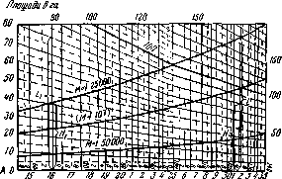
Сурет –23
Алдын ала жобаны жалпылай түсіру кейде көз мөлшермен алынады, содан кейін көз жеткізу үшін шаруашылық учаскісінің орналасқан жерін анықтау және территориядағы басқада элементтерді ұйымдастыру құрастырлыған әдістерді пайдалана отырып жүргізіледі.
Техникалық жобаны құрудағы тәсілдер ережесі
Техникалық жоспарда құрастыру ережесі және әдісі техникалык жобалар аяқталған жоба эскизі негізінде құрастырылады. Қарастырылған және тексерілген шаруашылық мына маңызды және заңдылық дұрыстығына байланысты болады.
Көптеген жағдайларда сызба аналитикалық немесе аналитикалық әдістерін пайдалана отырып немесе шығыс мәліметтері бойынша логорифмикалық сызғышты пайдаланып жобалау қолданыады.
Бұл жағдайлардың бәрі өлшеуге үйлесімді схемамен барлық кезде мүмкіндік бермейді. Осыған байланысты жобалауда есептеуді дәптерге жазуға тура келеді.
Жобалау дәптерінің әдетте сол жағына, жобаланған участік орналасу сызбасы бейнеленеді нөмірлері, аудандары қойылады.
Техникалық жобаны құрастыруда, шекара орналасуын анықтау қажет және жобаланған участік ауданының қажетті геодезиялық берілгендерін есептеу керек техникалық дұрыс орналасқанын есептеу үшін жобаланған участіктің орналасуын анықтау керек.
Өндіру талаптарына байланысты алаң дәлдігі және шекара орналасуы осы және басқада участіктердің олардың құрылымы және геодезиялық мәліметтердің барлығы шекара массиві бойынша жобаланады. Участік жер құрылысының техникалық жобаларын құрастыру үшін осы әдістер қолданылады. Алаңды есептеуде қолданылатын есептеулер:
1) Графикалық жолдарды өлшенген өсімше сызығы бойынша;
2) Жер құрылымы жобасын құру бойынша;
Қолданылатын әдістің басты шарты жобаланған участіктегі шаруашылыктың маңыздығы, алаңы және шекара сипаты.
Участіктерді жобалау геодезиялық процесстің бірден бір бөлігі. Көп еңбек сіңіруді қажет ететіні, операцияларға үлкен көңіл бөлуді талап ететін, жүргізілетін жұмыстарды, есептерді, өлшеулерді есептейді.
Учаскелерді жобалаудағы әрекеттің бірі ауданын кері есептеп шығару. Егер ауданды есептеп шығарғанда жоспардағы аудан фигурасы анықталынса, онда жобалау кезінде орналасу сызығы анықтаған жоспардағы шектелінетін фигура, берілген ауданға сәйкес болу керек. Сонымен бұл жобаның дәлдігі біршама деректерге, жақындату ауданды есептеу дәлдігіне теңделуі мүмкін.
Бірақта участікті жобалау мұнымен шектелмейді, берілген аудан байынша және белгілі сызықтық өлшеммен анықталады басқада белгісіз сызықтық өсімшелер өте жиі жобалау жүйелі жақындату әдісімен жүргізіледі. Алдын-ала анықтау осы немесе басқа да әдістермен немесе берілген участік аудан шекарасын көзбен өлшеу бұдан кейін артық немесе участікте берілген ауданды алу үшін кем ауданын жобалайды. Егер ауданы кем немесе артық болса онда екінші қайтара көз өлшемімен шекарасы анықталады. Бұдан соң кем немесе артық аудандарды есептейді. Бұдан басқа участіктерді конфигурациялау екі әдіспен жүзеге асырылады, жобаланған участік ауданы планиметрмен немесс аналитикалық әдіспен анықталынса. кем немесе артык аудандары графикалық немесе номаграмма көмегімен жобаланады.
Эскиздік жобаны құрастыру
Жер құрылысы жобасы ережесінің екі тәсілі
- Алдын ала құрастыру эскиздеу немесе жобаны құрастыру.
- Техникалық ақырғы құрастырылған жоба.
Эскиз жобасы жоспарланған материалмен құрастырылады, техникалық жобаны құрайтын кейбір кезеңдерде эскиздеу жобасын құрастыру үшін көшірмесі жоспардан немесе дайындалған балауыздан дайындалады.
Объектілерді жоспарлауды ұйымдастыру планиметр көмегімен орындалады. Сонымен қатар коршауда жобаланған участікте және номограмма көмегімен жүргізіледі. Тағы да графикалық жобалау әдісі қолданылады, жақтар өлшемі мәндерін дөңгелектей жоспардан алынған 1 ге дейін немесе 10 м логарифмикалық сызғышты пайдалана отырып есептеу.
Эскиз жобасында жобаланған участіктер алаңы дөңгелектегенде көрсеткіш ірі - 1 га дейін, ал орташа және майда – 0,5га дейін жоба масштабы бойынша 10000 және 1га 25000 масштабында.
Жерге орналастыру практикасында участіктерді эскиздеу жобасы үшін 1 суреті Г.И. Гороховтың номограммасы қолданылады. Бұл алаңдарды өлшеу есебімен кұрастырған және учаскілерді тікбұрыш, трапеция және үшбұрыш үлгісімен құрастырған.
Алдын ала жалпылай түсіру жобаны кейде көздеп де алады, содан кейін көз жеткізу шаруашылық участіктің орналасқан жерін анықтау және территориядағы құрастырлыған әдістерді пайдалана отырып басқа да элементтерді ұйымдастыру.
Техникалық жоспарда құрастыру ережесі және әдісі техникалық жобалар аяқталған жоба эскиз негізінде құрастырылады, құрастырылған және тексерілген шаруашылық маңызды және заңдылық дұрыстығына байланысты.
Көптеген жағдайларды сызба аналитикалық немесе аналитикалық әдістерін пайдалана отырып немесе шығыс мәліметтері бойынша логорифмикалық сызғышты пайдаланып жобалау.
Бұл жағдайлардың бәрі барлық кезде өлшеуге үйлесімді схемамен мүмкіндік бермейді. Осыған байланысты жобалауда есептеуді дәптерге жазуға тура келеді.
Жобалау дәптердің әдетте жол жағына жобаланған участік орналасу сызбасын бейнелейді, номерлері, аудандары қойылады.
Нег: 1 нег.[116-120].
Бақылау сұрақтары:
- Жерге орналастыру жобасы қалай жүзеге асырылады?
- Жоба эскизі қалай құрастырылады?
- Обьектілерді жобалау қалай құрастырылады?
- Техникалық жобаларды құрастыру тәсілдері
11 дәріс. Графикалық және механикалық әдіспен жобалау.
Графикалық әдіспен жобалау.
Учаскелер көбінесе қосымша жобаланған учаскенің ауданын есептеу жолымен сызбалық әдіспен жобаланады, содан кейін берілген артық ауданмен жеткілікті жобаланады. Демек қосымша жобаланған аудандар шекаралардың бұзылу дәрежесіне байланысты планиметрмен немесе аналитикалық әдіспен есептелуі мүмкін. Жетпейтін немесе артық ауданды үш бұрышпен немесе трапециямен жобалық сызықтың бағытына қойылған талаптарға байланысты жобалайды.
Үшбұрышпен жобалау жобалық сызық белгілі бір нүкте арқылы өткен жағдайда ғана орындалады, мұнда берілген аудан (немесе негізі) мен белігілі биіктік бойынша үшбұрыштың негізін анықтайды.
24 а суретінде пайдаланылатын жердің бір бөлігі келтірілген мұнда Р нүктесі арқылы өтетін MN сызығының ауданын Р деп жобалау қажет.
Демек Р жобалы ауданы мен ВСВҒ төрт бұрыштың ауданының арасындағы ерекшелік РІ гектарына тең (алдындағыдай сызбалық әдіспен талған деп қояйық). Егер жобалық сызықтың солтүстік жағы эскизді жобамен жүргізілген болса, онда Р нүктесі арқылы өтуі керек, сонда оң жағы В нүктесінің оң жағының бір жерінде АВ сызығын қиып өтеді. Осы нүктеден ВРК үшбұрышының а негізі орналасады. Мұнда РІ жеткіліксіз ауданының формасы бар. Осы үшбұрыштың биіктігі Р нүктесінен АВ сызығына түсірілген (24,а-суреті) немесе ЕВ жалғасқан (24, б-суреті) перпендикуляры болады. Оның ұзындығын сызбалық жоспармен бірге аламыз. Онда үшбұрыштың табаны
2Р,
а = — (9)
Һ
Алынған қашықтықты жоспарға немесе тізімге жеке жазады. Оны жергілікті жобалық нүктеден К нүктесін алуға арналған жобаны ауыстыру кезінде қолданады.
Егер табылған а қимасы ВА сызығынан ұзын болса, онда РІ АВҒ үшбұрышының ауданынан көп болады. Осыдан келіп, осы үшбұрыштың ауданын табады және алдыңғы әдісі бойынша АЕ сызығымен жобалық сызыктың қиылысқан жерін табады: ол үшін Р нүктесінен АЕ сызығына дейін биіктігін немесе оның ұзарған жеріне дейін өлшейді.
(1) формула бойынша а қашықтығын есептеу дәлдігін анықтау үшін келесі формуланы логарифмдейміз:
Іпа =Iп2 +ІпРІ—Іnh. (10)
Алынған теңдеуді диференциалдаймыз:
$\frac{\text{da}}{a}=\frac{{\text{dP}}_{1}}{P_{1}}−\frac{\text{dh}}{h}$ (11.1)
Орташа квадраттық қатеге көшеміз:
${\left(\frac{m_{a}}{a}\right)}^{2}={\left(\frac{m_{P_{1}}}{P_{1}}\right)}^{2}+{\left(\frac{m_{h}}{h}\right)}^{2}$ (11.2)

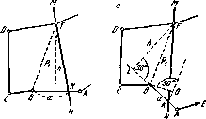

Сурет -24
Р₁ артқы ауданы болса, онда оны қатесіз деп санауға болады, m_{p1} нөлге тең болса, онда
$\frac{m_{a}}{a}=\frac{m_{h}}{h}$ (11.3)
Демек, биіктігі қандай салыстырмалы қателікпен өлшенген болса, табаны мен төбесі де солай өлшенеді.
Трапециямен жобалау келесіден жүргізіледі, егер жобалық сызық берілген бағытқа параллельді жүргізілсе ғана жобаланады. Осы жағдайда жоспар бойынша анықталған. Берілген аудан мен осы трапецияның орташа сызығының ұзындығы бойынша трапецияның биіктігін есептейді, ал сонымен бірге оның шет жағын есептейді. Трапециямен жобалау ұшбұүрышты жобалауға қарағанда, қолайлы болады. Шартты шешудің қиындығы жағдайы ғана белгілі, ал биіктігі белгісіз болғандықтан орташа сызықтың ұзындығы жоспарында дәл жеткілікті анықтаумен жүргізіледі.
25-суретте Р ауданымен ДС сызығымен параллелді МN сызығын жобалау қажет. Жерді пайдаланудың бір бөлігі келтірілген. Ол үшін Ғ нүктесінен ДС сызығына параллелді ҒО сызығын түсіреді және ОВСД Ғ ауданын есептейді.
Р жобалы аудан мен ОВСД Ғ ауданының арасындағы ерекшелігі Р₁ -ге тең, демек Ғ₁ әрі қарай жобалануы қажет, трапецияның ауданы болады.
Ол үшін РІ ауданымен сәйкес көз мөлшермен жағдайын таңдап, жоспар бойынша 8 орташа сызығының ұзындығын қосымша анықтау керек, одан кейін формула бойынша биіктіктің қосымша мәнін есептейді:
$h_{1}=\frac{P_{1}}{S_{1}}$ (11.4)
ҒО сызығынан Һ₁ шамасының жартысын қалдырып, алынған нүктелерден 5 сызығы арқылы өткізіп, паралеллді ҒО немесе ДС сызығын, S₂ трапециясының орташа сызығының екінші жуық мәнін елшейді, Р₁ S₂ -ге бөліп. Һ₂ трапециясының биіктігінің дәл мәнін аламыз.

Сурет- 25
Һ₂ биіктігінің алынған мәні соңғы деп саналуы мүмкін, егер h₁ биіктігінің мәнімен оны бөлсе, биіктік орташа сызықтың қатынасына бөлінген екі еселенген сызбалық дәлдігінің шамасынан аспайды.
$$0\text{.}2\text{мм}:\frac{S}{h}=\frac{0\text{.}2\text{мм}⋅h}{S}$$
Қарама -қарсы жағдайда орта сызықтың жаңа мәнін алады және биіктіктің үшінші мәнін алады. Биіктіктің соңғы мәнін алып, ҒО сызығына перпендикуляр етіп қалдырады және алынған (2 нүктесі арқылы) ДС -ға параллель МN сызығын жүргізеді.
ft биіктігін анықтаудың қателігі (11.4) дифференциялды теңдеуімен табылуы мүмкін, осыдан келесі формуланы аламыз:
${\left(\frac{m_{h}}{h}\right)}^{2}={\left(\frac{m_{P_{1}}}{P_{1}}\right)}^{2}+{\left(\frac{m_{S}}{S}\right)}^{2}$ (11.5)
(11.2) ші формулаға ұқсас.
Егер ауданы қатесіз деп саналатын болса (т_{h} =0) онда
$$\frac{m_{h}}{h}=\frac{m_{S}}{S}$$
Алынған биіктіктің салыстырмалы қатесі осы әдісте, орта сызықты есептеу қатесіне тең. Орташа сызықпен салыстырғанда трапеция биіктігі азырақ болса, ҒК мен ОL_ трапецияларының бір жағында түзілген бұрышы да аз болады, осыдан биіктіктің мәні дәлірек және жылдам алынады.
Механикалық әдіспен учаскелерді жобалау
Сызбалық және аналитикалық әдістер есептеу өндірісінде көп уақыт шығымын талап етпейтін жобалары мен бұрылыстардың саны кішігірім учаскелері болған кезде жобалау қолайлы жерді пайдаланғанда шеттерінің бұзылғандығынан планиметрді пайдалану кезінде қарапайым және тиімді болады, сонымен қатар планиметрдің көмегімен учаскені механикалық жобалау әдісі кең тараған, ал Қазақстанның көптеген аудандарында ол жалғыз әдіс.
Бірақ учаскелерді планиметрмен ғана жобаламайды, өйткені планиметр - аспап. Ол берілген аудан мен бір өлшеу сызығы бойынша басқа сызықтық өлшемдерді анықтауға мүмкіндік бермейді.
Бұл жағдайда берілген жобаға дейін жетпейтін учаскенің ауданының шамасын тізбекті жуық шамаға дейін жобалау қажет немесе жобалы ауданға қарсы артығы ауданды есептеудің рұқсат етілген шамасынан аспағанға дейін жобалау қажет.
Ұсақ шекаралы жағдайларда жеке шекаралардың аудандары жобаланатын аудандардың ауданынан аз болады. Бұл жағдайда жобаланатын участок бірнеше шекаралардан тұруы мүмкін және алаңдарды жобалау алаңның қажетті ауданын алу үшін, шекараны жинап біріктіреді. Демек алаңдардың ірі шекалары, кейде жеке шекаралармен бөлінеді.
Механикалық жобалау әдісінде бұрын есептелінген шекаралар аудандары өзгермейді, сондықтан жобалы шекарамен бөлінген шекаралар бөлігінің аудандары осы шекараның аудандарына қосады.
26 суретте келтірілген мысалда, алаңның батыс жағындағы массивте солтүстік айналымдағы үш алаңы орналасқан. Осы массивтің ауданы бірнеше әртүрлі жарамды жерлерден тұрады, оларға қосымша жолдан оңтүстік- батысқа 174,5 га және жолдан солтүстік - шығысқа 167,5 га- жұмсақ жерлер 25,3 га - айдалатын жерлер және жерді игеретін 1,8 га жолдар. Үш алаңдағы барлығы 369,1 га.
Осы алаңның бір бөлігін орман және жолдар алып жатыр. Сондықтан жобалау үшін алаңның жалпы ауданын (косынды) жобалау қажет. Осындай есептеуді жоспарлау қосымша шекараларын белгілей отырып 4- кестеде жасаған қолайлы.
Алдымен 4- кестеде жоғарғы жолдың барлық мәліметтері анықталады: қабаттың жалпы ауданы (369,1 га) жобаланған жолдармен бірге. Ормандық жолақтармен пайдаланылатын ауданын жобалауға мүмкіндік береді (354,1 га) және алаңның ауданы мен баска учаскелерді табуға мүмкіндік береді (118,1 га. 118,0 га).
Пайдаланылатын ауданға алаңның шекарасына кіретін барлық жер аудандарын қосады. сөйтіп соңғы есептеу үшін жалпы ауданын алады. Содан кейін бұрын белгіленген шекараларындағы аудандарды есептейді және қабаттың жалпы ауданына қосады (369,1 га).
Учаскелердің аудандарын есептегеннен кейін учаскелердің аудандарынын рұқсат етілген айырмашылықтарын алғаннан кейін, шекаралар ауданының қосындысына қосады. Берілгсн (есептік) учаске алаңдарымен қосылғандарын салыстырады.
Қосымша есептеулер кезінде, жеткіліксіз және артық аудандардың сызбасын жасап, оларға нөмір қойып, бөлінген шекараларын орман жолақтарын, енін, учаскенің өлшемдерін, тіреу нүктелерін жазып отырады. Егер жазулар түсініксіз болса, онда үлкен масштабта қайтадан сызба жасайды.
Нег:1 [120-134]
Бақылау сұрақтары:
1) Сызбалық әдіспен жобалау қалай орындалады ?
2) Үшбұрышпен жобалау кезінде ұшбұрыштың табаны қандай формула бойынша
есептеледі?
- Механикалық әдіспен жобалау қалай жүргізіледі?
- Учаскелер мен шекаралар аудандарының қосындысында айырмашылығы қалай
анықталады ?
- Жобалау дәптерін құру схемасы ?
12 дәріс. Аналитикалық әдіспен учаскелерді жобалау тәсілдер және графоаналитикалық жобалау.
Аналитикалық әдіспен аудандарды есептеуге арналған координаттар тізімін қолдана отырып, жоспар жасағанға дейін жобалауға болады (бұрыштары мен сызбалары жазылған сызбалық сызба бойынша). Жобалы жоспардағы жобалаумен бірге сызықтарыдың арасындағы бұрыштардың мәнін сызықтардың ұзындығын және есептеу үрдісінде алынған дирекциялы бұрыштардың мәні бойынша тексеру мүмкіндігі пайда болады.
Бір тәсілмен учаскені жобалау тек учаскелердің пішіні үшбұрышты немесс төрт бұрышты болған жағдайда ғана жүргізіледі. Барлық қалған жағдайларда, аналитикалық әдіспен қосымша белгіленген учаскелердің ауданы есептелінеді, содан кейін берілген ауданға дейінгі (жобалы) артық және жеткіліксіз аудандарды жобалайды.
Аналитикалық әдіспен жобаланған кезде ауданның барлық шамалары сонымен бірге беттерінің туындысы (аb, аb sinά₁ a² ) шаршы метрмен теңестіріледі. Соңғы бүтініне дейін дөңгелендіреді.
Есептеу логарифмдік әдіспен жүргізілуі мүмкін, бірақ есептеу машинасы бар кезде бұл әдіс логарифмдік болмай шығады. Мұнда тригонометриялық функциялардың белгілеріне аса көңіл беріледі.
Аналитикалық жобалау кезінде кері және тура геодезиялық есептеулерді шешуге тура келеді. Сонымен бірге дирекциялы бұрыштары белгілі екі түзудің қиылысу нүктесінің координаттарын есептейді.
Төменде аналитикалық әдіспен жобалаудың жеке жағдайлары келтіріледі. Іс-жүзінде көп кездеседі.
I. 96,68 га ауданды учаскеде (26-суретті қара) трапеция ауданымен төрт учаскені АВ сызығына параллель Р-24.17 га сызығымен жобалау керек. Мұнда әрбір участоктың пішіні трапеция, онда табаны (6) кезіндегі екі табаны мен бұрыштары бойынша трапеция ауданының формуласын шығарамыз:
Белгілі
2Р = (а=b)h (а)

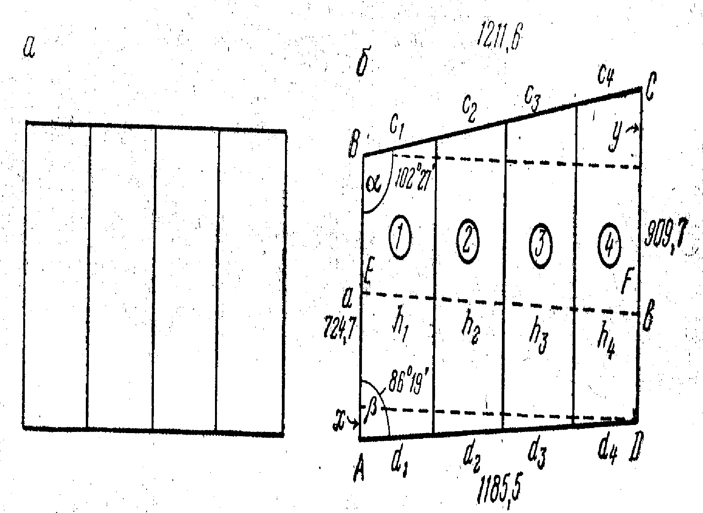

Бұдан басқа 26 сурет көрініп тұр
x=h-сtgа и y= h-ctgß
осыған байлансты
у=h(ctgа+сtgß)

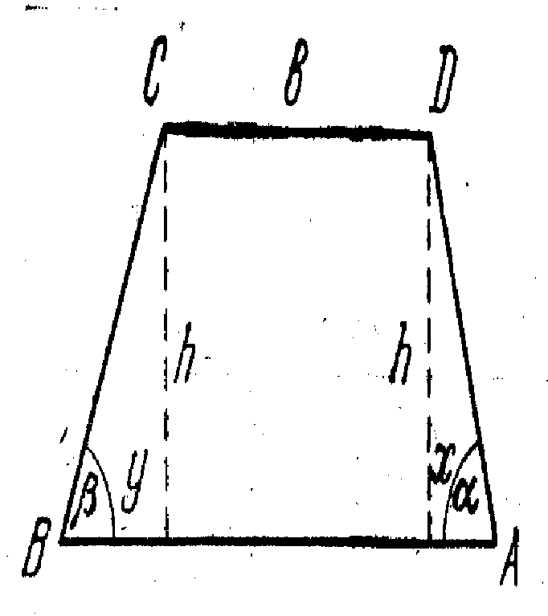
Сурет- 27
бірақ
x+у = а + b,

онда
$h=\frac{x+y}{\text{ctg}α+\text{ctg}β}=\frac{a−b}{\text{ctg}α+\text{ctg}β}$ (12.1)

(8) қоямыз да (а), аламыз
$2P=\frac{a^{2}−b^{2}}{\text{ctg}α+\text{ctg}β}$ (12.2)
бірақ жобалау кезінде есептеуге тура келеді, b, a бірінші негізін біле отырып және бірінші пайда болған бұрыш ά және ß, (13) формула негізінде
аламыз:
b = √a2- 2Р(сtgа + сtgß) (12.3)
Екінші негізін алып, жобаны жер бетіне көшіру үшін қажетті трапеция жақтарын есептейміз. Бұл үшін алдын ала трапеция биіктігін есептейміз (а)
$h=\frac{2P}{a+b}$ (12.4)
Бұдан соң трапеция жақтарын аламыз
$\text{AD}=\frac{h}{\text{sin}α}$және $\text{BC}=\frac{h}{\text{sin}β}$ (12.5)
Жобалауды орындау формулалары (10)-( 12) схема 4 кесте бойынша есептеугс сәйкес
келуі тиіс

Кесте 5
Қатар № шешім реті | Формулалар | участкелер№ |  |  |  | Бақылау
Қатар № шешім реті | Формулалар | 1 | 2 | 3 | 4 | Бақылау
1 | а | 724,7 | 775,1 | 822,4 | 867,2
2=(1)² | а² | 525190 | 600794 | 676398 | 752002
3 | -А | +75604 | +75604 | +75604 | +75604
4=(2)+(3) | а²-А | 600794 | 676398 | 752002 | 827606
5=√(4) |  | 775,1 | 822,4 | 867,2 | 909,7 | 909,7=CD
6=(1)+(5) | а+b | 1499,8 | 1597,5 | 1689,6 | 1776,9
 |  | 322,3 | 302,6 | 286,1 | 272,0
 |  | 330,1 | 309,9 | 293,0 | 278,5 | 1211,5=BC
 |  | 323,0 | 303,2 | 286,7 | 272,6 | 1185,5=AD
Общие члены
α=102⁰27/ | ctgα | -0,22078 | P | 24,17 га | sin α | 0,97648
β=86⁰19/ | ctg β | +0,06438 | 2P | 483400 | sin β | 0,99793
 | ctgα+ ctg β | -0,15640 | A=2P(ctgα+ ctg β) | -75604 | 1:sin α  1:sin β | 1,02408  1,00207
Бұл кестенің есептелу жолдары төмендегідей:
Біріншіден ортақ мүшелерін теріп есептейді. №1 жерге а көшіреміз, барлық есептеулер 2, 3 және 4 орналасқан барлық учаскелер үшін а2-А мәндерін алып соңғы участік үшін (827606), бұдан квадрат астындағы түбірін алып тастайды да мәнін алады, b (909,7) СО сызықтары өлшенген нәтижемен салыстырады. Айырмашылықтары бұл сызықты өлшеудегі екі қателік шегінен аспауы тиіс. Егер бұл сызық өлшенбесе, онда бұрышы және жандарын трапеция элементімен есептейді, бұл қателік соңғы мәндердің санынан аспауы тиіс.
Көрсетілген есептеудің дұрыстығына көз жеткізгеннен кейін есептеулер 5, 6 және жолдарда жүргізіледі, содан соң 7 соңында 8 жолда содан 9. 1: sin а және 1 :sin ß (5 мәндері сәйкестігі есептеу машинасы клавишына орнатқаннан кейін..
Есептеу нәтижесі теңдікке әкеп соқтырады.
с1+с2+………сn=BC
d1+d2+….…..dn=AD
Соңғы екі бірлік сан мәндері арасында айырмашылықтар болуы мүмкін. 28 – суретте жерді пайдалану бөлігі бейнеленген. Мысалы жобалау қай қатардағы шешімін шешеміз.
5 – кестеде пайдаланылатын жер бөлігінің координаттық ведомосі келтірілген.

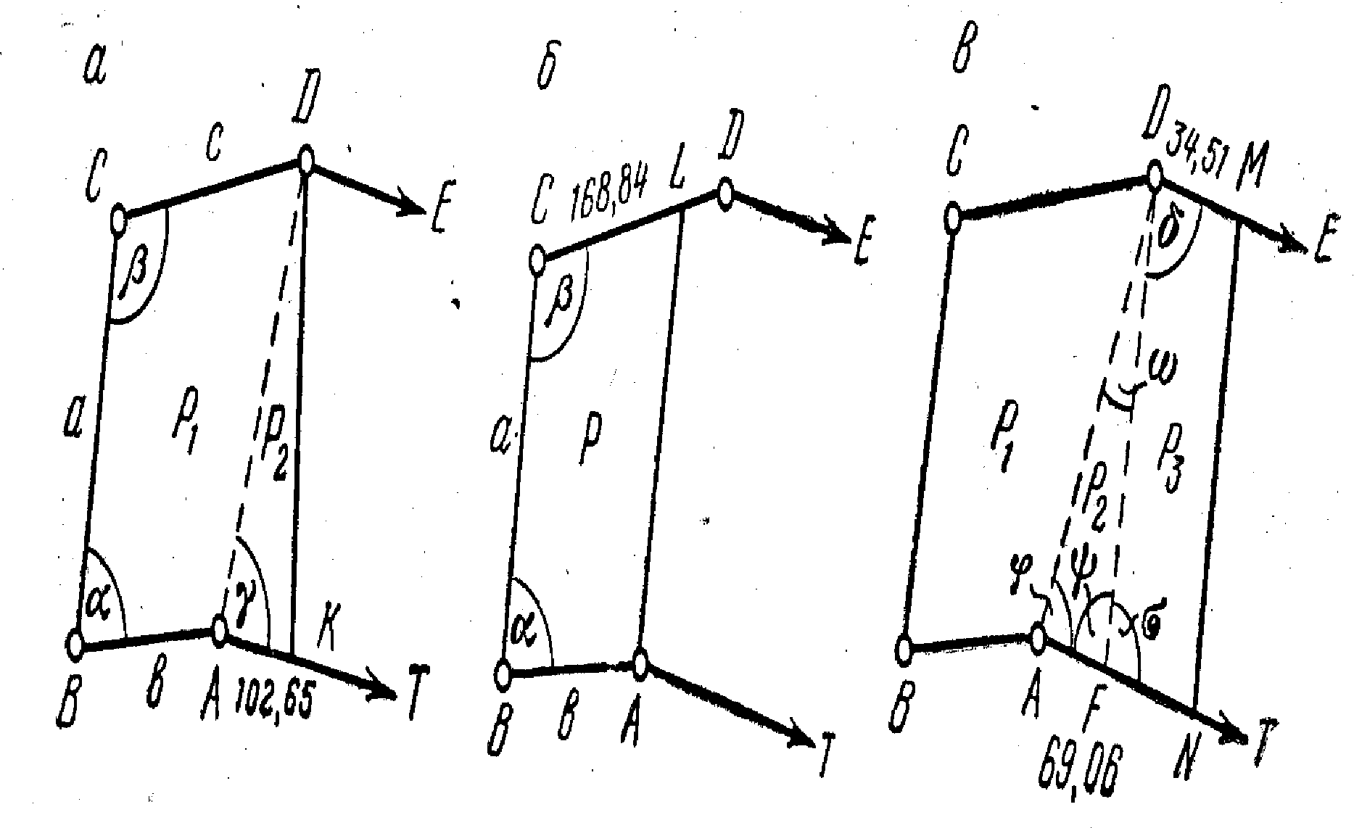

Cурет- 28
Кесте 5
Нүктелер атауы | Байланысты бұрыштар | Дирекциондық бұыш | Сызықтардың көлденең жағдайы | Координаттар  өсімшелерінің |  | Координаттар
 |  |  |  | Δx | Δу | x | у
Т |  |  |  |  |  | +13301,07 | -6793,78
 |  | 287⁰13/ | 512,7 | +151,76 | -489,73
А | 206⁰13/ |  |  |  |  | +13452,83 | -7283,51
 |  | 261⁰00/ | 285,4 | -44,64 | -281,90
В | 71⁰05/ |  |  |  |  | +13408,19 | -7565,41
 |  | 9⁰55/ | 462,1 | +455,19 | +79,57
С | 120⁰03/ |  |  |  |  | +13863,38 | -7485,84
 |  | 69⁰52/ | 441,3 | +151,89 | +414,34
D | 159⁰19/ |  |  |  |  | +14015,27 | -7071,50
 |  | 90⁰33/ | 308,5 | -2,96 | +308,48
Е |  |  |  |  |  | +14012,31 | -6763,02
Участікте (сурет 28 а) ауданын жобалауды қажет етеді Р=19,36 га сызықтары нүктесі арқылы өтетін D. Мұндай жағдайда ауданы АВСD=Р, (Р.
1. Фигура ауданын анықтау АВСD=Р1 (9) формула бойынша немесе (10).
координаттық ведмосты пайдалана отырып жасайды.
2РІ=285,4-462,1-sіп71º05+462,1*441,3-sіп120º03'+285,4*441,3*siп11º08=325594м:
Р1=16,28га

Немесе
2Р1= (+ 13408.2 -І4015.3)(-7485.8+7283.5)-(-7565.4+7071.5)(+13863.4-13452.8)=325611
м2
РІ=16,28 га
Жетіспейтін аудан тең болады
Р=19.3бга
Р1=16,28 га
Р2=3.08га

Бұл ауданды үшбұрыш етіп жобалайды.
2. АD сызығы ұзындығының бағытын есептеу А және D координаттар нүктелері
бойынша формуламен есептеу

tgAD=yD-yA/xD-xA d= yD-yA/sinAD= xD-xA /cosAD
3. АК сызығы ұзындығын есептеу (жобаны жер бетіне көшіру үшін қажет). (7)
формулаға сәйкес
2P 61600
АК = = ______ = 102.65. м
АD*sin γ 600,10
Мұнда АDsinγ – ADK үшбұрышы ұзындығы AK негізінде.
АК алынған арақашықтық А нүктесінен жылжыту Т нүктесі бағытына: К - жоба нүктесі. КD- сызық жобасы, ал КАВСD- жобаланған аудан.
Графикалық-аналитикалық жобалау
Бұл жобалудың түріне жататын жағдай, біраз өсімшелер қандай формулаға кіретіні жобалауда қолданылатын жоспар бойынша анықталады. Бұл үшін номограмма көмегімен, планиметрмен, графикалық тәсілмен алдына ала учаскені жоспарлайды.
Графоналитикалық жобалауда сонымен қатар графикалауда учаскелер шекарасын номограмма көмегімен алдана ала белгілейді. Бұдан жобаланған учаскелер биіктік мәнін анықтауға келесі әдістерді пайдалануы мүмкін.
Бірінші тәсіл. Жоспардан графикалық биіктіктер алынады, номограмма бойынша жоспарланған участіктердің һ1, һ2, һ3, және т.б. трапецияның барлық биіктіктерін байланыстыратын EF (5.б суретке қараймыз) бұдан түзетілгендерді алады (байланыстырылғандар) һ1, Һ2, Һ3, және т.б.
Осы биіктік мәндер бойынша есептеуге болады, егер трапеция негізінен екінші сәйкес мәндері бойынша, бірінші негізін сонымен қатар формуланы пайдалана отырып қолданса:
b=а-ҺК
Барлық негізін еспгегеннен кейін, трапеция размері белгілі болады, осының көмегімен олардың ауданын нақты табуға болады.
2Р1=(а1+b1)h1 2Р2=(b1+b2)h2
Бұл аудандардың айырмашылығы берілген шектеуден 1%. Егер шарт бойынша кұрастырылған жоба бұл қателіктер жіберілсе, онда жобаланған учаскелердің жандарының үзьщдығын есптеу ғана қалады. Егер мұндай қателіктер жіберілмесе, онда келесі екі әдістің бірін пайдалануға болады.
Екінші тәсіл. Трапецияның биіктігін анықтау үшін бірінші тәсілдегі сияқты байланыстырлған биіктіктер пайдаланылады һ1, һ2, һ3, және т.б.
Екі бөлігін теңестіру үшін (а) өсімшесі а. Жазамыз:
a+b=2a-hK

Осыған байлансты
. $h=\frac{2P}{a+b}≈\frac{2P}{2a−h^{}K}=\frac{P}{a−0,5h^{}K}$ (12.6)
мұндай жағдайларда жан жақтары 6 формула көмегімен есептелінеді.
Үшінші тәсіл. b графикалық өсімшесін анықтау, жоспар бойынша, Һ өсімшесін оны формулада (13) мәнімен ауыстырады
$h^{}=\frac{2P}{a+b_{\text{гр}}}$ (12.7)

осыдан
$h≈\frac{P}{a−\frac{\text{PK}}{a+b_{\text{гр}}}}$ (12.8)
Жанындағы беттерін алдыңғы жағдайлардағыдай (6) формула бойынша есептейміз.
Бірінші трапецияны жобалағаннан кейін (5,6- суретті қара) екінші трапецияны анықтау үшін, а мәнін анықтау қажет. Бірак бірінші трапецияның в шамасы ерекше, екінші трапециядағы а шамасы сияқты, сондықтан (12.7) формула бойынша һ мәнін есептегеннен кейін (а) формуласына сәйкес в мәнін анықтау қажет.
b_{i}=a_{i+1}=a_{i}-h_{i}K
Егер а және ß мәндері белгілі болса, онда К =a-b/h формуласы бойынша АВ
және СВ беттерінің арасындағы жоспар бойынша һ мәнін анықтап, К мәнін есептеуге
болады (5, 6-суретін қара), ал с1, с2,.........., d1, d2, .......... мәндерін (6) формула бойынша есептеу қажет.
Нег:1 [137-152]
Бақылау сұрақтары:
1) Аналитикалық әдіспен жобалау
2)Аналитикалық әдіспен жобалау тәсілдері
3)Графоаналитикалық жобалау
4)Жобаланған учаскелердің биіктік мәндерін анықтау әдістері.

13-дәріс. Жобаларды жер бетіне шығару.
Жобаны жер бетіне шығару әдістері және оның маңыздылығы.
Жер қондырғылары жобасын жерге айналдыру, ол жоспарда жобаланған жолдар. учаскелер шекарасының жергілікті жеріне бекіту және енгізу. Жобаны жерге айналдыру үшін, аз жұмысшы күші мен уақытты талап ететін қарапайым әдістерді таңдайды, осы жұмыс түрі өндірісте, жер шаруашылығындағы техникалық және экономикалық талаптарды қанағаттандыратын, дәл уақытты қамтамасыз етеді.
Жобаны жерге айналдырудың шаруашылықпен ауыстыру үшін маңызы өте көп, сондықтан басқарушылар, мамандар және бригадирлер, бригада учаскесінің жерін, қайтымды қабаттарды, қайтымды алаңдардың орналасқан жерін жақсы білулері кажет.
Жобаны техникалық түрде жерге айналдыру, ол қайтымды түсірудегі әрекеттер: жарамды жерлердің шекарасының жоспарын, түсіру үрдісінде құру және жобаны жерге айналдырған кезде жоспарға жергілікті учаскелерді енгізеді, жерге жоспардағы учаске шекараларын ауыстырады. Демек жобаны жерге айналдыруды дәл түсіріп теңестіруге болады. Егер жобаны жерге айналдыруды, аналитикалық әдіспен жобалау кезіндегі есептеу жолымен алынған, геодезиялық мәліметтер бойынша жүргізілетін болса (бұрыштары мен сызықтарының шамасы), онда жерге ауыстырылған учаскелер алаңды өлшеу қатесіне ғана әсер етеді. Егер жобаны жерге айналдыруды жоспар бойынша сызбалық әдістің мәліметтері бойынша жүргізетін болса (сызбалық немесе механикалық жобалаудан кейін), онда жерге ауыстырылған учаскелердің дәлдігінен басқа. алаңдык өлшеудің қатесіне және жоспар бойынша сызықтары мен бұрыштарының шамасын сызбалық анықтау қатесіне әсер етеді.
Жобаны жерге ауыстыру, жер құрылысы жұмыстарының соңғы сатысы, көп мөлшерде экспиликациядағы учаскелік жерлердің орналасуының дәлдігіне, олардың жақтарының перпендикулярлығы мен параллелдігіне байланысты болады (жобалау кезінде құрылған учаске алаңдарының тізімдерінде). Жобаны жерге ауыстырудың дұрыс таңдалған әдісі, геоедезиялық дұрыс құрастырылмаған жер құрылысы жобасын түзетпейді, демек жер құрылыс жобасын жерге аударудағы дұрыс емес әдіспен жобалау үрдісінде жоқ дәлдікке теңестіруге болады.
Сондықтан үш геодезиялық үрдіс бар: түсіру, жобалау және жобаны жерге ауыстыру дәлдікпен сәйкес жүргізілуі керек. Үрдістің біреуінде жіберілген қателікпен жобадағы талаптарға қол жеткізуге болмайды.
Жобаны жерге ауыстыру келесі әдістермен жүргізіледі:
-померлер- өлшегіш аспаппен;
-бұрыш өлшегішпен-өлшегіш аспабы бар теодолитпен;
-сызбалық- мензуламен.
Осы әдістерді кез-келген жер жобаларында және кез-келген түсіру материалдарының түріне қолдануға болады. Бірақта осы әдістерді пайдалану келесілерге байланысты:
-жобаланатын учаскенің перпендикулярлы және параллелді жағына қойылатын техникалық талаптар:
-жер жобасын құру кезіндегі пайдаланылған жобалау әдісіне;
-жердің топографиялық жағдайына (дәл көрсетілген жер бедерімен ашық және
жабық);
-жобалы сызықтардың түріне (түзу және үзік жобалы сызықтар);
-жобалау кезіндегі пайдаланылған жоспарлы-картографиялық материалдардың
түрлері (теодолитті жоспарлары-мензулді түсіру, аэросурет түсіру).
Осы шарттардың күшімен, жобалау бір жсрді пайдалану шегінде әртүрлі әдістермен жүргізілген.
Өлшеу аспабымен жобаны ауыстыру, әртүрлі әдістермен жүргізуді болжайды, әсіресе келесідей жағдайларда:
-жергілікті жер ашық жердің сызықтарына жобалы сызықтарды енгізуге ағаштар, құрылыс жер бедері кедергі жасамайды.
- жерге ауыстырған сызықтарға ауыстырылғандары, жоспардағы белгіленетін
нүктелердің арасындағы промерлермен анықталады және жерде дәл анықталады
(белгілер, бағаналар, бұрылыстардың бұрыштары)
Егер жобалау сызбалық немесе аналитикалық әдіспен жүргізілсе, онда жобалау үрдісінде промерлермен ұзындығы есептелінеді, тіреулер ретінде жобаны ауыстыру кезінде теодолитті жүрістермен бұрын ұсынылған нүктелері қолданылады.
Сызбалық әдіспен бірге планиметрмен жобалау кезінде тіреулер ретінде жобаны жерге ауыстыру үшін, айдалатын жердің бұрылыстарының түзу сызықтары түзу жолдар бұрылыстардың бұрыштары қолданылуы мүмкін, дәл көрсетілген шекараларының шамасы 40 және 140° —тан көп болмауы керек. Ондай бұрыштармен аэрофототүсірулер жүргізіледі.
Теодолитпен және өлшегіш аспаппен жобаны жерге ауыстыру келесідей жағдайларда жүргізіледі:
- Ағаштардың, бұтақтардың болуы, көрінгіштігіне кедергі жасайтын құрылыстар,
промер әдісімен ғана жобаны ауыстыруға мүмкіндік бермейді.
  - жобалы шекараларда үзік сызықтар болуы мүмкін және оларды енгізген кезде
бұрыштарын тұрғызуға тура келеді:
  - жобаны жерге айналдыру үшін оқиға нүктелері берік тіреу бола алмайды және геодезиялык тораптар пункіті мен теодолитті жүрістердің сызықтары және нүктеден промерлермен сызықтар мен бұрыштарын тұрғызу жолымен нүктенің жағдайын анықтауға болады.
Жобаны жерге ауыстыруды дайындау
Қандай әдіспен жобаланса да жобаны жер бетіне көшіру үшін қандай әдіс және тәсіл қолданылса да полеге шығар алдында жобаны көшіру тәртібі нақтылы ойлану, суландыру жағдайында транспорт және жұмыс күші тартылады, жобаны көшірудегі техникалық қабылдауларға уақытты кетірмеу үшін жасалады.
Жобаны жер бетіне көшіруге тырысу көшірудегі қозғалыс тәртібін таңдауда оның орындалуы қарапайымдылғымен техникалық дәлдіктерді және сонымен қатар уақыт экономдығы және жұмыс күшін қанағаттандыратын ерекшеленуі. Осыған байланысты жобаны жер бетіне көшіруден бұрын дайындық жұмыстарын жүргізеді жобаны көшірудегі қозғалыс геодезиялық қозғалыстарға тәртіп орнату. Дайындық жұмыстары кіретіндер:
- жергілкті жерді қарау егер жұмысты бұнымен таныс емес тұлға жүргізсе.
- жобаны жер бетіне көшіру тәсілдерін орнату.
- жобаны көшіру үшін тірек қолдануы.
- жобаны көшіру үшін бұрыштар және сызық өсімшелерін анықтау.
- жоспарланған жобадағы бұл өсімшелердің қолданылуы.
- жобаны көшірудегі жұмыс сызбасын құрастыру.
Аймақты қарастырып анықтайды, жобаны көшірудегі түрлі әдістерді пайдаланып, мүмкіндігін жер бетіне көшіруде бекітілген тіректерді тексереді.
Жобаны жер бетіне көшірудегі ұйымдастыру жұмыстары.
Жұмыс сызбасын құрастырғаннан кейін жобаны жер бетін көшірудегі жұмыс аландарыңдағы жұмыстарды ұйымдастыруды ойластырады. Сонымен қатар эскизді жобалауда жерге орнатуда шекара белгілері саны есепке алынады (ағаштан немесе темір бетон қадаулар, темір, бұрыш темір кесіндісі) совхоз бұл белгілерді дайындау үшін сұраныс береді.
Учаскілер шекарасын белгімен бекіту үшін аймақта дайындалады, ұзындығы 1м кем емес, қалыңдығы 0,Ім, поле нөмірлерін жазуға мүмкін болатындай шекараларда осындай белгілер қойылады ( 29 суретке қараймыз). Кейбір белгілерде жазулар үш және төрт жағынан жазылады бір нүктеде үш-төрт поле немесе учаске шекарасы қыйылсқан жағдайда. Белгінің төменгі жағын кеңдеу етіп жасап көлденең бөтелке қояды айқасқан белгі жерден алынбауы үшін. Белгілерді қорғандармен көмеді биіктігі 0,3-0,5 м және диаметрі 1.5-2 м. Қорған айналасында сай қазылады жерде қорғанды жабуға.
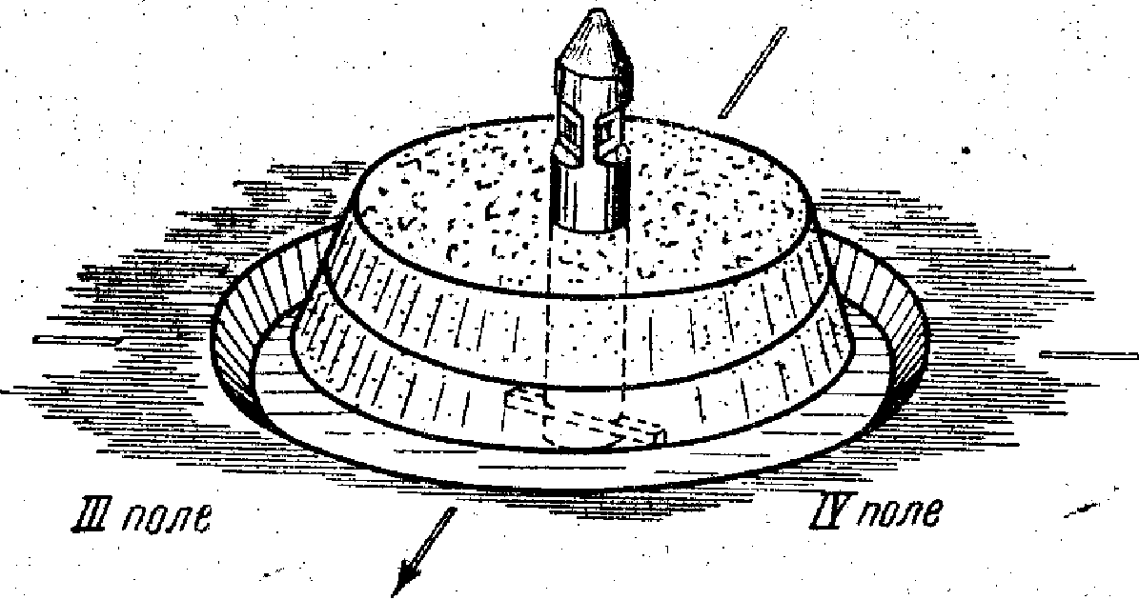
Cурет -29
Нег: 1 нег.[64-176].
Бақылау сұрақтары:
- Жобаны жерге көшірудегі маңызы
- Үш гоедезиялық процесс
- Жобаны жерге көшірудегі тәсілдер
- Жобаны жерге көшірудегі дайындықтар
- Жобаны жерге көшіру жұмыстарын ұйымдастыру

№14 Дәріс. Бұрыштық өлшеу және жобаны жер бетіне өлшеу тәсілдерімен көшіру.
Өлшеу тәсілімен жобаны жер бетіне көшіру
Жобаны жер бетіне көшіру жұмыс сызбасы бойынша жүзеге асырылады. Құрастырылған жоба нүктелері орналасуын анықтайтын барлық өлшемдер дайындық жұмыстырында жазылған.
30 суретке сәйкес, жобаны көшіру b нүктесі орнынан басталады. А нүктесінде веху орнатылады. Бұдан LА сызығын іледі, оны өлшейді және өлшеу аспа есебі бойынша жұмыс сызбасы жазуына сәйкес, створда сызықты кольямен бекітеді, бұдан кейін олардың орнына шекара белгілерін орнатады.
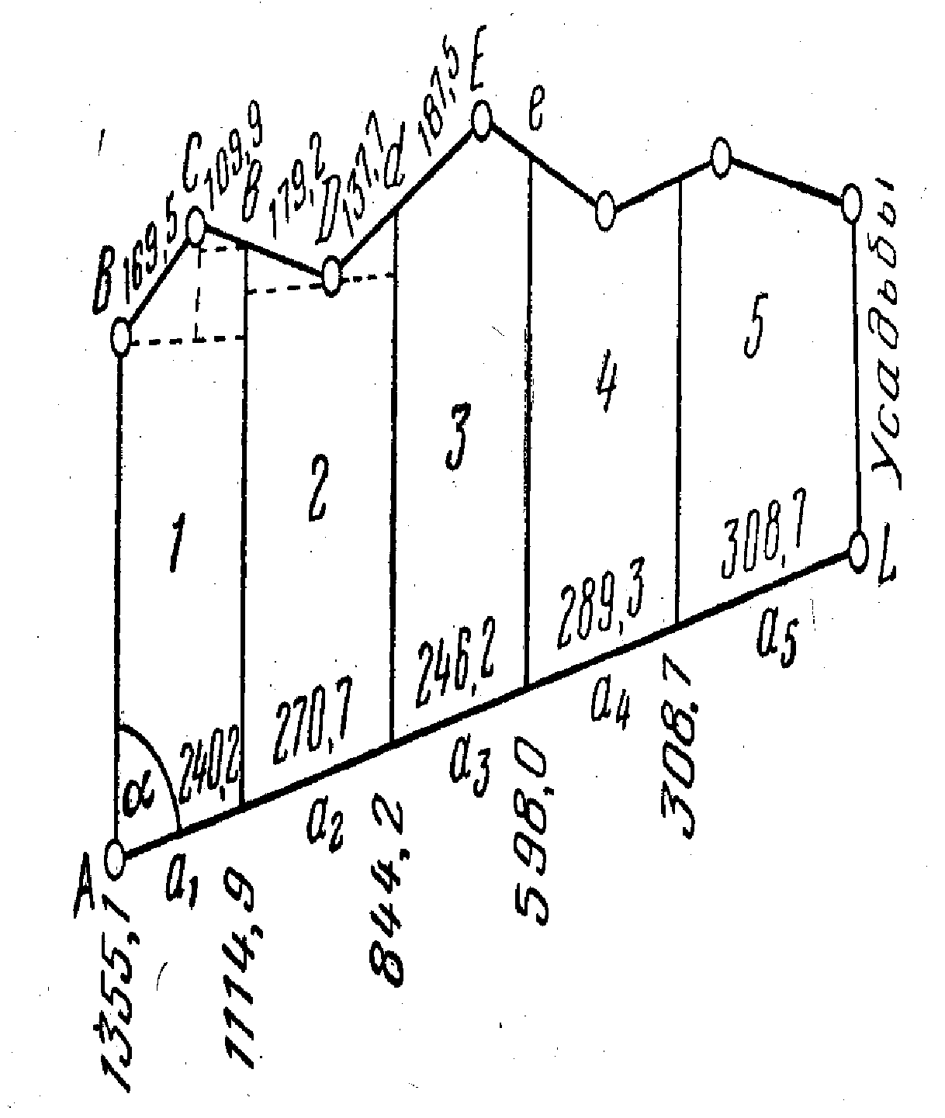
Сурет-30
Егер жобалау графикалық немесе механикалық әдіспен орындалса, егер жақтарының параллелдігі мен перпендикулярлығы қатаң сақталынбаса өлшеулер жүргізілмесе, онда көлбеулікке түзету енгізу бұрыштық көлбеулікке енгізіледі 5° аспайтын: егер аналитикалық болса, онда - 1.5°.
Осы ретпен С нүктесінен 0 нүктесіне дейінгі сызық өлшенеді О нүктесінен Е нүктесіне дейін. Бұдан түсінікті өлшеу аспабы тек сәйкес келетін сызық, жоба шекарасына шығатын, осыған байланысты, мысалы В және С нүктелері арасына өлшем жасалынбайды.
Қателіктер салдарынан LА сызығыньщ үзындығын өлшеу. өлшегіштен алынған жобаны жер бетіне көшіруде ұзындығынан ерекшеленетін болады. Көрсетілген жұмыс сызбасында LА сызығының айырмашылығы жобаны көшіруде өлшенген бұрын өлшенген ұзындық жіберілген айырмашылықтан екі өлшенген сызық арасы. Егер LА сызығы жоспар бойынша графикалық анықталған болса, жалпылай айтқанда айтарлықтай жұмыс нақтылығын төмендетеді. Бұл айырмашылық келесі қателіктің нәтижесі болады. Есептейміз ылдыйлық түзетулері және сызықты көшіру үшін жоспардан Гаусстың проекциясында аймақтағы сызықты өлшеу есептелінеді:
1. L нүктесі координатын есептеу 4 нүктесіне қатысты немесе керісінше А нүктесін £ нүктесіне қатынасын.
Бұл қателік белгілі қысқа жүріс ұзындыгына байланысты болады, осы екі нүктемен
байланысты. Бұл жағдайда жүрістің АВСВЕ... L. ұзындығы 2200 м тең.
Жүріс бойынша қыйылспаушылығы жіберілген инструкцияға тең 1/1500 оның ұзындығы L нүктесінің орналасу қателігі А нүктесінің байланысты 2200/1500 = 1,5 м тең.
2. АL сызығы ұзындығы 4 және L оның
соңғы нүктелері қателіктеріне байланысты жоспарға енгізілген.
Бұл қателік 0,18 мм тең, шегі мм (3,6 м 1 : 10000 масштабында) тең.
3. Жоспар бойынша сызықты анықтау ( қателік шегі тең болады 0,16 мм. немесе 1,6 м
1:10000 масштабында).
- Жобаны жер бетіне көшіру кезіндегі сызықты өлшеу. Бұл өсімше шегі 2 рет
кем жіберілген айырмашылығы екі өлшем арасындағы сызық ұзындығын өлшеудегі қолайлы шарт LА = 1355,1 м бұл қателік 0,4 м тең.
Жалпы қателік немесе өлшенген екі сызық арасындағы қиыспаушылық жұмыс сызбысында жазылған формула бойынша анықталады.
$$f_{1}=\sqrt{1\text{.}5^{2}+3\text{.}6^{2}+1\text{.}6^{2}+0\text{.}5^{2}}=4\text{.}2м$$
Егер LА сызығы L и А нүктелері координаттары бойынша есептелінсе, онда айырымы нәтижесінен тек бірінші және төмендеу көрсетілген қателіктерден және тең болады.
$$f_{2}=\sqrt{1\text{.}5^{2}+0\text{.}5^{2}}=1\text{.}6м$$
Алынған айырымы байланыстырады өлшенгендердің ұзындығына пропорциональ а1, а2, а3, а4, а5.
Егер жоба графикалық немесе механикалық әдіспен есепсіз жүргізілсе учаске жақтарын перпендикуляр және параллельдігін қамтамасыз ететін онда айырымы масштаб дәлдігін (0.1 мм жобада) асырмайды. Егер айырым тең екі есе нақтылығы масштабтың онда түзетулер енгізу соңғы екі жобаланған нүктеде жүргізіледі. Айырмадағы өсімше масштаб дәлдігіне екі еселігі, түзетулерді енгізу жоба сызығының басынан өлшенген мәнге пропорционал енгізіледі.
Егер соңғы учаскеде параллельдік не перленикуляр жақтары болмаса, онда үйлеспеушілікті таратпайды, бірак учаске ауданы анықталады.
Егер жоба аналитикалық әдіспен орындалса, немесе есептеулер жүргізілсе, учаске жақтарының параллельдігі мен перпендикулярлығын қатаң сақталса, онда айырма өсімшесі 1/1000 аспайды (өлшеуштің) жобаланған учаскедегі байланыспайды. Мысалы, учаске өлшемі / (29 суретке) қараймыз, LА сызығына тірелетін 240,2 м тең: егер айырмашылығы 0.2 м аспаса, онда оны байланыстырмайды. Айырмашылығы, белгіленген деңгейден аспауы кольелер жылжу жолын байланыстырады пропорциональ ұзындығына промердің.
Жоғарыда көрсетілген жоба нүктелеріндегі белгілерді жоба шекарасы келіп тірелетін сызық створында орналастырады. Бірақта белгі орнатылатын жер егер жол үстіне, көл, сазға түссе, онда белгі берілген тірек сызығына орнатылады 30 суретте көрсетілгендей жоба шекарасында В, С, Д. Е, -Ғ нүктелеріне.
Сонымен мысалы Г нүктесіндегі белгі қойылуы мүмкін, тірек сызығын 40м жылжыту жолымен кедергіні айналып өту үшін. Жылжыту мұнда перпендикуляр жүргізіледі, одан кейін арақашықтыққа байланысты С нүктесіне белгі қойылады. Жылжытылған сызық №18- А створ сызығына қайтадан ауыстырады. Ал Р нүктесіндегі белгі тірек сызығына перпендикуляр қойылады. Пашня контуры және шекара сызығымен қыйылысқанда,
препендикуляр ұзындығы өлшенеді. £ нүктесіне белгі орнату үшін тірек сызығына қажетті өлшем жасайды (780.0) және еА'створынан алынған жіңішке е қиылысу контуры Е нүктесінде. Қиынды ұзындығы бұдан бұрын тірек сызығы өлшенеді және жұмыс сызбасында жазылады.
О нүктесіндегі белгі (395.0) промер соңында қойылады. а нүктесінен жасалынған араластығы 35 м тірек сызығының ( 31-сурет).
Жоба көшірлгеннен кейін жұмыс сызбасында барлық сызықтарына қызыл тушьпен түзетулер жүргізіледі, жобаны көшіруде табылған түзетулерді енгізу үшін.

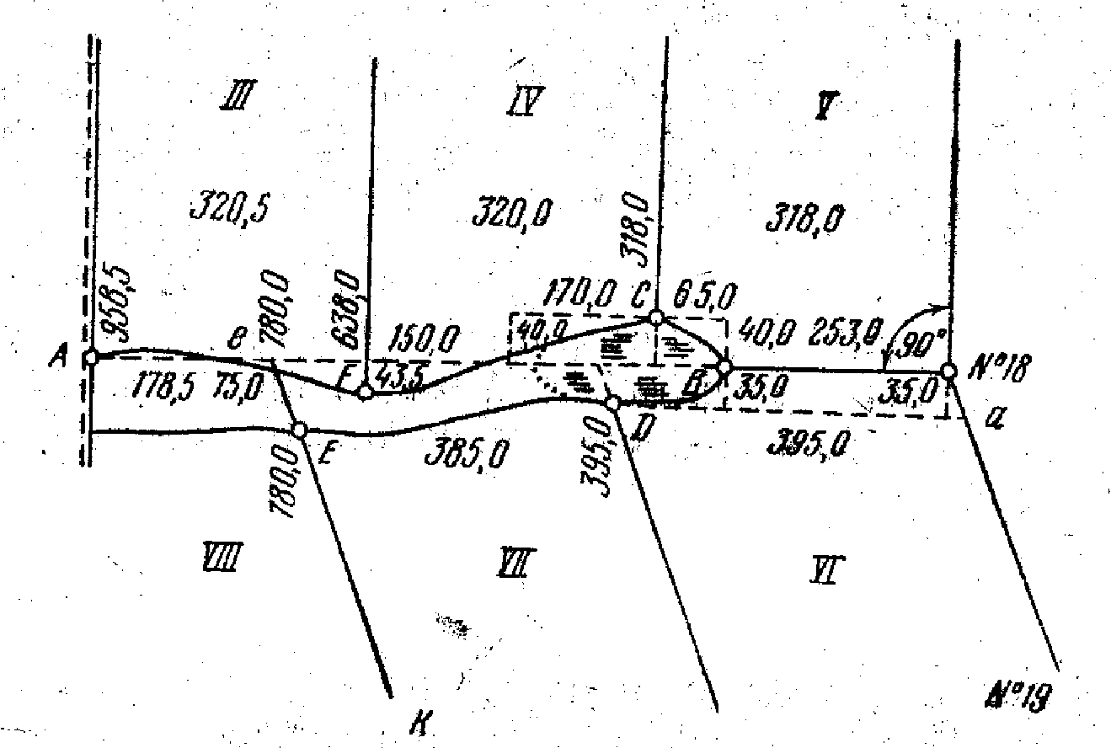
Сурет-31
Бұрышты өлшеу әдісімен жобаны жер бетіне көшіру
Теодолит көмегімен жобаны жер бетіне көшіру және жобалаудан кейін өлшеу аспабын және кез келген түсіріс түрін әсіресе егер жоспарланған жерде геодезиялық тірек пункты болса, мысалы теодолиттік жүріс пункттері пайдаланылатын жер шекарасындағы геодезиялық торлар пункттері. Мұндай пункттердің орналасуы координаттар аймақтағы өлшенген есептер нәтижесі бойынша анықталынады.
Жобаны жер бетіне көшіру теодалит көмегімен және өлшеу аспабын көшіру жағдайы бір өлшеу аспабы қиындық тудырған жағдайда жоба шекарасында сынық сызықтар болған жағдайда жауып тастаймыз, немесе мұндай жағдайда нүктелер мықты тірек бола алмайды жобаны жер бетіне көшіруде. Мұндай жағдайларда жобаны көшіру теодалит көмегімен ыңғайлы болады мензуламен салыстырғанда мұндай жағдайда теодолит айтарлықтай портативті және мензуладан жеңіл теодолитпен жұмыс жасау себебі ауа райына ешқандай байланысы жоқ.
Жобадағы нүкте орналасқанына байланысты геодезиялык тіректер пунктна байланысты тәжербие жүзінде жобаны жер бетіне ауыстыру теодолиттің көмегімен ауыструдың екі жағдайы аймақтағы жобадағы нүкте орнын анықтау:
1) бір станциядан полярлық әдіспен;
2) бірнеше станциядан, жасалынатын теодолиттік жүріс жобасы.
Барлық жағдайда жобаны теодолитпен көшіруге тырысуға тиіс координата мәндерін есептеуде геодезиялық торлардың пункты болуы.
Полярлық әдіс ( 32 суретте, а) ß жоба бұрышы болып табылады, аймақта құрылып жатқан А шығыс нүктесі , жобадағы арақашықтық— Аа=S. аймақта анықталынатын жоба нүктесі а алынатын. Өсімше ά және ß болуы мүмкін жобада берілген мәнмен көрсетілген немесе жоба процессінде есептелінген жоспарда графикалық анықталған бұрышын құру үшін тексерілген теодолит орнатылады А шығыс нүктесіне сонымен егер ß сол жақ бұрышы болса (11 суреттегідей), онда есепке алу лимбда бөлу сағат тілі жүрісімен көрсетілген, алидаданың нөлдік штрихы біріктіріледі лимбаның нолдік штрихпен және лимбаны айналып (алидадамен бірге), көру дүрбісін шығыс бағытына бағыттайды В. Содан алидаданы босатады және оны лимб штрихын нөлдік штрихпен беттескенше айналдыр ß өсімшені білдіретін бұрыш. Сонымен қатар көру дүрбісі жобадағы а нүктесін көрсстеді.
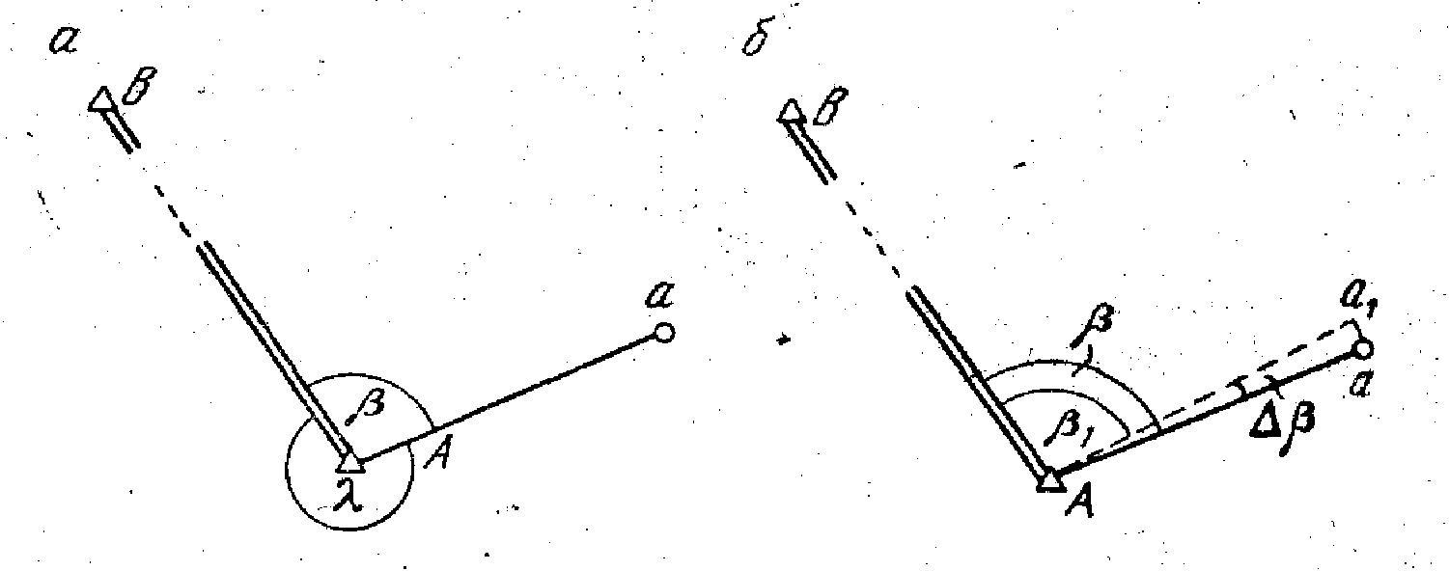
Сурет-32
Егер λ оң жақ бұрыш құрылса, онда нөлдік штрихы алидаданың лимба штрихымен біріктіріледі. X бүрышының өсімшесін білдіретін, лимбты айналдырып (алидадамен бірге). В нүктесі бағытына шығысы бойынша көру дүрбісі бағытталады. Бұдан кейін алидаданы босатып оны бұрайды нөлдік штрих дейін лимбаның нолдік штрихмен бірге. Сонымен қатар көру дүрбісінің орналасуы а жоба нүктесін көрсетеді.
Көрсетілген бағыт біраз үлкен 5 сызығына қарағанда теодолиттеу вехтары бойынша теодолит қойылады, біреуін оң бұрышты құрастыру нәтижесінде басқа — сол жақ бұрыш және вех екеуінің бірі орналасуы орташа орнатылады. Бұдан кейін А нүктесінен арақашықтық өлшенеді 5 және оның соңында теодолитпен белгі орнатады. Өлшенген арақашықтық қайталап өлшеумен бақыланады.
Нег 1 нег.[ 177-223].
Бақылау сұрақтары:
1) Промер әдісімен жобаны жерге орналастыру дегеніміз не?
- Жалпы қателік шегі қалай анықталады немесе жіберілетін айырымы арасындағы
өлшенетін сызық ұзындығы жұмыс сызбасында жазылған?
3) Не істеу қажет сызықтар ұзындығын өлшеудегі қиыспаушылықтар болдырмас үшін
4) Аймақты өлшеудегі қиылыспаушылық ?
5) Жобаны бұрыш өлшеу әдісімен жер бетіне көшіру
№15. Дәріс Эрозияға қарсы шараларды жүзеге асырудагы орындалатын геодезиялық жұмыстар.
Карталар және пландарды жобалауда эрозияга қарсы күресте пайдаланылатын шаралар.
Бірден бір негізгі мәселенің бірі шаруашылык террнториясында эрозияға карсы шараларды жүзеге асыру болып табылады. Мұндай эрозияға қарсы шаралар территорияларда ұйымдастыру қарастырылады, жинақталған эрозияға қарсы агрохимиялық, мелирлеу және гидротехникалык жүмыстарды жүзеге асырумен катар және өндірісті ұйымдастыруда пайда болған сұрақтарды бірыңғай байланстыру.
1:10000масштабы болмаған жағдайда 1:25000 планды масштабы пайдалынады.
Пайдаланылатын жер бөлігі қатты тотыққан болса, онда мұнда эрозияға қарсы шараларды жобалау қажет 1:10000 жобадағы масштаб құрастырылады суретті ұлғайту жолымен бұдан кейін зерттеу процессінде анықталынады.
Құрылыстарды жобалау 1:2000 и 1:1000 масштабында арнайы түсірістер эрозияға қарсы гидротехникалық жабдықтармен жүргізіледі.
Жұмыс учаскелерін жерге орналастыруды жобалау
Колхоз және совхоздарда ауыл шаруашылығын жерге орналастыру орналасқан аудандарда эрозия процессінің таралуы бірқатар шаралармен белгіленеді, соның ішінде түрлерін және сандарын шектету пайдалану процесінде болады. Әрбір пайдаланатын территория поленің бірыңғайлығын көрсетеді, жұмыс учаскелеріндегі түрлі орман қорғаныстары поле жолдары мал өтетін жолдар болады.
Айдаланатын жұмыс учаскелерінде белгі номерінен басқа поле номері көрсетіледі Жұмыс учаскелері шекарасында егер олар сәйкес келмесе аймақтың контурымен әрбір бороздаға көміледі.
Геодезиялық жұмыстар жобалауда орындалатын және эрозияға қарсы құрылыстардағы пиротехникалық жабдықтар.
Бір эрозияға қарсы гидротехникалық жабдық жер бетіндегі су жиынтығынжинау үшін арналған су жиналатын аймақтағы. Бұған жататындар суды ұстайтын валдар суды бағыттайтын валдар, арықтар, террасалар, эрозияға қарсы прудтар.
Эрозияға қарсы гидрогеологиялық жабдықты таңдау жобаланылатын эрозияға қарсы шаралардың жалпы жиынтығы геологиялық және басқа факторларға жер рельефнің ерекшелігіне байланысты су жинайтын алаңның жиынтық өсімшесін анықтау.
Жобалау процессінде эрозияға қарсы шаралардың жұмыс схемасын құрастыруда гидротехникалық жабдықтардың түрін орнатылынатын орнын көрсету, су жиналатын алаңның көлемін және шекарасын. Жерге орнату план сызбасы 1:10000 немесе 1:25000 масштабында горизонталь рельфінде бейнеленеді.
Суды тоқтататын валдар.
Суды тоқтататын валдар жоғарғы су ағысын ұстау үшін арналған. Материалдарды жинағаннан кейін детальды зерттеу бекітілегеи жарлар дайындалады, тапсырмалар өндірісте топографиялық түсірістер бойынша.
Топографиялық түсірістер үшін су ұстайтын валдарды жобалау 1:2000 масштабында орындалады рельефтің 0.5-1 м қима биіктігімен. Ерекше жағдайларда күрделі толқын рельефі түсірісі 1:1000 масштабында орындалады рельеф қима 0.5 м биіктігі.
Түсіріс алаңына кіретін учаскелер жоғары және төмен құламалар 50 м, мұнда валды құруға кепілдік немесе жандары 30-50м артық. Түсіріс кезінде төселінеді 2-3 уақытша реперлер жыра шын ауданында жыраны одан әрі ұлғаю болдырмау есебімен сонымен қатар құрылыс кезінде бұзылуын болдырмау Реперлер алдыңғы уақытта вал жобасын жерге орнатуда қызмет етудің негізі болады. Учаске план координаттардың шартты жүйесі биіктігінде құрылады.
Суды ұстайтын валдарды жобалау процессінде геологиялық есеппеи жүргізіледі ( жауын жиынтығы көлемі және су жиналатын алаң көлемі анықталынады) тартымдылығы есептелінеді және су ұстайтын вал элементтер ранмері есептелінеді.
32 суретте белгіленген: а- гребень бойынша вал ені: в- вала көлбеулігі бойынша ені. һ - биіктік валдың; А - валдың жұмыс биіктігі; m₁ m₂ - валдың жоғарғы откосы толтырылатын : 1 - құрғақ , 2- дымқыл, т.І - жоғарғы откос шұқырларын толтыру: ВЬ жоғарғы шұқыр ені: Д,—пруд үзындығы.
Жердің рельефіне байланысты басқа жағдайда су жиналатын алаңдар жобаланады бір, екі иемесе бірнеше валдар анықталған ретте.
Құлама шынының арақашықтығынан құрғақ откос валының қою төбедегі шұңқыр тереңдігі топырақ құрамына байланысты формула бойынша анықталады :
$$S=3h_{0}K$$

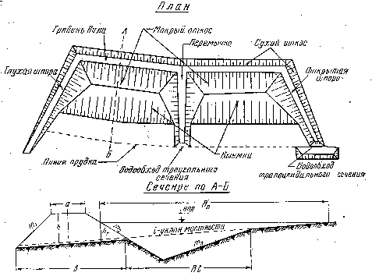
Сурет-33
Құрғақ откос жанынан валды қою шекарасын бөлу және террасалау жолымен жүргізу су ұстайтын валдарды жобасын жер бетіне орнату.
Шығыс нүктесінің орналасуы (33-сурет) құрғақ откос пайда болғанға дейін шұңқырдың жоғарғы бөлігінен дейінгі аралықтарда. Шығыс нүктесінен N нивелир және теодолит көмегімен горизонталь бағыты көмегімен шекарасы анықталады негізгі валдың құрғақ откос жағынан алынған шекара аралықта 10-15 м кольямен.
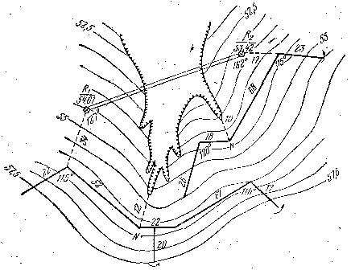
Сурет- 34

Жердегі бұрышты хорд кемегімен соғуға болады. Бұл үшін берілген өсімше бойынша ß есептелінеді хорд ұзындығы (d, алынған радиус r тен 10 немесе 20 м и формуланы пайдаланып
d = 2r⋅sin β/2
Терраса тығыздығы горизонталъ болуы тиіс. Кейбір жағдайларда терраса тығыздығы көлбеулік береді, терраса маңындағы топырақты шаюды болдырмау 0,005 керек.
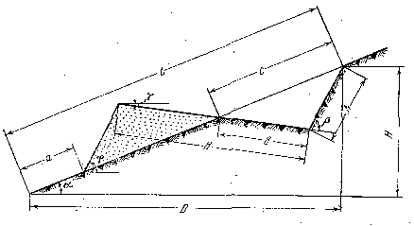
Сурет- 35
Терраса жобалау үшін күрделі масштабты карталар пайдаланылады. Көптеген жарларда геодезиялық түсірістер тіректерін мақсатқа сәйкес құру үшбұрыш цепі түрінде базистерді өлшеу приборымен өлшеу тисті қателік 1:2000 аса болмауы керек, тірек биіктігі техникалық нивелирлеумен жасалынады, көптеген территорияларда өсімше тахеометрмен анықталынады. Түсіру аяқталғаннан кейін топографиялық түсірулер жүргізіледі 1:1000 масштабында 15-20 га учаске алаңдары 1:2000 - үлкен жер массивтері үшін рельефтің қима биіктігі 1 м деп алынады.
Пикет нүктелері бойынша алынған базисте теодолиттік жүрістер қойылады бір базистен оң және сол жақтан түсіретін пикеттер арасындағы арақашықтығы өлшеу приборымен алынады. Қосымша базистерді түсіру, көлбеулігі, контурлар және полярлық әдіспен жүргізіледі релеф нүктесі (100-120 м арақашықтықта) бұрыш қисықтығы және жіптік алыстан арақашықтықты өлшеу.
Аймақты өлшеуде учаске планы құрастырылады 1:1000 масштабында горизонтальдарды салу қарапайым әдіспен жүргізіледі.
Алынған учаске жобасында терраса қисықтығының жобасы жасалынады: жолдарды жобалау, жаяу жолдар, терраса лентасы бар. Террасты салудағы және жобалаудағы геодезиялық қамтамасыздандыру.
Көлбеулікті террасалау жобасын жер бетіне орнату үшін жұмыс чертежы құрастырылады (36 сурет), базаның орнатылатын жері көрсетілетін пикеттер қима нүктесі, терраса орналасуы, жолдар және жобадағы басқада элементтер. Горизонталь бұрыштар және пикеттер арақашықтығы жол торабына дейінгі бұрылыс нүктелері. Әр жердегі учаске террасасының ені.

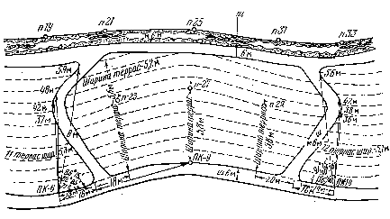
Сурет- 36
Орман сызықтары және жер торларын бастапқыда жер бетіне орналастыру қарапайым рельеф жағдайында терраса лентасы шекарасы жер бетіне орнатылады, базистерді пайдаланып және аймақтың көлбеулігіне байланысты.
Күрделі рельеф жағдайында ең қиын жарда есептелінген террасса лента ені бойынша әрбір террасса үшін шығыс нүктелері алынады. Бұл нүктелерде теодолит немесе нивелир жабдықтарымен белгіленіп терраса шекаралары қазылады.
Нег: 1 нег [241-252]
Бақылау сұрақтары:
1) Эрозияға қарсы шараларды комплексті жобалау үшін негізгі план не болып табылады?
2) Жер учаскелерін жер бетіне орнату қалай жоспарланады?
3) Эрозияға қарсы гидротехникалық жабдықтарды құрылыстарды жобалауда
орындалатын геодезиялық жұмыстар
4) Суды тоқтататын валды жобалау қалай орындалады?
5) Терраса құрылысын жобалауды геодезиялық жұмыстармен қамтамасыз ету

